YAYASAN PENDIDIKAN LANCANG KUNING
LAKSAMANA RAJA DILAUT
SEKOLAH TINGGI ILMU ADMINISTRASI
LANCANG KUNING DUMAI

FAKTOR-FAKTOR YANG MEMPENGARUHI KINERJA PEGAWAI PADA DINAS SOSIAL KOTA DUMAI

SKRIPSI

Diajukan Untuk Memenuhi Salah Satu Syarat Guna Memperoleh Gelar Sarjana (S1)
Ilmu Adminisrasi Negara Pada Sekolah Tinggi Ilmu Administrasi (STIA)
Lancang Kuning Dumai



Oleh:

VIRA RAMADHANIS
NIM: 2010090811006

PROGRAM STUDI ILMU ADMINISTRASI NEGARA
TAHUN 2024

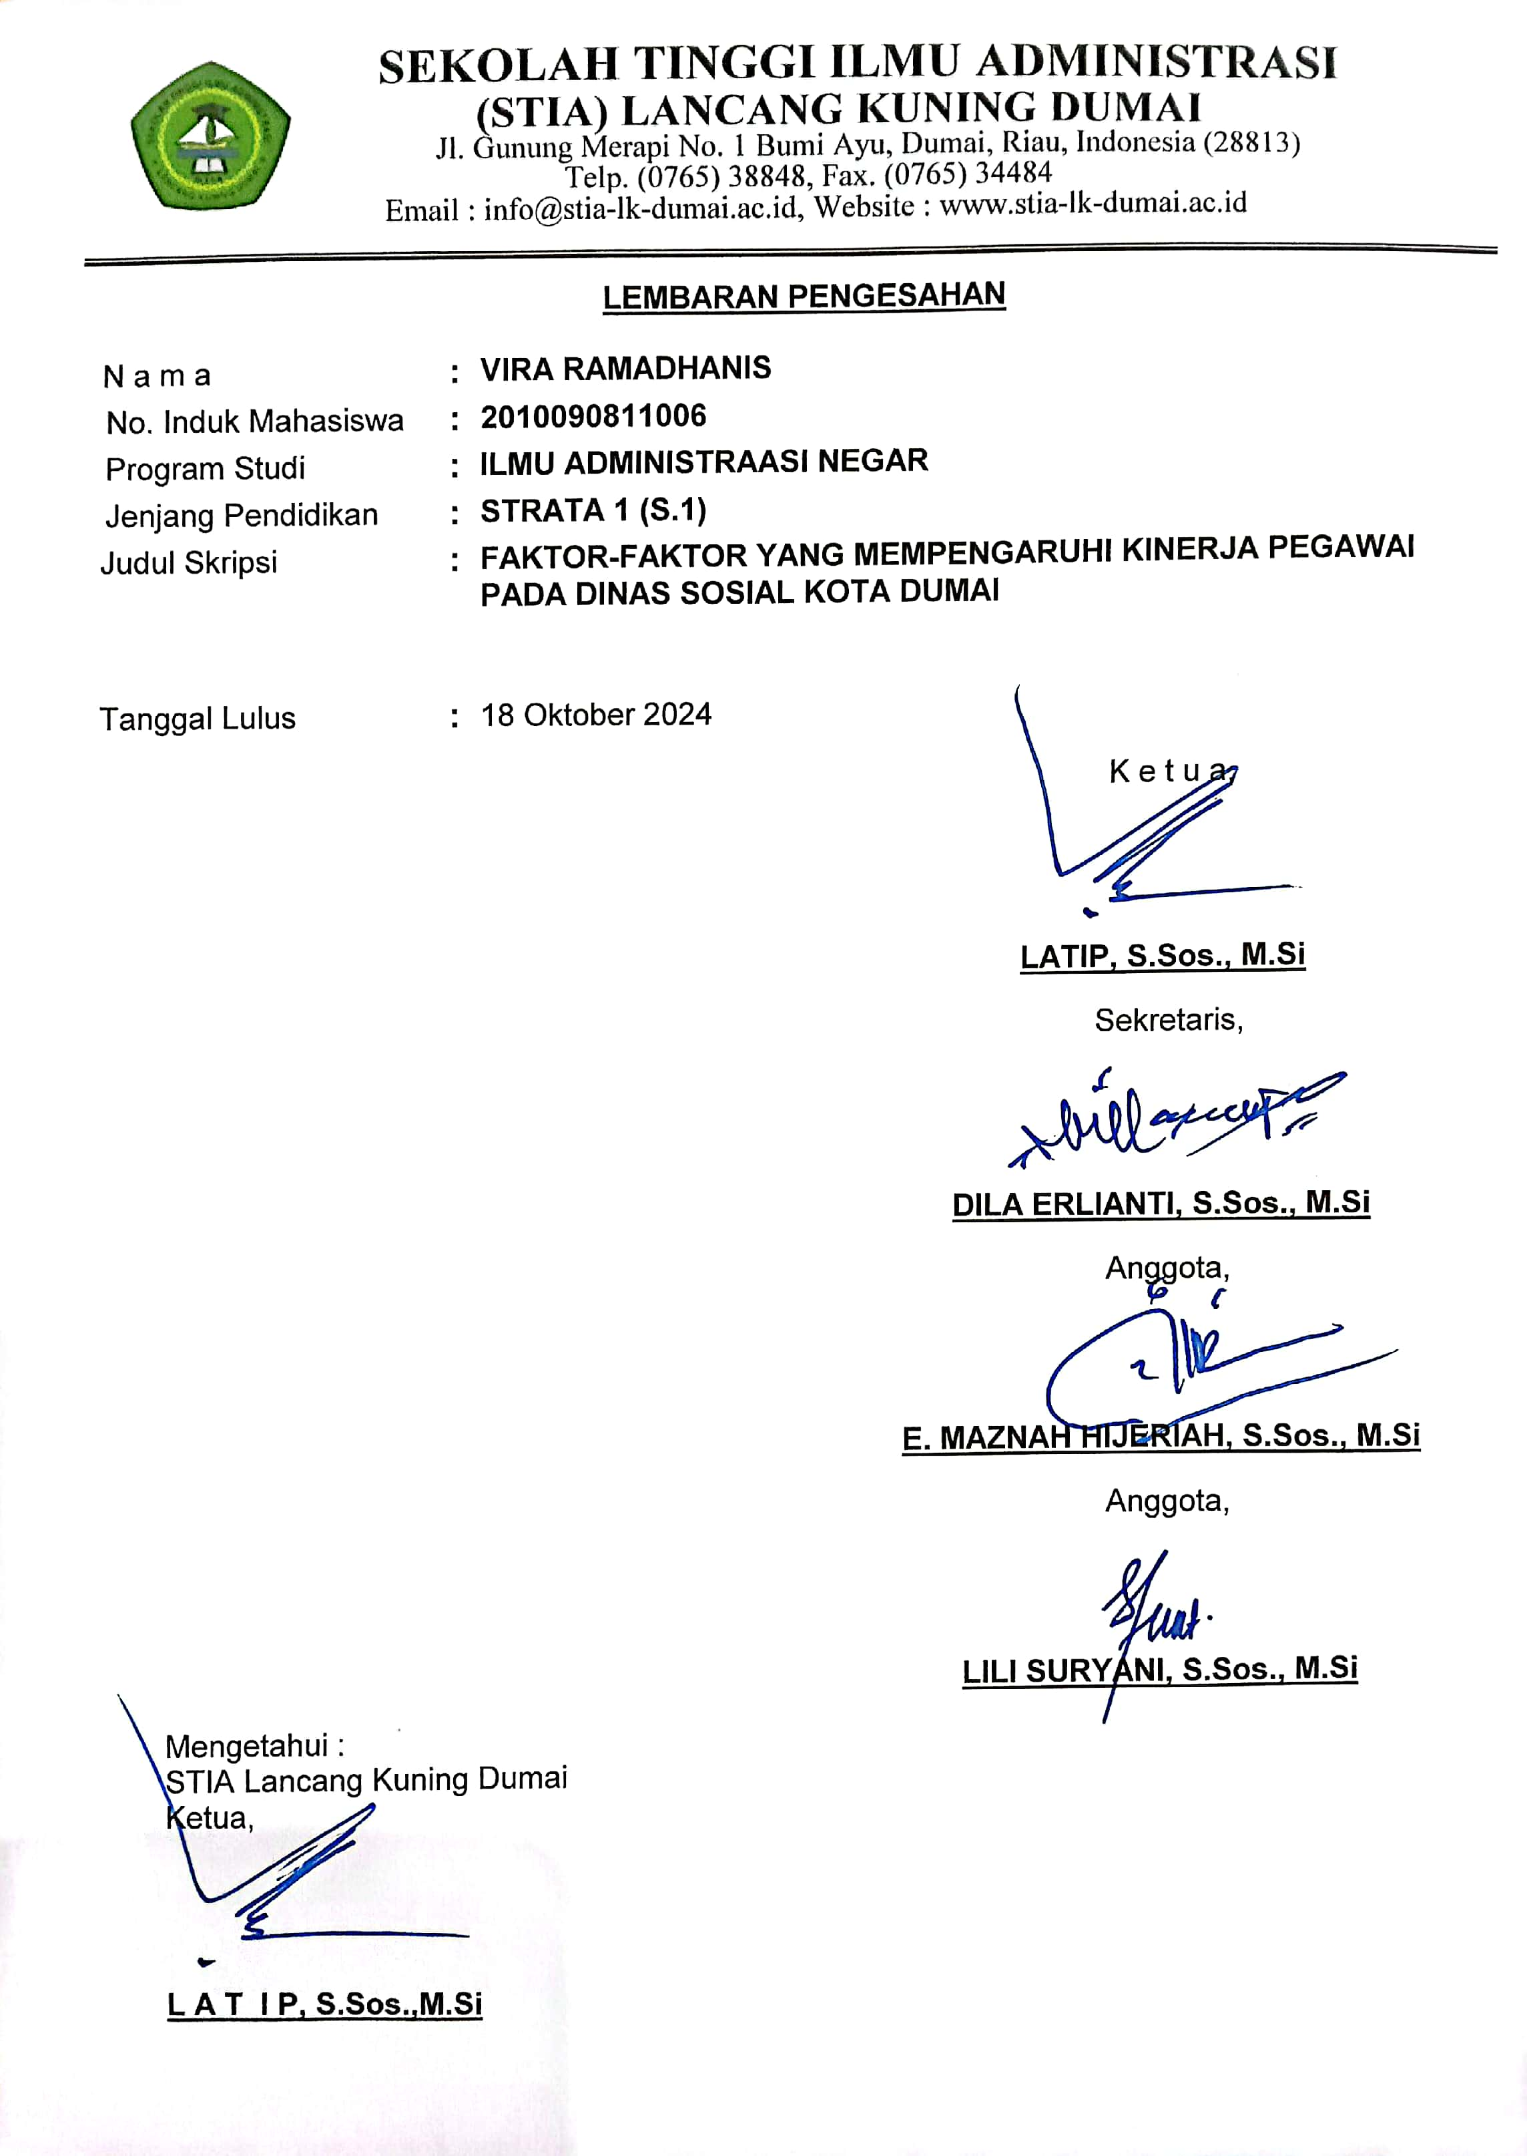
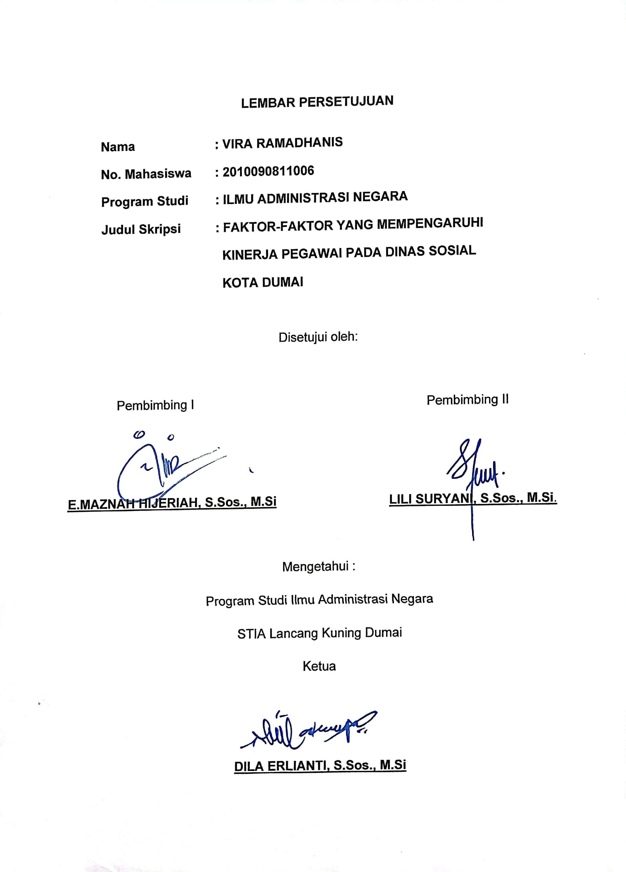

PERNYATAAN KEBENARAN

Nama : VIRA RAMADHANIS
No. Mahasiswa : 2010090811006
Program Studi : ILMU ADMINISTRASI NEGARA
Judul Skripsi :FAKTOR-FAKTORYANG MEMPENGARUHI KINERJA PEGAWAI PADA DINAS SOSIAL KOTA DUMAI

Skripsi ini adalah karya saya sendiri,
dan seluruh sumber yang dikutip maupun
dirujuk telah saya nyatakan dengan benar.

VIRA RAMADHANIS

ABSTRAK
FAKTOR-FAKTOR YANG MEMPENGARUHI KINERJA PEGAWAI PADA DINAS SOSIAL KOTA DUMAI
NAMA : VIRA RAMADHANIS
NIM : 201009081006
Kinerja Pegawai Dinas Sosial Kota Dumai merupakan gambaran mengenai tingkat pencapaian pelaksanaan suatu kegiatan dalam sebuh organisasi. Kinerja sangat penting untuk menentukan efektifitas dari organisasi, kinerja juga penting karena mencerminkan ukuran keberhasilan manajer dalam mengelola organisasi dan sumber daya manusia nya.
Berdasarkan observasi yang dilakukan, ditemukan beberapa gejala masalah yaitu : 1) Masih rendahnya dalam pemberian motivasi terhadap pegawai Dinas Sosial Kota Dumai. 2) Masih kurangnya jumlah staff Pegawai Negeri Sipil sebagai pelaksana teknis.
Tujuan penelitian adalah untuk mengetahui faktor- faktor yang mempengaruhi kinerja pegawai Dinas Sosial Kota Dumai dan untuk mengetahui faktor penghambat kinerja pegawai Dinas Sosial Kota Dumai. Konsep teori yang digunakan dalam penelitian adalah menurut Sutermeister dalam (Rorimpandey, 2020) mengatakan bahwa kinerja dipengaruhi oleh lima indikator yaitu, Motivasi, Kemampuan, Keadaan/Kondisi Sosial, Lingkungan Kerja dan Kebutuhan Indivudu.
Populasi dalam penelitian adalah seluruh Pegawai Negeri Sipil (PNS) pada Dinas Sosial Kota Dumai yaitu berjumlah 29 orang. Teknik pengambilan sampel yang digunakan dalam penelitian ini adalah sampling puposive. Penelitian ini menggunakan 3 teknik pengumpulan data yaitu : Observasi, wawancara dan kuisioner/angket. Analisa data yang digunakan dalam penelitian ini adalah statistik deskriptif dan rating likert.
Hasil Faktor-Faktor Yang Mempengaruhi Kinerja Pegawai Dinas Sosial Kota Dumai dikategorikan Baik dengan total frekuensi 435 dan skor 1.103 dengan rentang skor 1.015-1.305. Adapun faktor penghambat yaitu 1) Masih belum terlaksana nya perlakuan yg adil pada pegawai dan keseimbangan kerja dengan kehidupan pegawai Dinas Sosial Kota Dumai yang kurang efektif. 2) Masih terlihat tidak optimalnya lingkungan kerja Dinas Sosial Kota Dumai. 3) Masih tidak terpenuhi kebutuhan individu pegawai Dinas Sosial Kota Dumai.

KATA PENGANTAR
Puji syukur penulis ucapkan kehadirat Allah SWT. yang telah melimpahkan rahmat dan karunia-Nya berupa keimanan, Kesehatan, kesempatan dan kekuata kepada penulis, sehingga penulis dapat menyelesaikan skripsi ini yang merupakan salah satu syarat untuk memperoleh gelar Sarjana Strata Satu (S.1) pada Sekolah Tinggi Ilmu Administrasi (STIA) Lancang Kuning Dumai
Pada kesempatan ini penulis ingin menyampaikan ucapan terimakasih kepada banyak pihak atas bantuan dan dorongan efektif secara langsung maupun tidak langsung sehingga penulisan ini dapat penulis selesaikan dengan efektif. Ucapan terimakasih ini penulis sampaikan kepada :
- Bapak Latip S.Sos., M.Si, selaku Ketua Sekolah Tinggi Ilmu Administrasi (STIA) Lancang Kuning Dumai yang telah memberikan arahan dan motivasi serta dorongan kepada penulis sehingga penulisan ini bisa diselesaikan di waktu yang tepat
- Ibu Dewi Jannah, S.Sos., M.Si selaku Pembantu Ketua Sekolah Tinggi Ilmu Administrasi (STIA) Lancang Kuning Dumai yang telah memberikan motivasi serta dorongan kepada penulis untuk menyelesaikan penulisan skripsi ini
- Ibu Dila Erlianti, S.Sos., M.Si selaku ketua Program Studi Ilmu Administrasi Negara Pada Sekolah Tinggi Ilmu Administrasi (STIA)
- Ibu E. Maznah Hijeriah, S.Sos.,Msi selaku Dosen Pembimbing I yang telah memberikan arahan, semangat, motivasi dorongan kepada penulis selama penyelesaian skripsi ini
- Ibu Lili Suryani, S.Sos., M.Si selaku Dosen Pembimbing II yang dengan sabar telah memberikan bimbingan, arahan, saran, dan motivasi selama masa penyelesaian skripsi tepat waktu
- Ibu drg. Hermiyati selaku Kepala Dinas Sosial Kota Dumai yang telah berkenan memberikan izin untuk penulis melakukan penelitian dan memberikan informasi Data sehingga penelitian ini selesai
- Teruntuk Alm. Ayahanda Nerwan tercinta yang selalu menjadi semangat, motivasi penulis dan Ibunda tercinta Susanti terimakasih yang selalu memberikan semangat, dukungan serta doa untuk penulis
- Abangku tercinta Ikhram Suwance, Ichsan Ramandha, dan Adikku tersayang Raqill Fadi Athmar yang telah menjadi motivasi bagi penulis sehingga dapat menyelesaikan skripsi tepat waktu
- Sahabatku Khairunnisa, Yuliana Marliawati, S.Psi dan teman-teman seperjuangan Mahasiswa STIA Lancang Kuning Dumai yang telah memberikan dukungan dan arahan untuk penyelesaian skripsi tepat waktu
- Dan terimakasih untuk diri sendiri, terimakasih sudah bertahan dan berjuang sejauh ini. Berbahagialah dimanapun kamu berada, untuk diriku “apapun kurang dan lebihmu mari merayakan sendiri.
Semoga bantuan, motivasi dan bimbingan Bapak/Ibu/Sdr/i berikan dinilian sebagai amal ibadah oleh Tuhan Yang Maha Esa. Penulis menyadari bahwa penulisan ini masih banyak terdapat kekurangan mengingat penulis masih dalam pembelajaran, semoga penulisan ini dapat bermanfaat bagiu kita semua terutama bagi penulis sendiri dan pihak-pihak yang membutuhkan.

Dumai, Oktober 2024
Penulis

VIRA RAMADHANIS
NIM : 2010090811006

- Rekapitulasi Tanggapan Responden Tentang Fakto-Faktor Yang Mempengaruhi Kinerja Pegawai Dinas Sosial Kota……………...…………………………………………………
86

DAFTAR BAGAN
Bagan IV.1 Stuktur Organisasi Dinas Sosial Kota Dumai……………………………………………………. | 54 4

DAFTAR DIAGRAM
Diagram V.1 Skor Indikator Motivasi………………................................. | 71
Diagram V.2 Skor Indikator Kemampuan............................................... | 74
Diagram V.3 Skor Indikator Keadaan/Kondisi Sosial……….................. | 78
Diagram V.4 Skor Indikator Lingkungan Kerja....................................... | 81
Diagram V.5 Skor Indikator Kebutuhan Individu.................................... | 85  87
Diagram V.6 Hasil Persentase Frekuensi Responden…………………..

DAFTAR LAMPIRAN
- Surat Keputusan Sekolah Tinggi Ilmu Administrasi Lancang Kuning Dumai Nomor 073/STIA-LK/D/V/2024 tanggal 29 Mei 2024 tentang penunjukan Dosen Pembimbing Skripsi Mahasiswa STIA Lancang Kuning Dumai
- Surat Rekomendasi Penelitian Sekolah Tinggi Ilmu Administrasi Lancang Kuning Dumai Nomor 073/STIA-LK/D/V/2024 tanggal 29 Mei 2024
- Surat Rekomendasi Riset Dinas Penanaman Modal dan Pelayanan Terpadu Satu Pintu Kota Dumai (DPMPTSP Kota Dumai) Nomor 0107/SKP/DPMPTSP/V/2024 tanggal 7 Juni 2024 tentang pelaksanaan kegiatan riset dan pengumpulan data untuk bahan skripsi
- Surat Keterangan Selesai Penelitian Dari Dinas Sosial Kota Dumai Nomor 460/460/DinsosPm-Sekre pada tanggal 04 Oktober 2024
- Angket penelitian
- Lembaran Data Hasil Penelitian
- Kartu Konsultasi Bimbingan Skripsi Mahasiswa

BAB I
PENDAHULUAN
- Latar Belakang Masalah
Organisasi atau instasi tidaklah dapat mengoperasikan sumber daya yang dimiliki tanpa memanfaatkan unsur tenaga kerja manusia. Kemampuan memberikan hasil kerja yang baik untuk memenuhi kebutuhan organisasi secara keseluruhan merupakan kontribusi dari kinerja pegawai.
Kinerja merupakan gambaran mengenai tingkat pencapaian pelaksanaan suatu kegiatan dalam sebuah organisasi. Kinerja sangat penting bagi sebuah organisasi karena ia akan menentukan efektifitas dari organisasi tersebut, kinerja juga penting karena mencerminkan ukuran keberhasilan pada manejer dalam mengelola organisasi dan sumber daya manusianya.
Setiap dinas mempunyai pegawai, semakin banyak pekerjaan yang ada di kantor makin banyak pegawai yang bekerja didalamnya, sehingga besar kemungkinan timbulnya permasalahan didalamnya. Banyak permasalahan manusiawi ini tergantung kemajemukan masyarakat dimana para pegawai itu berasal.
Keberhasilan organisasi ditentukan oleh kinerja sumber daya yang ada dalam organisasi tersebut. Instansi pemerintahan dalam menunjukkan performance sebagai pelayan publik dituntut menciptakan kinerja pegawai yang tinggi guna pengembangan pelayanan publik. Pemerintah harus menunjukkan kinerja yang baik dengan meningkatkan faktor penting yang berpengaruh didalam organisasi yaitu,sumber daya manusia. Setiap tujuan-tujuan organisasi akan dapat dicapai melalui kinerja yang baik dari pegawainya. Seorang yang memiliki kinerja yang tinggi akan memperlihatkan sikap yang positif terhadap pekerjaannya, sedangkan yang tidak puas akan memperlihatkan sikap negative terhadap pekerjaannya itu sendiri. Kinerja yang tinggi merupakan cerminan pegawai yang merasa puas akan pekerjaannya dan akan memenuhi semua kewajibannya sebagai pegawai atau mempunyai disiplin yang baik.
Dan dalam organisasi lingkungan memiliki pengaruh terhadap pegawai dalam menyelesaikan tugas yang diberikan kepada seorang pegawai, yang akhirnya mempengaruhi kedisiplinan kerja pegawai. Lingkungan kerja yang baik dapat memuaskan pegawai dan meningkatkan kinerja pegawai itu sendiri. Sehingga mereka dapat menyelesaikan tugas yang diberikan dengan baik dan penuh tanggung jawab.
Masalah kinerja tidak terlepas dari proses, hasil daya guna,dalam hal ini kinerja atau prestasi kerja merupakan hasil kerja kualitas dan kuantitas yang dicapai oleh seorang pegawai dalam melaksanakan tugasnya sesuai dengan tanggungjawab yang diberikan kepadanya. Motivasi juga memberikan dorongan atau kekuatan individu dalam mencapai tujuan, berprestasi dan berperilaku produktif dalam konteks pekerjaan. Kinerja pegawai yang baik secara langsung akan mempengaruhi kinerja Lembaga, dan untuk memperbaiki kinerja pegawai merupakan suatu pekerjaan yang memakan waktu dan proses yang Panjang. Selain dengan meningkatkan pengawasan dan pembinaan, juga dilakukan penilaian terhadap tingkat keberhasilan kerja yang dilakukan oleh para pegawainya.
Sumber daya manusia yang produktif dan mempunyai kinerja yang baik mampu memanfaatkan potensi yang ada didalam instansi pemerintah harus dapat dipergunakan sebaik dan semaksimal mungkin sehingga mampu menghasilkan kinerja yang optimal. Organisasi membutuhkan pegawai yang kompeten dan profesional dalam mencapai visi serta mampu melaksanakan misi organisasi.
Dalam rangka pembinaan aparatur pemerintah sebagai sumber daya manusia dalam organisasi pemerintah mempunyai andil yang cukup besar dalam menentukan keberhasilan pembangunan nasional, baik pembangunan fisik, maupun non fisik. Hal ini dilandasi kenyataan bahwa aparatur pemerintah merupakan tulang punggung Negara, sehingga tujuan pembangunan nasional untuk mewujudkan masyarakat adil dan Makmur berdasarkan Pancasila dan UUD 1945.
Untuk mewujudkan pembangunan di Kota Dumai, kepala daerah telah menetapkan kerangka acuan kerja yang diatur melalui tugas pokok dan fungsi dan tata kerja Dinas dilingkungan pemerintah Kota Dumai. Hal ini tidak terlepas dari azas pembangunan daerah kota Dumai. Salah satu dari Organisasi Pemerintah Daerah Kota Dumai Tersebut yaitu Dinas Sosial.
Dinas Sosial Kota Dumai merupakan salah satu unsur pelaksana pemerintah Kota Dumai yang tercantum, dalam Peraturan Daerah Kota Dumai Nomor 13 Tahun 2022 tentang Kedudukan, susunan organisasi, tugas dan fungsi serta tata kerja Dinas Sosial dan Pemberdayaan Masyarakat Kota Dumai, dimana tugasnya adalah merumuskan kebijaksanaan, mengkoordinasikan, dan membina serta melaksanakan kewenangan dibidang sosial.
Berdasarkan peraturan Walikota Dumai Nomor 13 Tahun 2022 tentang kedudukan, tugas dan fungsi dinas sosial mempunyai melaksanakan kewenangan Pemerintah yang dilimpahkan oleh Walikota untuk menangani sebagian urusan otonomi daerah dan menyelenggarakan tugas umum pemerintahan.
Dalam melaksanakan tugas tersebut sebagaimana dimaksud diatas maka Dinas mempunyai fungsi yang meliputi :
- Penyusunan perencanaan bidang perlindungan dan jaminan sosial, rehabilitas sosial, pemberdayaan sosial, dan bidang pemberdayaan masyarakat
- Penyiapan perumusan kebijakan/peraturan sebagai kebijakan teknis bidang perlindungan dan jaminan sosial, rehabilitas sosial, pemberdayaan sosial, dan bidang pemberdayaan masyarakat
- Penyiapan penyusunan norma,standar,prosedur dan kriteria di bidang perlindungan dan jaminan sosial, rehabilitas sosial, pemeberdayaan sosail, dan bidang pemberdayaan masyarakat
- Pelaksanaan urusan pemerintahan dan pelayanan umum bidang perlindungan dan jaminan sosial, rehabilitas sosial, pemberdayaan sosial, dan pemberdayaan masyarakat
- Penyiapan pemberian bimbingan teknis dan supervise dibidang perlindungan dan jaminan sosial, rehabilitas sosial, pemberdayaan sosial, dan pemberdayaan masyarakat, dan
- Penyiapan fungsi lain yang diberikan oleh Walikota sesuai dengan lingkup fungsinya
Dinas Sosial Kota Dumai Memiliki Visi yaitu “Terwujudnya Khidmat Sosial Yang Transparan Dan Akuntabel”. Untuk menunjang tercapainya Visi tersebut,terdapat misi yaitu :
- Meningkatkan kualitas Pelayanan secara Profesional
- Mengembangkan penyelenggaraan Kesejahteraan Sosial
- Mengembangkan pelayanan informasi pada masyarakat
- Mengedepankan keterbukaan dalam proses pelayanan
- Meningkatkan kualitas, kuantitas, dan jangkuan pelaksanaan perlindungan dan jaminan sosial.
Untuk mencapai Visi dan Misi pada Dinas Sosial Kota Dumai dibutuhkan sumber daya manusia yang memiliki kinerja baik agar tujuan mudah dicapai, begitu pula sebaliknya yang terjadi apabila kinerja pegawai rendah atau tidak baik maka kegiatan yang telah direncanakan tidak dapat berjalan dengan baik dan sulit untuk mencapai tujuan yang telah ditetapkan.
Berdasarkan Peraturan Walikota Dumai Nomor 14 Tahun 2021 tentang penilaian Kinerja Pegawai Negeri Sipil Berbasis Elektronik Di Lingkungan Pemerintah Kota Dumai yang tercantum pada Bab II pada Pasal 3 Ayat 1 yaitu, setiap PNS dan CPNS wajib Menyusun SKP sebagai rancangan pelaksanaan kegiatan Tugas Jabatan berdasarkan rencana strategis, rencana kerja, perjanjian kinerja, organisasi dan tata kerja, uraian jabatan dan/atau SKP atasan langsung dengan target kinerja meliputi aspek: target kuantitas, target kualitas, target waktu dan target biaya.
Dinas Sosial Kota Dumai telah berupaya untuk mendefenisikan apa yang akan dicapai oleh organisasi, mengindetifikasikan sasaran, program, memperjelas prioritas organisasi dan bagaimana cara mencapai hasil tersebut dengan penyelarasan dari Indikator Kinerja Dinas Sosial Kota Dumai.

Tabel I.1
Pengukuran Kinerja Pegawai Dinas Sosial Kota Dumai
Sumber Data: Dinas Sosial Kota Dumai
Berdasarkan tabel I.1 diatas terdapat pengukuran perilaku pegawai Dinas Sosial Kota Dumai, dimana kondisi nilai prestasi seluruh Pegawai ASN dapat dikatakan Baik.
Perilaku yang baik dapat dikontrol oleh pegawai dari kecerdasan emosional yang dapat dikendalikan agar setiap individu yang bekerja dapat mencapai kinerja individu dan organisasi. Faktor perilaku juga dapat dipengaruhi oleh faktor internal dan eksternal dalam kehidupam sehari-hari sehingga bisa terbawa didalam kehidupan berorganisasi.
Pegawai merupakan penggerak dari sebuah organisasi yang memiliki keinginan, kebutuhan dan harapan terhadap sebuah kelembagaan atau organisasi, harapan dan keinginan inilah yang disebut motivasi, jika harapan dan keinginan tidak tercapai maka akan berpengaruh dan dapat menyebabkan organisasi menurun. Motivasi yang tinggi diduga meningkatkan semangat kerja didalam organisasi.
Sumber daya manusia memiliki peran yang strategis dalam menentukan masa depan suatu organisasi. Pegawai yang berkualitas berkaitan dengan penunjang tercapainya tujuan organisasi.

Tabel I.1
Pengukuran Kinerja Tahunan
Dinas Sosial Tahun 2022
Sumber Data : Dinas Sosial Kota Dumai
Berdasarkan tabel I.1 diatas masih terdapat sasaran dan capaian kinerja tahunan pada Dinas Sosial Kota Dumai yang belum sepenuhnya terealisasi dengan baik, seperti pada sasaran/target pengentasan Desa/Kelurahan tertinggal (kurang berkembang) dengan target tahunan sebesar 47% dan terealisasi hanya 25% dengan capaian sebesar 53,19%.
Dikarenakan tidak semua kegiatan/program sesuai atau merujuk kepada Standar Pelayanan Minimal (SPM) yang merupakan urusan wajib Dinas Sosial Kota Dumai.
Kompetensi pegawai yang tinggi menunjukkan kualitas suatu organisasi, oleh karena itu peningkatan kompetensi pegawai sangat diperlukan untuk menunjang kinerja pegawai agar dapat mencapai tujuan organisasi. Efektivitas kinerja dalam suatu organisasi dapat didorong oleh motivasi kerja yang baik.
Motivasi kerja yang tinggi akan mendorong semangat kerja pegawai yang pada akhirnya akan berpengaruh terhadap kinerja pegawai bersangkutan. Lingkungan kerja yang kondusif akan berdampak pada kehidupan pribadi pegawai. Pegawai yang merasa nyaman dan tidak stress akan memiliki prestasi kerja yang tinggiSebuah lingkungan kerja yang nyaman.
Lalu penulis bertanya kepada salah satu Kassubag Dinas Sosial Dumai “apa yang menjadi motivasi dalam meningkatkan kinerja dalam bekerja?’’
Bapak JL (sebagai narasumber) menjawab :
“Motivasi yang bisa untuk membangkitkan semangat kerja pegawai disini yang penting dari gaji ya dek atau memberi reward kepada pegawai atas capaian yang dihasilkannya, kemudian selalu beruhubungan baik sesama rekan kerja,bekerja dengan ikhlas, pemimpin memenuhi kebutuhan pegawai untuk mempertahankan kelangsungan hidup mereka, dan pegawai juga bisa mengembangkan prestasi mereka atau kreativitas mereka. Lingkungan kerja yang nyaman juga menjadi salah satu motivasi agar semangat dalam bekerja.”

Untuk memastikan pernyataan dari hasil wawancara diatas terkait motivasi apa saja yang menjadi semangat pegawai dalam bekerja.
(Narasumber) menjawab “ Untuk kondisi lingkungan kerja ya dinyamankan saja karena Dinas juga baru pindah ya dek jadi kami menyesuaikan saja, dari segi keamanan, hubungan antar rekan kerja dan waktu kerja juga sesuai, untuk alat kerja kami disini kurang mendukung dikarenakan ada beberapa sarana yang masih menggunakan keluaran lama 15 tahun terakhir salah satunya komputer PC dan beberapa juga ada yang rusak ringan bahkan ada yang rusak berat.
Untuk gaji kami disini masih merasa kurang yang kami dapati tidak sesuai dengan kebutuhan, jarang sekali ada pemberian reward atau penghargaan atas hasil kerja.”

Faktor kemampuan memiliki peran yang sangat penting dalam pelaksanaan kerja organisasi. Pegawai yang memiliki keterampilan dalam melaksanakan tugas sehari-harinya akan mampu mencapai tingkat kinerja yang lebih tinggi dan baik. Keterampilan dan kemampuan yang dimiliki oleh pegawai akan sangat berdampak positif bagi organisasi karena setiap hambatan yang dihadapi dalam melaksanakan tugasnya, akan dapat dicarikan solusi pemecahan masalah yang dihadapinya dan akan melaksanakan kewajiban dan tugas dengan baik.
Sumber daya manusia yang memiliki kemampuan yang baik dan di atas rata-rata tidak mudah mengeluh dalam setiap permasalahan yang mengahadang, karena pegawai seperti ini memiliki dasar komptensi yang kuat untuk dapat memecahkan persoalan yang dihadapi. Penempatan pegawai harus sesuai dengan tingkat Pendidikan, keahlian atau pengalaman, dan haruslah sesuai dengan tingkat keterampilan yang dimilikinya. Dan juga kemampuan pegawai akan mudah mencapai tingkat kinerja yang diharapkan apabila didukung oleh motivasi yang tinggi.
Menurut Peraturan Badan Kepegawaian Negara Republik Indonesia Nomor 9 Tahun 2022 tentang Tata Cara Pelaksanaan Penyusunan Kebutuhan Aparatur Sipil Negara Pasal 55 Ayat (5) “Jumlah pegawai ASN yang ada dibandingkan dengan jumlah kebutuhan ASN kemudian dikurangi atau ditambahkan dengan PNS yang mencapai batas usia pensiun dan PPPK yang akan berakhir masa hubungan perjanjian kerja dengan ketentuan sebagai berikut” :
- Jika perbandingan antara jumlah pegawai ASN yang ada dengan jumlah kebutuhan pegawai ASN hasilnya yaitu kelebihan pegawai ASN, kelebihan tersebut dikurangi dengan PNS yang mencapai batas usia pensiun dan PPPK yang akan berakhir masa hubungan perjanjian kerja.
- Jika perbandingan antara jumlah pegawai ASN yang ada dengan jumlah kebutuhan pegawai ASN hasilnya yaitu kekurangan pegawai ASN, kekurangan tersebut ditambah dengan PNS yang akan mencapai batas usia pension dan PPPK yang akan berakhir masa hubungan perjanjian kerja
Selain itu kemampuan dan jumlah pegawai yang cukup juga diperlukan dalam melakukan pekerjaan agar setiap indivdu yang bekerja bisa mencapai kinerja individu dan kinerja organisasi secara maksimal.
Untuk melayani masyarakat dengan baik dan memuaskan maka para pegawai Dinas Sosial Kota Dumai harus memiliki Pendidikan yang sesuai dengan bidang kerja yang diberikan didalam kantor tersebut, karena suatu pekerjaan yang dilakukan oleh seseorang yang tidak sesuai dengan bidangnya maka pekerjaan itu tidak akan baik dan sukses. Kualitas Pendidikan berarti bahwa lulusan Pendidikan memiliki kemampuan yang sesuai, sehingga dapat memberikan kontribusi yang tinggi untuk organisasi.

Tabel I.3
Tingkat Pendidikan Pegawai
Dinas Sosial Kota Dumai
No | Pendidikan Terakhir
No | Pendidikan | PNS | TKPK
1 | S3 | 0 | 0
2 | S2 | 7 | 0
3 | S1 | 14 | 16
4 | Diploma I | 0 | 0
5 | Diploma II | 0 | 0
6 | Diploma III | 5 | 3
7 | SLTA | 4 | 31
8 | SLTP | 0 | 0
9 | SD | 0 | 2
Jumlah |  | 29 | 52
Sumber Data: Dinas Sosial Kota Dumai
Berdasarkan tabel I.3 diatas, pegawai yang PNS terdapat 7 orang yang berpendidikan S2, pendidikan S1 terdapat sebanyak 14 orang, Diploma III terdapat 5 orang dan tamatan SLTA ada 4 orang. Pada pegawai TKPK terdapat pegawai S1 sebanyak 16 orang, Diploma III terdapat 3 orang, tamatan SLTA sebanyak 31 orang dan tamatan SD terdapat 2 orang.
Pendidikan berpengaruh terhadap kompentensi pegawai. Karena Pendidikan merupakan faktor yang mencerminkan kemampuan seseorang untuk dapat menyelesaikan suatu pekerjaan.
Dengan menempuh tingkat Pendidikan tertentu menyebabkan seorang pegawai memiliki pengetahuan tertentu sehingga mampu serta cakap untuk melaksanakan tugasnya dengan baik. Dan tingkatan Pendidikan para pegawai tersebut sudah jelas sangat berpengaruh pada kinerja para pegawai Dinas Sosial Kota Dumai tersebut.
Hal ini mempengaruhi kemampuan pegawai dalam melaksanakan pekerjaannya dalam kegiatan kerja pegawai dapat diselesaikan secara efektif dan efesien. Karena Sumber Daya Manusia (SDM) selalu menjadi sorotan yang paling tajam dalam pelaksanaan aktivitas kerja dalam suatu organisasi maupun instansi pemerintahan yang ada, baik menyangkut kesiapan, jumlah, Pendidikan, dan profesionalisme. Oleh karena itu, diperlukan dukungan penuh secara maksimal dan optimal dalam kesiapan aparatur dalam pelaksanaan kerja tersebut. Pegawai Negeri Sipil mempunyai peranan yang sangat penting dalam menentukan keberhasilan penyelenggaraan pemerintahan dalam jalannya pembangunan suatu daerah melalui instansi tempat mereka bekerja.
Sebagai unsur aparatur pemerintah,pegawai sekaligus sebagai abdi negara dan abdi masyarakat mempunyai peranan yang sangat penting, yaitu sebagai pemikir, perencana, penggerak partisipasi masyarakat dalam proses pemberdayaan terhadap masyarakat. Sebagai mana diketahui dengan terbentuknya Undang Nomor 5 tahun 2014 tentang Aparatur Sipil Negara (ASN) bahwa untuk mewujudkan ASN sebagai bagian dari reformasi birokrasi, perlu ditetapkan aparatur sipil negara sebagai profesi yang memiliki kewajiban mengelola dan mengembangkan dirinya dan wajib mempertanggungkan kinerjanya dan menerapkan prinsip merit dalam pelaksanaan manajemen ASN.
Sumber daya yang dimiliki Dinas Sosial tidak akan memberikan hasil yang optimum apabila tidak didukung oleh sumber daya manusia yang mempunyai kinerja yang optimum. Memahami pentingnya keberadaan SDM di era global saat ini salah satu upaya yang harus dicapai instansi adalah dengan meningkatkan kualitas SDM. Dengan meningkatkan kualitas sumber daya manusia diharapkan pegawai dapat meningkatkan kinerjanya.
Kinerja pegawai yang baik akan memberikan pengaruh bagi keberhasilan organisasi. Faktor utama terwujudnya penyelenggaran tugas pemerintahan dan pembangunan adalah tersedianya PNS yang profesional, bertanggungjawab, jujur dan adil. Agar kebijakan dalam pembinaan sumber daya manusia berdasarkan sistem prestasi kerja dapat selaras dengan kebutuhan pegawainya.
Kinerja pegawai merupakan suatu tindakan yang dilakukan pegawai dalam melaksanakan pekerjaan yang diberikan instansi. Usaha untuk meningkatkan kinerja pegawai, diantaranya dengan memperhatikan tingkat Pendidikan yang dimiliki. Rendahnya kinerja pegawai dikarenakan rendahnya tingkat Pendidikan dan pengalaman kerja pegawai pada organisasi. Tingkat Pendidikan pegawai dapat dibuktikan dengan Pendidikan formal terakhir yang pernah ditempuh pegawai.
Berdasarkan latar belakang dan gejala yang penulis kemukakan diatas, maka penulis tertarik untuk melakukan penelitian dengan judul “Faktor-Faktor Yang Mempengaruhi Kinerja Pegawai Pada Dinas Sosial Kota Dumai” .
- Perumusan Masalah
Kinerja merupakan pemanfaatan atau penggunaan sumber daya pegawai secara efektif dan efesien, ketepatan atau keserasian pengguna metode atau cara kerja dibandingkan dengan alat atau waktu yang tersedia dalam rangka mencapai tujuan. Pengukuran kinerja pegawai pada organisasi pemerintahan dalam menjalankan tugas dan fungsinya merupakan suatu kegiatan yang sangat penting karena dapat digunakan sebagai ukuran keberhasilan dan petunjuk didalam mengambil keputusan serta menentukan sudah sejauh mana tujuan dan keberhasilan organisasi dalam melaksanakan tugasnya. Adapun gejala-gejala masalah yang penulis temukan antara lain sebagai berikut :
- Masih rendahnya dalam pemberian motivasi terhadap pegawai Dinas Sosial Kota Dumai. Hal ini bisa dilihat dari hasil Wawancara halaman 10
- Masih kurangnya dalam memenuhi kepuasan kerja terhadap pegawai. Dinas Sosial Kota Dumai. Hal ini bisa dilihat dari hasil wawancara halaman 11

- Tujuan dan Kegunaan Penelitian
- Tujuan Penelitian
- Untuk mengetahui faktor penghambat kinerja pegawai pada Dinas Sosial Kota Dumai
- Kegunaan Penelitian
- Sebagai acuan untuk mengetahui Kinerja Pegawai pada Dinas Sosial Kota Dumai
- Sebagai sumbangan pemikiran bagi pengembangan ilmu pengetahuan khususnya studi ilmu administrasi
- Sebagai bahan informasi bagi pihak Dinas Sosial Kota Dumai dan instansi lain untuk meningkatkan kinerja pegawai

BAB II
TELAAH PUSTAKA
- Kerangka Teori
- Pengertian Kinerja Pegawai
Berdasarkan permasalahan sebagaimana dikemukakan mengenai pelaksana kinerja pegawai. Maka akan dikemukakan beberapa konsep dan teori-teori yang berkaitan dengan pemecahan permasalahan yang diteliti.
Menurut Ida Bagus dan I Made kinerja merupakan suatu fungsi dari motivasi dan kemampuan untuk menyelesaikan tugas atau pekerjaan seseorang sepatutnya memiliki derajat kesediaan dan tingkat kemampuan tertentu. Kesediaan dan keterampilan seseorang tidaklah cukup efektif untuk mengerjakan sesuatu tanpa pemahaman yang jelas tentang apa yang akan dikerjakan dan bagaimana mengerjakannya.(Ida Bagus Udayana Putra, 2021)
Campbell dalam (Sony Tambunan & Online, 2023) menjelaskan bahwa kinerja individu mengacu pada serangkaian perilaku atau tindakan individu yang relevan dengantujuan organisasi. Kinerja individu sebagai hasil dari komitmen afektif, sumber daya pekerjaan dan kreativitas yang dimiliki oleh seorang individu.
Kinerja adalah penilaian terhadap hasil kinerja dengan standar kinerja yang diharapkan dengan meliputi kualitas, kuantitas waktu dan tingkat manfaat (efektif) menjalankan tugas pokok dan fungsinya sebagai pegawai. Kinerja adalah kumpulan aktifitas kerja yang maju dan mendorong setiap individu untuk mengaktualisasikan aktifitasnya secara optimal untuk menghasilkan kerja optimal, dan menjadi standar penilaian bagi pimpinan.(Fadli Sandewa, 2017)
Menurut Robbins dan Judge dalam (Susanti Usman1, 2023) , kinerja dapat didefinisikan sebagai "hasil kerja yang mencerminkan sejauh mana individu mencapai tujuan kerja mereka." Kinerja melibatkan efektivitas (sejauh mana tujuan dicapai) dan efisiensi (sejauhmana tujuan dicapai dengan menggunakan sumber daya yang tersedia). Menurut Noe, Hollenbeck, Gerhart, dan Wright (2017), kinerja merupakan "kualitas dan kuantitas hasil kerja yang dicapai oleh individu atau kelompok dalam mencapai tujuan organisasi." Kinerja mencakup pencapaian tujuan, kompetensi dalam melaksanakan tugas, tingkat kontribusi terhadap keberhasilan organisasi, dan adaptabilitas terhadap perubahan.
Menurut Hasibuan dalam (Pusparani, 2021) Kinerja sebagai suatu hasil kerja yang dicapai seseorang dalam melaksanakan tugas-tugas yang dibebankan kepadanya yang didasarkan atas kecakapan, pengalaman, kesungguhan serta waktu. Selain itu Gomes dalam (Pusparani, 2021) mendefinisikan kinerja adalah unjuk kerja yang merupakan hasil dari kerja yang dihasilkan oleh pegawai atau perilaku nyata yang ditampilkan sesuai dengan perannya dalam organisasi.
Walmand dalam (Julianto et al., 2021) kinerja merupakan gabungan perilaku dengan prestasi dari apa yang diharapkan dan pilihannya atau bagian syarat-syarat tugas yang ada pada masing-masing individu dalam organisasi. Sedangkan menurut Mangkunegara kinerja dapat didefnisikan sebagai hasil kerja secara kualitas dan kuantitas yang dapat dicapai oleh seseorang pegawai dalam melaksanakan tugas sesuai dengan tanggungjawab yang diberikan kenpadanya.(Julianto et al., 2021)
Menurut Wibowo dalam (Atmaja, 2022) menjelaskan bahwa kinerja merupakan suatu kegiatan melakukan pekerjaan dan hasil yang dicapai dari pekerjaan tersebut. Kinerja adalah tentang apa yang dikerjakan dan bagaimana mengerjalannya. Kinerja dibangun dan dipengaruhi oleh bagaimana pegawai tersebut melaksanakan tugas pekerjaanya dengan kemampuan, keterampilan dan motivasi yang dimilikinya. Keseimbangan yang terbentuk dari beberapa elemen tersebut akan menghasilkan kinerja yang baik begitu juga sebaliknya.
Kinerja menurut Putri dalam (Harahap et al., 2022) merupakan prestasi kerja atau hasil kerja berupa jasa yang dicapai seseorang dalam menjalankan tugasnya baik kualitas maupun kuantitas melalui sumber daya manusia dalam melaksanakan tugasnya sesuai dengan tanggungjawab yang diberikan kepadanya.
Menurut Wibowo dalam (Hamali, 2020) kinerja ialah proses melakukan pekerjaan dan hasil yang dicapai dari pekerjaan tersebut. Harsuko dalam (Rosmaini, 2019) Kinerja adalah sejauh mana seseorang telah memainkan baginya dalam memainkan strategi organisasi, baik dalam mencapai sasaran khusus yang berhubungan dengan peran perorangan dan atau dengan memperlihatkan kompetensi yang dinyatakan relevan bagi organisasi. Kinerja adalah suatu konsep yang multi dimensional mencakup 3 aspek yaitu, sikap (attitude), Kemampuan (ability), dan prestasi (accomplishment).
Kinerja dipengaruhi oleh kinerja organisasi (Organizational performance) itu sendiri yang meliputi pengembangan organisasi (Organization development), rencana kompensasi, sistem komunikasi, gaya manejerial, struktur organisasi, kebijakan dan prosedur.
Menurut Robbins dalam (Rosmaini, 2019) secara garis besar menyatakan bahwa manfaat kinerja adalah :
- Memberikan masukkan penting bagi pimpinan organisasi dalam pengambilan keputusan di bidang sumber daya manusia, seperti promosi, transfer, dan putusan hubungan kerja
- Mengidentifikasi kebutuhan pelatihan dan pengembangan melalui evaluasi kinerja dapat menunjuk dengan tepat keterampilan dan kompensasi pegawai yang tidak memadai untuk kemudian dapat dikembangkan dan diperbaiki melalui program
- Mengetahui efektivitas seleksi/penempatan pegawai baru dan program Pendidikan dan pelatihan
- Memberikan umpan balik kepada pegawai melalui bagaimana pandangan organisasi akan kinerja mereka
- Digunakan sebagai dasar untuk alokasi ganjaran seperti kenaikan gaji, pemberian insentif dan imbalan lainnya.
Rivai dalam (Shofiana Syam, 2020) kinerja pegawai adalah kesediaan seseorang atau kelompok orang untuk melakukan sesuatu kegiatan dan menyempurnakan sesuai dengan tanggungjawabnya dengan hasil seperti yang diharapkan. Jika dikaitkan dengan performance sebagai kata benda (noun) dimana salah satu entrinya adalah hasil dari sesuatu pekerjaan (thing done), pengertian performance atau kinerja adalah hasil kerja yang dapat dicapai oleh seseorang dalam suatu perusahaan sesuai dengan wewenang dang tanggungjawab masing-masing dalam upaya pencapaian tujuan perusahaan serta legal, tidak melanggar hukum dan tidak bertentangan dengan moral atau etika.
Menurut Hasibuan dalam (Indra Marjaya, 2019)menyatakan faktor-faktor yang mempengaruhi kinerja terdapat tiga faktor penting,yaitu kemampuan dan minat seorang pekerja, kemampuan dan penerimaan atas penjelasan delegasi tugas dan peran serta tingkat motivasi pekerja.
Agar dapat menghasilkan kinerja optimal dari seorang PNS, harus ada perhatian dan pengelolaan terhadap faktor-faktor yang mempengaruhi kinerja tersebut. Menurut Gibson et al.dalam (Irawan et al., 2015) terdapat tiga kelompok variable yang mempengaruhi perilaku kerja dan kinerja yaitu varibel individu, variable organisasi dan variable psikologis. Variable individu terdiri dari kemampuan dan keterampilan latar belakang dan demografis. Variable organisasi terdiri dari sumer daya, kepemimpinan, imbalan, struktur dan desain pekerjaan.
Cascio dalam (Barnabas Dowansiba, 2023) “Membuat definisi kinerja harus memastikan bahwa kelompok atau individu (pegawai) memahami sesuatu yang menjadi harapannya, dan pegawai secara kelompok, serta individu agar memusatkan perhatian pada kinerja yang bersifat efektif. Perhatian tersebut difokuskan pada tiga unsur kunci tujuan, ukuran, dan penilaian, sedangkan standar kinerja menterjemahkan syarat pekerjaan kedalam tingkatan perilaku yang bisa diterima atau perilaku pegawai tak dapat diterima”.(Barnabas Dowansiba, 2023)
Menurut Soehardi Sigit dalam (Barnabas Dowansiba, 2023) keberhasilan kinera tergantung pada tiga unsur yaitu :
- Sifat-sifat yang bertalian dengan seseorang adalah karakteristik-karakteristik demografi, biografi, gender, usia, latar belakang etnis, kemampuan dan kecakapan, karakteristik kepribadian, nilai-nilai, sikap dan presepsi.
- Upaya atau kemauan untuk bekerja adalah motivasi sejauh mana kemampuan untuk bekerja
- Berbagai hal yang merupakan dukungan dari organisasi adalah berbagai hal atau keadaan dalam organisasi sejauh mana memberi kesempatan kepada individu pekerja untuk dapat bekerja dengan baik

- Faktor-faktor Yang Mempengaruhi Kinerja
Menurut (Hasibuan et al., 2023) faktor-faktor yang mempengaruhi kinerja pegawai diantaranya faktor yang menentukan berhasil atau tidaknya suatu organisasi adalah sifat kepemimpinan dalam organisasi tersebut. Pemipin harus memiliki kekuasaan dan wewenang untuk mengarahkan bawahaanya untuk mencapai tujuan yang telah ditetapkan organisasi. Memiliki keterampilan dan kecerdasan lebih dari bawahannya.
Menurut (Mustika & Basuki, 2022), kinerja pegawai dapat dipengaruhi oleh pemberian kompensasi yang sesuai. Kompensasi yang diberikan sesuai dengan beban kerja dan kebijakan yang berlaku sangatlah penting karena dapat berpengaruh terhadap perilaku karyawan, adanya pemberian kompensasi yang sesuai kepada individu dapat memberikan kepuasan dan motivasi dalam bekerja sehingga akan mendorong individu tersebut memberikan yang terbaik bagi organisasi tempatnya bekerja (Gibson et al., 2012). Berdasarkan Stewardship theory, kompensasi yang sesuai dapat menjadikan motivasi pegawai untuk memaksimumkan kinerjanya dan berfokus pada kepentingan shareholders. Megantari & Astika (2021) menyatakan bahwa pemberian kompensasi yang sesuai berupa tunjangan kerja dan pemberian penghargaan dapat memotivasi karyawan untuk meningkatkan kinerjanya, semakin sesuai beban kerja dengan kompensasi yang diterimanya maka akan semakin meningkat kinerja yang dicapainya.
Kinerja pegawai juga dipengaruhi oleh kompetensi yang dimilikinya, semakin kompeten seseorang dalam melaksanakan pekerjaannya cenderung akan berusaha untuk meningkatkan kualitas kerjanya karena seseorang yang memiliki kompetensi yang mempuni akan menggunakan kemampuannya untuk perkembangan organisasi (Wonar et al., 2018). Kompetensi memiliki peranan yang penting karena kompetensi merupakan landasan dasar karakteristik seseorang dalam mengindikasikan cara berperilaku, berpikir, menyamakan sintuasi, serta mendukung organisasi dalam waktu periode yang lama (Spencer & Spencer, 1993). Suatu organisasi perlu memiliki pegawai yang mempunyai kemampuan dan terampil untuk dapat mengelola organisasi agar aktivitas organisasi dapat berjalan dengan baik yang akhirnya akan berdampak pula pada hasil keberhasilan organisasi.
Menurut Siagian dalam (Suwarto, 2020) faktor-faktor yang mempengaruhi pencapaian kinerja pegawai dapat disimpulkan menjadi dua golongan yaitu :
- Faktor yang ada pada diri individu, yaitu umur, temperamen, keadaan fisik individu, dan motivasi.
- Faktor yang ada di luar individu, yaitu kondisi fisik seperti suara, penerangan, waktu, istirahat, lama kerja, upah, bentuk organisasi, lingkungan sosial dan keluarga
Menurut RobertL. Mathis dan john H.Jakson dalam(Fadli Sandewa, 2017) faktor-faktor yang mempengaruhi kinerja individu tenaga kerja,yaitu :
- Kemampuan mereka
- Motivasi
- Dukungan yang diterima
- Keberadaan pekerjaan yang mereka lakukan
- Hubungan mereka dengan organisasi
Menurut Anwar Prabu Mangkunegara dalam (Fadli Sandewa, 2017) menyatakan bahwa faktor-faktor yang mempengaruhi kinerja antara lain :
- Faktor kemampuan secara psikologis kemampuan (ability) pegawai terdiri dari kemampuan potensi (IQ) dan kemampuan realita (Pendidikan). Oleh karena itu pegawai perlu ditempatkan pada pekerjaan yang sesuai dengan keahliannya.
- Faktor Motivasi terbentuk dari sikap (attiude) seorang pegawai dalam mengahadapi situasi (situation) kerja. Motivasi merupakan kondisi yang menggerakkan diri pegawai terarah untuk mencapai tujuan kerja.
Menurut Mahmudi dalam (Hildawati et al., 2021), faktor-faktor yang mempengaruhi kinerja sebagai berikut :
- Faktor personal/individual
Meliputi, pengetahuan, keterampilan (skill), kemampuan, kepercayaan diri, motivasi dan komitmen yang dimiliki oleh setiap individu.
- Faktor Kepemimpinan
Meliputi, kualitas dalam memberikan dorongan, semangat, arahan, dan dukungan yang diberikan manajer dan team leader.
- Faktor Tim
Meliputi, kualitas dukungan dan semangat yang diberikan oleh rekan dalam satu tim, kepercayaan terhadap sesama anggota tim, kekompakkan dan keeratan anggota tim
- Faktor Sistem
Meliputi, sistem kerja, fasilitas kerja, atau infrastrukur yang diberikan oleh organisasi, proses organisasi, dan kultur kinerja dalam organisasi
- Faktor kontekstual
Meliputi, tekanan dan perubahan lingkungan eksternal dan internal.
Armstrong dalam (Sony Tambunan & Online, 2023) , menyatakan bahwa ada beberapa aspek yang berpengaruh terhadap keberhasilan kinerja organisasi, kelompok dan individual secara keseluruhan, yaitu:
- Personal Factors.
Faktor individu pada dasarnya ada yang bersifat melekat pada diri individu tersebut, namun ada pula yang dapat dibina dan dikembangkan secara optimal sehingga berdampak pada peningkatan kapasitas diri dan perbaikan organisasi. Faktor skill, knowledge, dan attitudemerupakan contoh yang dapat diperbaiki baik melalui jalur formal maupun informasi.
- Leadership Factors.
Bagaimana seorang pimpinan melakukan pembinaan, pengarahan, berkomunikasi, atau memberikan dukungan, akan berdampak pada perilaku kerja bawahannya. Gaya kepemimpinan dan strategi seorang pimpinan akan berdampak pada kinerja pegawai.
- Team Factors.
Kelompokkerja harus dapat dijadikan peluang atau manfaat untuk saling memperbaiki dan meningkatkan kompetensi, persaingan yang sehat, serta perwujudan gagasan/ide yang dapat membawa organisasi ke arah yang lebih maju.
- System Factors.
Faktor sistem dapat mempengaruhi kinerja seperti fasilitas kerja, prosedur kerja, dan desain pekerjaan (job design). Fasilitas kerja yang mencukupi dari aspek kuantitas dan memadai dari aspek keteknologian sangat menunjang upaya pencapaian tujuan organisasi.
- Contextual(situasional) Factors.
Faktor situasional berkaitan dengan: Pertama, Faktor Internal organisasi, seperti budaya kerja sebagai perekat yang menyatukan organisasi bersama-sama dengan manajemen kinerja. Kedua, Faktor Eksternal organisasi.
Sutermeister dalam (Rorimpandey, 2020) mengatakan bahwa kinerja dipengaruhi oleh faktor-faktor berikut :
- Motivasi
Motivasi dapat dikatakan sebagai dorongan (kebutuhan, kehendak, keinginan dan daya kekuatan lain yang mau memberikan dorongan untuk menggerakkan individu melakukan suatu tingkah laku tertentu
- Kemampuan
- Pengetahuan : Pendidikan, pengalaman, pelatihan, dan minat kesetiaan (interest loyalty)
- Keahlian : kecakapan/bakat dan kepribadian
- Keadaan/Kondisi Sosial
- Organisasi formal: struktur organisasi, suasana kepemimpinan, efesiensi organisasi, kebijakan personalia ( antara jadwal pekerjaan, job design, recruitmen, seleksi dan penempatan karyawan,pelatihan)
- Organisasi formal: ukuran kelompok, keterpaduan dalam kelompok, tujuan kelompok
- Kepemimpinan: hubungan dengan bawahan, keahlian, perencanaan dan pengembangan teknis, tipe kepemimpinan
- Lingkungan kerja: pencahayaan ruang kerja, suhu udara, saluran udara, waktu istirahat dan keamanan kerja
- Kebutuhan individu: sosial psikologi, egoitis
Menurut Kasmir (2016:182) Kinerja adalah hasil kerja dan perilaku kerja yang telah dalam menyelesaikan tugas-tugas dan tanggungjawab yang diberikan dalam suatu priode tertentu. Menurut Kasmir (2016:182), faktor-faktor yang mempengaruhi kinerja pegawai adalah :
- Kemampuan dan Keahlian
Merupakan kemampuan dan skill yang dimiliki seseorang dalam melakukan suatu pekerjaan
- Pengetahuan
Maksudnya ialah pengetahuan tentang pekerjaan
- Rancangan kerja
Merupakan rancangan pekerjaan yang akan memudahkan pegawai dalam mencapai tujuannya
- Kepribadian
Kepribadian seseorang atau karakter yang dimiliki seseorang
- Motivasi kerja
Motivasi kerja adalah dorongan bagi seseorang untuk melakukan pekerjaan
- Kepemimpinan
Kepemimpinan adalah perilaku seseorang pimpinan dalam mengatur, mengelola memerintah bahwasanya untuk mengajarkan sesuatu tugas dan tanggungjawab yang diberikannya
- Gaya kepemimpinan
Merupakan gaya atau sikap seseorang pimpinan dalam menghadapi atau memerintahkan bawahannya

- Budaya organisasi
Merupakan kebiasaan-kebiasaan atau norma-norma yang berlaku dan dimiliki oleh suatu organisasi atau perusahaan
- Kepuasan kerja
Perasaan senang atau gembira, atau perasaan suka seseorang sebelum dan setelah melakukan sesuatu pekerjaan
- Lingkungan kerja
Merupakan suasana atau kondisi di sekitas lokasi tempat bekerja
- Loyalitas
Kesetiaan pegawai untuk tetap bekerja dan membela perusahaan dimana tempat bekerjanya
- Komitmen
Kepatuhan pegawai untuk menjalankan kebijakan atau peraturan perusahaan dalam bekerja
- Disiplin kerja
Merupakan salah satu usaha pegawai untuk menjalankan aktivitas kerjanya secara sungguh-sungguh
Menurut Tika (2012:122) menjelaskan bahwa kinerja pegawai dipengaruhi oleh dua faktor.
a. Faktor Internal terdiri dari kecerdasan,keterampilan,stabilitas emosi, motivasi, peran persepsi, kondisi keluarga, kondisi fisik, dan karakteristik kelompok kerja
b. Faktor eksternal terdiri dari peraturan ketenagakerjaan, keinginan pelanggan, pesaing, nilai sosial, serikat pekerja, kondisi ekonomi, perubahan lokasi kerja dan kondisi pasar
Gibson dalam (Paparang et al., 2021) kinerja pegawai dipengaruhi oleh beberapa faktor antara lain :
- Faktor individu
Faktor individu yaitu kemampuan dan keterampilan (mental dan fisik), latar belakang (pengalaman, keluarga) dan demografis (umur, asal usul)
- Faktor organisasi
Faktor organisasi adalah sumber daya, kepemimpinan, imbalan (kompensasi), struktur organisasi, dan deskripsi pekerjaan
- Faktor psikologis
Faktor psikologis adalah persepsi, sikap, kepribadian, pola belajar dan motivasi
- Operasional Variabel Penelitian
Untuk menghindari kesalahan dalam pemahaman terhadap penggunaan konsep penelitian, maka penulis mengemukakan konsep variable yang akan digunakan sebagai landasan dalam penelitian faktor-faktor yang mempengaryhi kinerja pegawai pada Kantor Dinas Sosial Kota Dumai,yaitu :

- Faktor yang mempengaruhi
Yang dimaksud faktor-faktor yang mempengaruhi adalah hal keadaan atau peristiwa yang ikut menyebabkan atau mempengaruhi terjadinya sesuatu
- Kinerja
Yang dimaksud kinerja adalah sesuatu yang dicapai atau kemampuan kerja seseorang atau sekelompok orang didalam kantor Dinas Sosial Kota Dumai.
- Pegawai
Yang dimaksud pegawai adalah orang yang bekerja disuatu perusahaan atau instansi dan di gaji dengan uang
- Faktor-faktor yang mempengaruhi kinerja pegawai
Yang dimaksud faktor-faktor yang mempengaruhi kinerja pegawai adalah suatu keadaan atau peristiwa kejadian yang menyebakan atau mempengaruhi pencapaian hasil kerja orang atau sekelompok dalam suatu organisasi
Adapun indikator yang digunakan dalam penelitian ini yaitu menurut Sutermeister dalam (Rorimpandey, 2020) adalah sebagai berikut :
- Motivasi
Yang dimaksud motivasi adalah suatu dorongan yang membuat orang bertindak atau berperilaku untuk meningkatkan semangat dan kegairahan seseorang.
Dalam penelitian ini motivasi merupakan energi atau dorongan yang mengarahkan, menggerakkan, dan mempertahankan perilaku pegawai dalam mencapai tujuan Dinas Sosial Kota Dumai.
Indikator motivasi dapat dalam penelitian ini dapat dilihat dari sub indikator sebagai berikut :
- Terdapat arahan yang jelas dari atasan kepada bawahan
- Terdapat pemimpin yang memberi apresiasi pegawai atas capaian kerja
- Terdapat pemberian pelatihan kepada pegawai untuk meningkatkan kinerja
- Kemampuan
Yang dimaksud dengan kemampuan adalah sebuah kapasitas yang dimiliki oleh tiap-tiap individu untuk melaksanakan tugasnya atau kecakapan setiap individu dalam menguasai hal-hal yang ingin dikerjakannya.
Dalam penelitian ini kemampuan merupakan potensi yang dimiliki oleh seorang pegawai Dinas Sosial kota Dumai dalam melakukan tugas dengan efektif. Yang mencakup pengetahuan, keterampilan, kompetensi, dan kecakapan pegawai dalam menyelesaikan tugas dengan baik.
Indikator Kemampuan dalam penelitian ini dapat dilihat dari sub indikator sebagai berikut :
- Terdapat pegawai yang memiliki kompetensi pengetahuan yang baik
- Terdapat pegawai yang memiliki pengalaman dalam bekerja
- Terdapat kemampuan pegawai dalam menyelesaikan pekerjaan sesuai dengan waktu yang diberikan
- Keadaan/Kondisi Sosial
Yang dimaksud dengan Keadaan/kondisi Sosial adalah keadaan yang selau mengalami perubahan-perubahan melalui proses sosial terjadi karena adanya interaksi sosial.
Dalam penelitian ini keadaan/kondisi sosial merupakan kondisi Dinas Sosial Kota Dumai dalam merancang kebijakan dan program yang bertujuan untuk meningkatkan kesejahteraan pegawai, mengurangi ketimpangan dan memastikan perkembangan yang adil.
Indikator Keadaan/kondisi Sosial dalam penelitian ini dapat dilihat dari sub indikator sebagai berikut :
- Terdapat kebijakan serta program pegawai yang selaras dengan tujuan Dinas Sosial Kota Dumai
- Terdapat keseimbangan antara kerja dengan kehidupan pribadi pegawai Dinas Sosial Kota Dumai
- Terdapat perlakuan yang adil dalam bekerja
- Lingkungan Kerja
Yang dimaksud lingkungan kerja adalah keseluruhan kondisi suasana yang ada disekitar tempat bekerja yang dapat mempengaruhi kinerjanya.
Dalam penilitian ini lingkungan kerja merupakan untuk mengevaluasi atau mengukur kualitas serta efektivitas lingkungan kerja di Dinas Sosial Kota Dumai. Yang mencakup kondisi fisik (pencahayaan, suhu, dan kebisingan), lingkungan sosial (hubungan dengan rekan kerja dan atasan), dan aspek psikologis (tekanan kerja dan tingkat stress).
Indikator Lingkungan Kerja dalam penelitian ini dapat dilihat dari sub indikator sebagai berikut :
- Terdapat hubungan yang harmonis antara bawahan dengan atasan, atasan dengan bawahan
- Terdapat ketersediaan fasilitas kerja yang memadai
- Terdapat kenyamanan pada ruang kerja
- Kebutuhan Individu
Yang dimaksud dengan kebutuhan individu adalah kebutuhan yang ditujukan untuk perorangan atau individu.
Dalam penilitian ini kebutuhan individu mencakup berbagai aspek memengaruhi kesejahteraan dan kepuasan pegawai Dinas Sosial Kota Dumai dalam tempat kerja.
Indikator kebutuhan individu dalam penelitian ini dapat dilihat dari sub indikator sebagai berikut :
- Terdapat kepuasan pegawai Dinas Sosial Kota Dumai terhadap gaji/tunjangan
- Terdapat kepuasan pegawai terhadap beban kerja
- Terdapat asuransi kesehatan kerja pegawai Dinas Sosial Kota Dumai
Dari uraian diatas dapat diketahui bahwa setiap indikator terdiri dari tiga sub indikator. Adapun kriteria penelitian dari sub indikator diatas, sebagai berikut :
Baik (B) : Diberi skor 3
Cukup Baik (CB) : Diberi skor 2
Tidak Baik (TB) : Diberi skor 1

BAB III
METODOLOGI PENELITIAN
- Lokasi Penelitian
Sesuai dengan permasalahan yang terjadi, penelitian dilakukan pada Dinas Sosial Kota Dumai yang beralamatkan di Jalan Sultan Syarif Kasim No.14, Buluh Kasap, Dumai Timur. Adapun yang menjadi dasar penulis untuk memilih lokasi tersebut ialah karena Dinas Sosial Kota Dumai merupakan salah satu unsur pelaksana urusan pemerintahan yang menjadi kewenangan daerah kabupaten/kota di bidang sosial.
- Populasi dan Sampel
Menurut (Ardieansyah et al., 2023) populasi adalah wilayah generalisasi yang terdiri atas objek/subjek yang mempunyai kuantitas dan karakteristik tertentu yang ditetapkan oleh peneliti untuk dipelajari dan kemudian ditarik kesimpulannya. Populasi dalam penelitian ini adalah seluruh pegawai yang ada di Kantor Dinas Sosial Kota Dumai. Adanya populasi ini bertujuan untuk mempermudah dalam menentukan besarnya anggota sampel yang diambil dari anggota popilasi dan membatasi berlakunya daerah generalisasi.
Menurut Sugiyono (Ardieansyah et al., 2023) sampel adalah bagian dari jumlah dan karakteristik yang dimiliki oleh populasi tersebut. Bila populasi dalam penelitiannya besar dan tidak memungkinkan peneliti untuk mempelajari semua yang ada pada populasi, seperti adanya keterbatasan dana, tenaga dan waktu, maka peneliti dapat menggunakan sampel yang didapat dari populasi.
Adapun Teknik pengambilan sampel yang dilakukan dalam penelitian ini yaitu metode purposive. Menurut Sugiyono (2020:96) sampling jenuh adalah Teknik penentuan sampel bila semua anggota populasi digunakan sebagai sampel. Populasi dan sampel penelitian ini dapat dilihat pada tabel berikut ini :
Tabel III.1
Populasi dan Sampel pada Dinas Sosial Kota Dumai
No | Sub Populasi | Populasi | Sampel | Persentase %
1 | Kepala Dinas | 1 | 1 | 100
2 | Sekretariat | 1 | 1 | 100
3 | Kabid | 4 | 4
3 | Kasubbag | 3 | 3 | 100
4 | Bidang Perlindungan dan Jaminan Sosial | 6 | 6 | 100
5 | Bidang Rehabilitasi Sosial | 5 | 5 | 100
6 | Bidang Pemberdayaan Sosial | 3 | 3 | 100
7 | Bidang Pemberdayaan Masyarakat | 4 | 4 | 100
8 | Unit Pelaksana Teknis (UPT) | 2 | 2 | 100
Jumlah |  | 29 | 29 | 100%

Sumber Data : Dinas Sosial Kota Dumai Tahun 2023

- Sumber Data
- Data Primer
Data primer adalah sebuah data yang langsung didapatkan dari sumber dengan subjek penelitian observasi, wawancara, angket ataupun pengamatan langsung mengenai masalah-masalah yang menyangkut kinerja pegawai yang terdiri dari indikator sebagai berikut :
- Motivasi
- Lingkungsn Kerja
- Kemampuan
- Keadaan/ Kondisi Sosial
- Kebutuhan Individu
- Data Sekunder
Data sekunder adalah data yang diperoleh dari dokumen-dokumen, tabel, catatan-catatan atau laporan resmi pada Dinas Sosial Kota Dumai, buku-buku, serta website resmi yang bersumber dari Kantor Dinas Sosial Kota Dumai yang berupa :
- Sejarah Singkat Dinas Sosial Kota Dumai
- Keadaan dan Komposisi Pegawai Pada Dinas Sosial Kota Dumai
- Struktur Organisasi dan Uraiana Tugas Pokok dan Uraian Tugas pada Dinas Sosial Kota Dumai
- Sarana dan Prasarana pada Dinas Sosial Kota Dumai

- Teknik Pengumpulan Data
Untuk dapat menjawab permasalahan dalam penelitian ini, diperlukan data informasi yang akurat dari sumber-sumber yang dapat dipercaya Adapun Teknik atau cara dalam mengumpulkan data atau informasi tersebut adalah sebagai berikut :
- Observasi
Menurut (Erlianti et al., 2024) Observasi adalah cara peneliti mempelajari perilaku dan makna di balik perilaku secara langsung.
- Wawancara
Menurut Sugiono (Erlianti et al., 2024)Wawancara merupakan pertemuan secara langsung melalui tanya jawab antara peneliti atau pengumpul data dan narasumber atau sumber data.
- Angket/Kuisioner
Menurut (Erlianti et al., 2024) Angket atau Kuisioner adalah alat penting untuk mengumpulkan data dengan menyebarkan daftar pertanyaan kepada responden.
- Analisa Data
Analisa data yang dilakukan peneliti dalam penelitian ini dilakukan dengan menggunakan analisasian secara deskriptif. Penelitian ini dimaksudkan untuk mendeskriptifkan data penelitian sesuai dengan indikator-indikator yang akan diteliti. Selanjutnya hasil penelitian akan diuraikan secara kualitatif sehingga diperoleh gambaran mengenai situasi yang ada di lokasi penelitian.
Adapun Analisa data penulis menggunakan metode kuantitatif menurut Sugiyono dalam ( Erlianti et al., 2024) metode penelitian kuantitatif pada filsafat positivism. Metode ini digunakan untuk menyelidiki populasi atau sampel tertentu, dengan Teknik pengambilan sampel yang biasanya dilakukan secara acak. Pengumpulan data dilakukan menggunakan instrument penelitian, dan analisis data bersifat kuantitatif atau statistic. Sebagai alat uji perhitungan berkaitan dengan masalah yang diteliti untuk menghasilkan suatu kesimpulan.
Pengukuran data yang digunakan peneliiti untuk menganalisis data adalah menggunakan Skala Likert. Menurut (Sugiyono,2017) Skala Likert digunakan untuk mengukur sikap, pendapat dan persepsi seseorang atau sekelompok tentang kejadian atau gejala sosial. Dalam penelitian, fenomena sosial ini telah ditetapkan secara spesifik oleh peneliti, yang selanjutnya disebut sebagai variabel penelitian.
Dengan Skala Likert, maka diperoleh skor masing-masing penilaian dengan rentang skor 1-3 jawaban responden bervariasi dengan kriteria Baik, Cukup Baik dan Tidak Baik. Untuk mengukur hasil dari keseluruhan jawaban masing-masing variabel dan indikator dalam penelitian ini digunakan skala interval sehingga bisa diketahui bagaimana tanggapan responden terhadap masing-masing variabel dalam penelitian ini.
Maka dalam penilaian jawaban yang disajikan pada kuisioner (angket) digolongkan pada setiap indikator sebanyak 3 pertanyaan. Dengan jumlah sampel sebanyak 29 orang. Selanjutnya interval untuk setiap indikator sebagai berikut :
- Pengukuran untuk setiap indikator penelitian
Untuk menentukan kategori terhadap setiap indikator penelitian ditentukan dengan rumusan yang dikemukakan oleh Lind dalam ( Zulganef, 2018). Maka Langkah awalnya yaitu menghitung skor tertinggi dan skor terendah :
- Skor tertinggi = 3 x 3 x 29 = 261
- Skor terendah = 1 x 3 x 29 = 87
Selanjutnya menentukan interval kelas (i) menggunakan rumus yang dikemukakan Lind dalam (Zulganef, 2018) yaitu :
$$i=\frac{H-L}{K}$$
Keterangan :
i = interval
H = nilai data tertinggi
L = nilai data terendah
K = jumlah kelas
Berdasarkan rumus tersebut maka dapat ditentukan interval skor sebagai berikut:
$$interval= \frac{Skor Tertinggi-Skor Terendah}{Jumlah Kelas}$$
$$interval=\frac{261-87}{3}=\frac{174}{3}$$
$$interval=58$$
Maka penentuan skor untuk setiap indikator dalam penelitian ini akan dianalisa berdasarkan kategori skor sebagai berikut :
Kategori | Interval Kelas
Baik | 205 - 261
Cukup Baik | 146 - 204
Tidak Baik | 87 - 145
Untuk melihat kriteria yang telah ditetapkan dari skor yang di peroleh tentang indikator dapat dilihat berdasarkan garis kontinum sebagai berikut :

87 TB 145 CB 204 B 261
Selain menganalisa data menggunakan frekuensi dan skor, hasil penelitian ini juga akan menyajikan hasil dalam bentuk persentase yang akan disajikan dalam bentuk diagram Pie.
- Pengukuran untuk seluruh indikator penelitian adalah sebagai berikut :
Untuk menetukan kategori seluruh indikator penelitian, digunakan rumus yang dikemukakan oleh Lind et al (Zulganef,2018). Langkah pertama adalah menghitung skor tertinggi dan terendah sebagai berikut:
- Skor Tertinggi = 3 x 15 x 29 = 1.305
- Skor Terendah = 1 x 15 x 29 = 435
Selanjutnya menentukan interval kelas (i) menggunakan rumus yang dikemukakan Lind dalam (Zulganef, 2018) yaitu :
$$i=\frac{H-L}{K}$$
Keterangan :
i = interval
H = nilai data tertinggi
L = nilai data terendah
K = jumlah kelas
Berdasarkan rumus tersebut maka dapat ditentukan interval skor sebagai berikut:
$$interval= \frac{Skor Tertinggi-Skor Terendah}{Jumlah Kelas}$$
$$interval=\frac{1.305-435}{3}=\frac{870}{3}$$
$$interval=290$$
Maka kategori penilaian untuk tiap indikator adalah sebagai berikut :
Kategori | Interval Kelas
Baik | 1.017 – 1.305
Cukup Baik | 726 – 1.016
Tidak Baik | 435 - 725
Untuk melihat kriterian yang telah ditetapkan dari skor yang diperoleh tentang indikator dapat dilihat berdasarkan garis kontinum sebagai berikut

435 TB 725 CB 1.017 B 1.305
Dalam membahas hasil jawaban responden, penulis menyajikan data yang mencakup frekuensi dan skoring sertam diagram pie dan garis kontinum. Hal ini dilakukan agar dapat diketahui oleh pegawai Dinas Sosial Kota Dumai.

BAB IV
GAMBARAN UMUM DINAS SOSIAL KOTA DUMAI
- Sejarah Dinas Sosial Kota Dumai
Dinas Sosial Kota Dumai merupakan instansi yang relative baru dirintis, namun dengan berjalannya waktu dan proses yang terus dijalankan Dinas Sosial Kota Dumai telah banyak berbuat untuk mengelola lingkungan masyarakat, hasil utama pengembangan Dinas Sosial ini Nampak pada munculnya kesadaran dan kepedulian dikalangan masyarakat.
Sebelum tahun 2008 fungsi dan tugas-tugas Dinas Sosial Kota Dumai ditangani oleh Bagian Kesejahteraan Rakyat Sekretariat daerah Kota Dumai. Pada tahun 2008 Dinas Sosial Kota Dumai sudah berdiri sendiri yang pertama berdiri di Jl. Jendral Sudirman dengan pimpinan Bapak Dr. Amiruddin, MM pada tahun 2008 s/d 2010, pada Kantor Dinas Sosial Kota Dumai pindah lokasi ke Jl. Pattimura yang dipimpin oleh Bapak Ishak Efendi pada tahun 2010 s/d 2011 dan dilanjuti oleh Bapak Fazwir, S.Sos tahun 2012. Kemudian pada tahun 2013 s/d 2014 Kantor Dinas Sosial Kota Dumai berpindah lokasi ke Jl. Janur Kuning, Jaya Mukti diatas pimpinan Bapak Dermawan. Pada tahun 2014 sampai 2017 Dinas Sosial dipimpin oleh Bapak Drs. Chairuddin Adnan, digantikan lagi oleh Bapak Bambang Hardianto, SH pada tahun 2017 sampai 2018. Kemudian pada tahun 2018 s/d 2021 dipimpin oleh Bapak Hasan Basri dan digantikan lagi Ibu drg. Hermiyati pada tahun 2022 hingga sampai saat ini dan letak lokasi Kantor Dinas Sosial Kota Dumai Berada di Jl. Sultan Syarif Kasim No.14, Buluh Kasap, Dumai Timur.
Terbentuknya Dinas Sosial Kota Dumai berdasarkan Perda Nomor 16 tahun 2008 dan diperbarui dengan Perda Nomor 14 Tahun 2011 tentang Organisasi dan Tata kerja Dinas daerah Kota Dumai dan diperbarui lagi dengan Perda Nomor 12 Tahun 2016 tentang Pembentukkan dan Susunan Perangkat Daerah Kota Dumai.
Visi Dinas Sosial Kota Dumai, yaitu “Terwujudnya Khidmat Sosial Yang Transparan Dan Akuntabel”. Untuk menunjang tercapainya Visi tersebut,terdapat misi yaitu :
- Meningkatkan kualitas Pelayanan secara Profesional
- Mengembangkan penyelenggaraan Kesejahteraan Sosial
- Mengembangkan pelayanan informasi pada masyarakat
- Mengedepankan keterbukaan dalam proses pelayanan
- Meningkatkan kualitas,kuantitas,dan jangkuan pelaksanaan perlindungan dan jaminan sosial.
Berdasarkan peraturan Walikota Dumai Nomor 13 Tahun 2022 tentang kedudukan, tugas dan fungsi dinas sosial mempunyai melaksanakan kewenangan Pemerintah yang dilimpahkan oleh Walikota untuk menangani sebagian urusan otonomi daerah dan menyelenggarakan tugas umum pemerintahan.
Dalam melaksanakan tugas tersebut sebagaimana dimaksud diatas maka Dinas mempunyai fungsi yang meliputi :
- Penyusunan perencanaan bidang perlindungan dan jaminan sosial, rehabilitas sosial, pemberdayaan sosial, dan bidang pemberdayaan masyarakat
- Penyiapan perumusan kebijakan/peraturan sebagai kebijakan teknis bidang perlindungan dan jaminan sosial, rehabilitasi sosial, pemberdayaan sosial, dan bidang pemberdayaan masyarakat
- Penyiapan penyusunan norma,standar,prosedur dan kriteria di bidang perlindungan dan jaminan sosial, rehabilitas sosial, pemeberdayaan sosial, dan bidang pemberdayaan masyarakat
- Pelaksanaan urusan pemerintahan dan pelayanan umum bidang perlindungan dan jaminan sosial, rehabilitas sosial, pemberdayaan sosial, dan pemberdayaan masyarakat
- Penyiapan pemberian bimbingan teknis dan supervise dibidang perlindungan dan jaminan sosial, rehabilitas sosial, pemberdayaan sosial, dan pemberdayaan masyarakat, dan
- Penyiapan fungsi lain yang diberikan oleh Walikota sesuai dengan lingkup fungsinya
- Keadaan dan Komposisi Pegawai Pada Dinas Sosial Kota Dumai
Keadaan dan komposisi pegawai di suatu organisasi merupakan faktor penting dalam pencapaian tujuan organisasi. Untuk itu dalam upaya akselerasi pelaksanaan kegiatan di Dinas Sosial Kota Dumai dibantu oleh faktor Sumber Daya Manusia yang berjumlah 81 orang. Berdasarkan data yang diperoleh dari lokasi penelitian keadaan dan komposisi pegawai pada Dinas Sosial Kota Dumai dapat dilihat sebagai berikut :
- Keadaan Pegawai Berdasarkan Jenis Kelamin
Keberadaan Sumber Daya Manusia merupakan faktor yang menjadi penggerak utama dalam menjalankan setiap kegiatan. Tidak hanya melibatkan diri dalam tugas-tugas harian, tetapi juga memiliki tanggungjawab dalam pengelolaan dan pengembangan sumber daya manusia di sebuah organisasi. Pada umumnya dalam penyelesaian pekerjaan yang dilakukan oleh laki-laki dan perempuan memiliki hasil yang tidak jauh berbeda.
Perbedaan jenis kelamin tidak menjadi fakotr utama dalam menetukan hasil kerja. Kinerja seseorang tentunya dipengaruhi oleh pengetahuan dan semangat bekerja. Untuk melihat keadaan pegawai berdasarkan jenis kelamin dari anggota organisasi Dinas Sosial Kota Dumai, dapat dilihat pada tabel berikut ini :
Tabel IV.1
Keadaan dan Komposisi Pegawai Dinas Sosial Kota Dumai
Berdasarkan Jenis Kelamin
No | Jenis Kelamin | Jumlah (Orang) | Persentase (%)
1. | Laki-laki | 47 | 58%
2. | Perempuan | 34 | 42%
Jumlah |  | 81 | 100%
Sumber Data : Dinas Sosial Kota Dumai Tahun 2024
Berdasarkan tabel IV.1 diatas dapat diketahui bahwa jumlah pegawai pada Dinas Sosial Kota Dumai berjumlah 81 orang, pegawai yang berjenis kelamin laki-laki berjumlah 47 orang dengan persentase 58%. Dan pegawai yang berjenis kelamin perempuan berjumlah 34 orang dengan persentase 42%.
- Keadaan Pegawai Berdasarkan Tingkat Usia
Manusia merupakan unsur terpenting dalam sebuah organisasi. Adanya manusia didalam organisasi sebagai produktivitas dipengaruhi oleh tingkat usia, dimana pegawai yang berada pada usia produktif akan menghasilkan lebih banyak produktivitas. Untuk melihat keadaan pegawai berdasarkan tingkat usia bisa dapat dilihat pada tabel dibawah ini :
Tabel IV.2
Keadaan dan Komposisi Pegawai Dinas Sosial Kota Dumai
Berdasarkan Tingkat Usia
No | Umur | Jumlah (Orang) | Persentase (%)
1. | 20 - 30 Tahun | 12 | 15%
2. | 31 - 40 Tahun | 23 | 28%
3. | 41 - 50 Tahun | 36 | 44%
4. | 51- 60 Tahun | 10 | 12%
Jumlah |  | 81 | 100%
Sumber Data : Dinas Sosial Kota Dumai Tahun 2024
Berdasarkan tebel IV.2 diatas dapat diketahui bahwa pegawai Dinas Sosial Kota Dumai berjumlah 81 orang dengan komposisi yang berbeda-beda dan didominasi tingkat usia 41-50 tahun yang berjumlah 36 orang dengan persentase 44%.
- Keadaan pegawai berdasarkan Tingkat Pendidikan
Untuk melayani masyarakat dengan baik dan memuaskan maka para pegawai Dinas Sosial Kota Dumai harus memiliki Pendidikan yang sesuai dengan bidang kerja yang diberikan didalam kantor tersebut, karena suatu pekerjaan yang dilakukan oleh seseorang yang tidak sesuai dengan bidangnya maka pekerjaan itu tidak akan baik dan sukses.
Tabel IV.3
Keadaan dan Komposisi Pegawai Pada Dinas Sosial Kota Dumai
Berdasarkan Tingkat Pendidikan
No | Tingkat Pendidikan | Jumlah (Orang) | Persentase (%)
1. | S2 | 7 | 9%
2. | S1 | 30 | 37%
3. | Diploma III | 8 | 10%
4. | SLTA/Sederajat | 34 | 42%
5. | SD | 2 | 2%
Jumlah |  | 81 | 100%
Sumber Data : Dinas Sosial Kota Dumai Tahun 2024
Berdasarkan tabel IV.3 diatas, terdapat 7 orang yang berpendidikan S2 dengan Persentase 9%, pendidikan S1 terdapat sebanyak 30 orang dengan persentase 37%. Diploma III terdapat 8 orang dengan persentase 10%, tamatan SLTA ada 34 orang dengan persentase 42%. Dan terdapat 2 orang tamatan SD dengan persentase 2%.
- Keadaan pegawai berdasarkan status kepegawaian
Dalam organisas terdapat tenaga kerja yang memiliki status kepegawaian yaitu Pegawai Negeri Sipil (PNS) dan Tenaga Kerja Pegawai Kontrak (TKPK) atau honorer. Adapun status kepegawaian para pegawai yang ada pada Dinas Sosial Kota Dumai sebagai berikut :

Tabel IV.4
Komposisi Pegawai Dinas Sosial Kota Dumai
Berdasarkan Status Kepegawaian
No | Status Kepegawaian | Jumlah (Orang) | Persentase (%)
1. | PNS | 29 | 37%
2. | TKPK | 52 | 63%
Jumlah |  | 81 | 100%
Sumber Data : Dinas Sosial Kota Dumai

Berdasarkan tabel IV.4 dapat diketahui bahwa tenaga kerja yang berstatus kepegawaian Pegawai Negeri Sipil berjumlah 30 Orang dengan persentase 37%, sedangkan Tenaga Kerja dengan Perjanjian Kontrak lebih banyak jumlahnya yang berjumlah 52 orang dengan persentase 63%.
- Struktur Organisasi dan Uraian Tugas Pokok dan Fungsi Dinas Sosial Kota Dumai
Struktur organisasi merupakan diagram yang menggambarkan rantai perintah, hubungan pekerjaan, tanggungjawab, dan pimpinan organisasi yang berfungsi sebagai kerangka kerja dan tugas pekerjaan yang dibagi, dikelompokkan dan dikoordinasikan secara formal.
Fungsi dari struktur organisasi memberikan kejelasan setiap anggota organisasi, mempermudah dalam melakukan pengawasan dan pengendalian dan bagi pegawai akan dapat berkonsentrasi dalam melaksanakan suatu pekerjaan.
Bagan struktur organisasi dan tata kerja Dinas Sosial Kota Dumai dapat dilihat pada gambar dibawah in
Bagan IV.1

SUBBAGIAN KEUANGAN DAN ASET
Struktur Organisasi dan Tata Kerja Dinas
KEPALA DINAS
BIDANG REHABILITASI SOSIAL
UPT
BIDANG PEMBERDAYAAN MASYARAKAT
BIDANG PEMBERDAYAAN SOSIAL
BIDANG PERLINDUNGAN DAN JAMINAN SOSIAL
SUBBAGIAN KEUANGAN DAN ASET
SUBBAGIAN PROGRAM DAN PERENCANAAN
SUBBAGIAN KETATAUSAHAAN
SEKRETARIAT
Struktur Organisasi Dinas Sosial Kota Dumai Yang dimaksud adalah sebagai berikut :
- Kepala Dinas
- Sekretariat yang terdiri dari :
- Subbagian Program dan Perencanaan
- Subbagian Ketatausahaan
- Subbagian Keuangan dan Aset
- Bidang Perlindungan dan Jaminan Sosial
- Seksi pengelolaan data fakir miskin, bantuan sosial dan pengembangan ekonomi masyarakat
- Seksi pemeliharaan anak-anak terlantar
- Seksi perlindungan sosial korban bencana dan kesiapsiagaan bencana
- Bidang Rehabilitasi Sosial
- Seksi rehabilitasi sosial dasar anak dan lanjut usia terlantar
- Seksi rehabilitasi sosial dasar penyandang rehabilitas terlantar, gelandangan dan pengemis
- Perencanaan warga negara migrankorban tindak kekerasan
- Bidang Pemberdayaan Sosial
- Seksi pemberdayaan sosial komunitas adat terpencil dan pengumpulan sumbangan dalam daerah
- Seksi pengembangan potensi sumber kesejahteraan masyarakat
- Seksi pengelolaan taman makan pahlawan
- Bidang Pemberdayaan Masyarakat
- Seksi pemberdayaan sosial komunitas adat terpencil dan pengumpulan sumbangan dalam daerah
- Seksi pengembangan potensi sumber kesejahteraan masyarakat
- Seksi pengelolaan taman makan pahlawan
- Jabatan Fungsional
Dalam pelaksanaan tugas fungsi dan uraian tugas Dinas Sosial Kota Dumai berdasarkan pada Peraturan Daerah Kota Dumai Nomor 13 Tahun 2022 tentang Kedudukan, susunan organisasi, tugas dan fungsi serta tata kerja Dinas Sosial dan Pemberdayaan Masyarakat Kota Dumai, dimana tugasnya adalah merumuskan kebijaksanaan, mengkoordinasikan, dan membina serta melaksanakan kewenangan dibidang sosial.
Berdasarkan peraturan Walikota Dumai Nomor 13 Tahun 2022 tentang kedudukan, tugas dan fungsi dinas sosial mempunyai melaksanakan kewenangan Pemerintah yang dilimpahkan oleh Walikota untuk menangani sebagian urusan otonomi daerah dan menyelenggarakan tugas umum pemerintahan.
Dalam melaksanakan tugas tersebut sebagaimana dimaksud diatas maka Dinas mempunyai fungsi yang meliputi :
- Penyusunan perencanaan bidang perlindungan dan jaminan sosial, rehabilitas sosial, pemberdayaan sosial, dan bidang pemberdayaan masyarakat
- Penyiapan perumusan kebijakan/peraturan sebagai kebijakan teknis bidang perlindungan dan jaminan sosial, rehabilitas sosial, pemberdayaan sosial, dan bidang pemberdayaan masyarakat
- Penyiapan penyusunan norma,standar,prosedur dan kriteria di bidang perlindungan dan jaminan sosial, rehabilitas sosial, pemeberdayaan sosial, dan bidang pemberdayaan masyarakat
- Pelaksanaan urusan pemerintahan dan pelayanan umum bidang perlindungan dan jaminan sosial, rehabilitas sosial, pemberdayaan sosial, dan pemberdayaan masyarakat
- Penyiapan pemberian bimbingan teknis dan supervise dibidang perlindungan dan jaminan sosial, rehabilitas sosial, pemberdayaan sosial, dan pemberdayaan masyarakat, dan
- Penyiapan fungsi lain yang diberikan oleh Walikota sesuai dengan lingkup fungsinya
Adapun uraian tugas Dinas Sosial Kota Dumai sebagai berikut :
- Kepala Dinas
Menyelenggarakan urusan pemerintahan daerah di bidang sosial untuk membantu Walikota dalam menyelenggarakan urusan Pemerintahan.
- Sekretariat
Melaksanakan perencanaan umum, melaksanakan program dan anggaran, pemantauan dan evaluasi, ketatausahaan, kepegawaian, keuangan, kearsipan, penataan organisasi dan tata laksana, korrdinasi penyusnan perundangan, pengelolaan barang milik Negara dan kerumahtanggaan Sekretariat terdiri dari :
  - Subbagian Perencanaan dan Program
  - Subbagian Ketatausahaan
  - Subbagian Keuangan dan Aset
- Bidang Rehabilitasi Sosial
Melakukan penyiapan perumusan dan pelaksanaan kebijakan, penyusunan, norma, standar,prosedur dan kriteria, pemberian bimbingan teknis dan supervise di bidang Rehabilitasi Sosial, terdiri dari :
  - Seksi Rehabilitasi Sosial Dasar Anak dan Lanjut Usia Terlantar;
  - Seksi Rehabilitasi Sosial Dasar Penyandang Disabilitas Terlantar, Gelandangan dan Pengemis; dan
  - Penanganan Warga Negara Migran Korban Tindak Kekerasan
- Bidang Perlindungan dan Jaminan Sosial
Melakukan penyiapan perumusan dan pelaksanaan kebijakan, penyusunan, norma, standar,prosedur dan kriteria, pemberian bimbingan teknis dan supervise di bidang Perlindungan dan Jaminan Sosial, terdiri dari :
  - Seksi Pengelolaan Data Fakir Miskin, Bantuan Sosial dan Pengembangan Ekonomi Masyarakat
  - Seksi Pemeliharaan Anak-Anak Terlantar
  - Seksi Perlindungan Sosial Korban Bencana dan Kesiapsiagaan Bencana
- Bidang Pemberdayaan Sosial
Melakukan penyiapan perumusan dan pelaksanaan kebijakan, penyusunan, norma, standar,prosedur dan kriteria, pemberian bimbingan teknis dan supervise, serta pemantauan, evaluasi dan pelaporan di bidang Pemberdayaan Sosial dan penanganan fakir miskin, Bidang Pemberdayaan Sosial terdiri dari :
  - Seksi Pemberdayaan Sosial Komunitas Adat Terpencil (KAT) dan Pengumpulan Sumbangan Dalam Daerah
  - Seksi Pengembangan Potensi Sumber Kesejahteraan Sosial
  - Seksi Pengelolaan Taman Makam Pahlawan
- Bidang Pemberdayaan Masyarakat
Melakukan penyiapan perumusan dan pelaksanaan kebijakan, penyusunan, norma, standar,prosedur dan kriteria, pemberian bimbingan teknis dan supervise di bidang Pemberdayaan Masyarakat, terdiri dari :
  - Seksi Administrasi Pemerintahan Kelurahan
  - Seksi Penguatan Lembaga Kemasyarakatan dan Partisipasi Masyarakat; dan
  - Seksi Pengembangan Usaha Ekonomi Masyarakat dan Pemanfaatan Teknologi Tepat Guna (TTG).
- Kelompok Jabatan Fungsional/ Jabatan Pelaksana
sekelompok jabatan yang berisi fungsi dan tugas berkaitan dengan pelayanan fungsional yang berdasarkan pada keahlian dan keterampilan tertentu berdasarkan kebutuhan dan beban kerja. Jenis dan jenjang jabatan fungsional diatur sesuai dengan ketentuan peraturan perundang-undangan. Kelompok jabatan fungsional dalam melkasanakan tugas bertanggungjawab kepada Kepala Dinas sesuai dengan ketentuang peraturan perundang-undangan.
- Sarana dan Prasarana Kerja
Sarana dan Prasarana merupakan faktor penunjang pelaksanaan pekerjaan yang sangat penting yang harus dimiliki Dinas Sosial Kota Dumai untuk memberikan hasil berupa pelayanan kepada masyarakat.
Untuk melihat keadaan perlengakapan kerja atau sarana dan Prasarana yang dimiliki oleh Dinas Sosial Kota Dumai dapat dilihat pada tabel dibawah ini :

Tabel IV.6
Sarana dan Prasarana Dinas Sosial Kota Dumai
No. | Barang | Jumlah | Keterangan
No. | Barang | Jumlah | Baik | Rusak Ringan | Rusak Berat
Sarana
1. | Komputer | 24 | 16 | 5 | 3
2. | Laptop | 9 | 5 | 1 | 3
3. | Printer | 19 | 13 | 2 | 4
4. | Mesin Fotocopy | 2 | 1 | 1 | -
5. | TV | 6 | 4 | 2 | -
6. | AC | 17 | 11 | 4 | 2
7. | Lemari Arsip | 17 | 10 | 6 | 1
8. | Meja Kerja | 42 | 16 | 16 | 10
9. | Kursi Kerja | 18 | 14 | 3 | 1
10. | Meja Rapat | 1 | 1 | - | -
11. | Kursi Tamu | 7 | 5 | 1 | 1
12. | Kursi Rapat | 43 | 38 | 4 | 2
13. | Kipas Angin | 8 | 5 | 2 | 2
14. | Jam Dinding | 6 | 4 | 1 | 1
15. | Kursi Tunggu | 4 | 3 | 1 | -
16. | Kulkas | 1 | 1 | - | -
17. | Genset | 2 | - | - | 1
18. | Filling Kabinet | 7 | 5 | 1 | 1
19. | Papan Informasi | 2 | 2 | - | -
20. | Speaker Wireles | 2 | 2 | - | -
21. | Kendaraan Roda 4 | 7 | 5 | 2 | -
22. | Kendaraan Roda 2 | 9 | 7 | 2 | -
23. | Mesin Potong Rumput | 3 | 1 | 1 | 1
24. | Dispenser | 7 | 5 | 2 | -
Prasarana
25. | Gedung Kantor |  | √
26. | Gedung Arsip |  | √
27. | Gudang |  | √
28. | Musholla |  | √
29. | Pos Jaga |  | √
30. | Kantor Pos Keswan |  | √
31. | Toilet |  | √
Sumber Data : Dinas Sosial Kota Dumai
Berdasarkan pada tabel IV.6 diatas dapat dijelaskan bahwa keadaan Sarana dan Prasarana dalam menunjang pelaksanaan pekerjaan Dinas Sosial Kota Dumai dapat dikatakan dalam keadaan Cukup baik karena masih adanya kerusakan berat maupun ringan. Sarana dan Prasarana sangat perlu dilengkapi demi meningkatkan efektivitas kerja Dinas Sosial Kota Dumai.

BAB V
FAKTOR-FAKTOR YANG MEMPENGARUHI KINERJA PEGAWAI PADA DINAS SOSIAL KOTA DUMAI

Penelitian ini dilakukan pada Dinas Sosial Kota Dumai. Sumber daya manusia yang produktif dan mempunyai kinerja yang baik mampu memanfaatkan potensi yang ada didalam instansi pemerintah harus dapat dipergunakan sebaik mungkin sehingga mampu mengahasilkan kinerja yang optimal. Organisasi membutuhkan sumber daya yang kompeten dan profesional dalam mencapai visi serta mampu melaksanakan misi organisasi.
Kinerja merupakan gambaran mengenai tingkat pencapaian pelaksanaan suatu kegiatan dalam sebuah organisasi karena ia akan menentukan efektifitas dari organisasi tersebut. Kinerja juga penting karena mencerminkan ukuran keberhasilan pada manajer dalam mengelola organisasi dan sumber daya manusianya.
Masalah kinerja tidak terlepas dari proses, hasil daya guna, dalalam hal ini kinerja atau prestasi kerja merupakan hasil kerja kualitas dan kuantitas yang dicapai oleh seorang pegawai dalam melaksanakan tugasnya sesuai dengan tanggungjawab yang diberikan kepadanya. Kinerja pegawai yang baik secara langsung akan mempengaruhi kinerja lembaga dan untuk memperbaiki kinerja pegawai merupakan suatu pekerjaa yang memakan waktu dan proses yang panjang.
Dinas Sosial Kota Dumai dikatakan berhasil jika sumber daya manusia yang ada didalam organisasi menunjukkan performance sebagai pelayan publik yang dituntut menciptakan kinerja pegawai tinggi guna pengembangan pelayanan publik. Pemerintah harus menunjukkan kinerja yang baik dengan meningkatkan faktor berpengaruh didalam organisasi yaitu sumber daya manusia.
    - Deskripsi Responden
Penelitian yang dilakukan pada Dinas Sosial Kota Dumai, berdasarkan pada kenyataannya bahwa Dinas Sosial Kota Dumai merupakan salah satu unsur pelaksana Kota Dumai yang tercantum dalam Peraturan Daerah Kota Dumai Tahun 2022 tentang kedudukan, sususnan organisasi, tugas dan fungsi serta tata kerja Dinas Sosial dan Pemberdayaan Masyarakat Kota Dumai, dimana tugasnya adalah merumuskan kebijaksanaan, mengkoordinasikan, dan membina serta melaksanakan kewenangan dibidang sosial.
Jumlah responden pada penelitian ini sebanyak 29 orang yang terdiri dari dari Pegawai Negeri Sipil (PNS) pada Dinas Sosial Kota Dumai. Pada penyebaran angket/kuisioner penulis membagikan objek penelitian penulis yang akan mempermudah penulis yaitu menurut jenis kelamin, tingkat usia, Pendidikan, sehingga mampu memberikan jawaban dari hasil angket/kuisioner yang penulis sebarkan serta mampu memberikan kebenaran terhadap permasalahan yang menjadi tujuan dari penelitian penulis.
Untuk melihat data responden dalam penelitiab ini dapat dilihat sebagai berikut :
- Komposisi Responden Berdasarkan Jenis Kelamin
Jenis kelamin merupakan aspek identitas yang memberikan gambaran tentang kemampuan dan ketahan fisik sesorang. Dalam konteks pekerjaan, jenis kelamin dapat menunjukkan kekuatan dan daya tahan fisik yang dibutuhkan untuk menyelesaikan tugas-tugas berat dan berlangsung lama.
Tetapi, saat ini perbedaan jenis kelamin atau gender merupakan hal yang wajar dalam organisasi. Kemampuan dari setiap individu baik laki-laki maupun perempuan sudah tidak jauh berbeda. Hal ini terbukti banyaknya kaum perempuan yang ikut ambil alih dalam kegiatan yang berhubungan dengan organisasi. Laki-laki atau perempuan dituntut mampu bekerja sama demi tercapainya tujuan yang telah ditetapkan. Untuk mengetahui jumlah responden berdasarkan jenis kelamin dapat dilihat pada tabel V.1 dibawah ini :
Tabel V.1
Komposisi Responden Berdasarkan Jenis kelamin Pada Dinas Sosial Kota Dumai
No | Jenis Kelamin | PNS | %
1 | Laki-laki | 10 | 34%
2 | Perempuan | 19 | 66%
Jumlah |  | 29 | 100%
Sumber Data: Olahan Data Penulis Tahun 2024

Berdasarkan tabel V.1 diatas dapat dijelaskan, bahwa Sebagian besar responden penelitian berjenis kelamin perempuan yaitu sebanyak 19 orang dengan persentase 66%. Sedangkan responden berjenis kelamin laki-laki berjumlah 10 orang dengan persentase 34%.
- Komposisi Responden Berdasarkan Tingkat Usia
Usia produktif menjadi prioritas untuk memastikan bahwa pegawai dapat memberikan kontribusi optimal demi kesuksesan organisasi. Usia mempunyai pengaruh besar terhadap penilaian seseorang. Dalam penelitian ini usia menjadi salah satu karakteristik identitas responden yang perlu diteliti untuk memberikan gambaran tentang kemampuan dan produktivitas responden. Untuk lebih jelasnya perbedaan tingkat usia responden yang dijadikan sampel dalam penelitian dapat dilihat pada tabel beriku ini :
Tabel V.2
Komposisi Responden Berdasarkan Tingkat Usia Pada Dinas Dinas sosial Kota Dumai
No | Usia | PNS | %
1 | 41 - 50 | 22 | 76%
2 | 52 - 60 | 7 | 24%
Jumlah |  | 29 | 100%
Sumber Data: Olahan Data Penulis Tahun 2024
Berdasarkan tabel V.2 diatas dapat dilihat bahwa responden Pegawai Negeri Sipil dengan usia 41-50 tahun sebanyak 22 orang dengan persentase 76%, sedangan dengan usia 52-60 tahun sebanyak 7 orang dengan persentase 24%
- Komposisi Responden Berdasarkan Tingkat Pendidikan
Tingkat Pendidikan merupakan jenjang Pendidikan formal yang telah ditempuh oleh pegawai Dinas Sosial Kota Dumai. Perbedaan Pendidikan memang merupakan salah satu tolak ukur bagi setiap penelitian yang dilakukan, dimana Pendidikan akan mempermudah peneliti mencari jawaban yang dibutuhkan baik melalui wawancara atau angket, untuk lebih jelas perbedaannya tingkat Pendidikan dapat dilihat dari tabel berikut ini :
Tabel V.3
Komposisi Responden Berdasarkan Tingkat Pendidikan Pada Dinas Sosial Kota Dumai
No | Tingkat Pendidikan | PNS | %
1 | Strata 2 | 5 | 17%
2 | Strata 1 | 20 | 69%
3 | SLTA | 4 | 14%
Jumlah |  | 29 | 100%

Sumber Data: Olahan Data Penulis Tahun 2024
Berdasarkan tabel V.3 diatas dapat dilihat bahwa responden yang memiliki tingkat Pendidikan Strata 2 sebanyak 5 orang dengan persentase 17%, Responden tingkat Pendidikan Strata 1 sebanyak 20 orang dengan persentase 69% dan responden tingkat SLTA sebanyak 4 orang denga persentase 14%.

    - Faktor-Faktor Yang Mempengaruhi Kinerja Pegawai Pada Dinas Sosial Kota Dumai
Penelitian ini bertujuan untuk mendapatkan jawaban dari rumusan masalah atau berdasarkan tujuan penelitian yang telah dirumuskan. Sebagaimana yang sudah dijelaskan sebelumnya pada Bab I , tujuan dari penelitian ini adalah untuk mengetahui faktor penghambat kinerja pegawai Dinas Sosial Kota Dumai. Penelitan ini melibatkan 29 orang pegawai yang mengisi angket.
Untuk memperjelas, penulis membuat angket yang dirancang untuk memberikan jawaban atas pertanyaa penelittian, dengan menggunakan indikator motivasi, kemapuan, keadaan/kondisi sosial, lingkungan kerja,dan kebutuhan individu. Adapun data-data yang diperoleh dari hasil penelitian oleh Pegawai Negeri Sipil (PNS) pada Dinas Sosial Kota Dumai yang terpilih sebagai responden untuk memberikan tanggapan tentang kinerja pegawai pada Dinas Sosial Kota Dumai diuraikan dibawah ini :
- Motivasi
Motivasi merupakan dorongan atau kekuatan seseorang dalam bekerja dengan semangat dan dedikasi ditempat kerja. Motivasi bertujuan untuk meningkatkan produktivitas,kepuasan kerja, serta membantu Dinas Sosial Kota Dumai mencapai tujuan dengan lebih efektif.
Untuk melihat motivasi pada penelitian adalah sebagai berikut :
  - Terdapat arahan yang jelas dari atasan kepada bawahan
Yang dimaksud arahan yang jelas dari atasan kepada bawahan yaitu instruksi atau perintah yang diberikan oleh atasan kepada bawahannya secara spesifik, terperinci dan mudah dipahami. Arahan yang jelas membantu bawahan memahami apa yang harus dilakukan, bagaimana dan kapan harus selesai yang mengurangi kesalahpahaman dan meningkatkan produktivitas dalam bekerja.
  - Terdapat pemimpin yang memberi apresiasi pegawai atas capaian kerja
Yang dimaksud pemimpin yang memberi apresiasi pegawai atas capaian kinerja yaitu pemimpin yang mengenali, menghargai dan memberikan pengakuan terhadap kontribusi serta pencapaian positif yang dilakukan oleh pegawainya.
  - Terdapat pemberian pelatihan kepada pegawai untuk meningkatkan kinerja
Yang dimaksud pemberian pelatihan kepada pegawai untuk meningkatkan kinerja yaitu pelatihan yang berkaitan langsung dengan pekerjaan mereka. Dengan memberikan pelatihan pegawai dapat lebih siap mengahadapi tantangan pekerjaan, mengurangi kesalahan, dan meningkatkan produktivitas bekerja.
Selanjutnya untuk mengetahui tanggapan responden mengenai Kinerja Pegawai Dinas Sosial Kota Dumai terhadap indikator motivasi peneliti menjabarkan atau menjelaskan hasil jumlah skor yang didapatkan melalui pengumpulan jawaban responden dalam bentuk data dan data tersebut dapat dilihat pada tabel V.4 berikut ini :
Tabel V.4
Tanggapan Responden Tentang Motivasi
No | Sub Indikator |  | Kategori Tanggapan |  |  | Jumlah
No |  |  | B | CB | TB | Jumlah
1 | Terdapat arahan yang jelas dari atasan kepada bawahan | Frek | 20 | 9 | 0 | 29
1 | Terdapat arahan yang jelas dari atasan kepada bawahan | Skor | 60 | 18 | 0 | 78
2 | Terdapat pemimpin yang memberi apresiasi pegawai atas capaian kerja | Frek | 11 | 15 | 3 | 29
2 |  | Skor | 33 | 30 | 3 | 66
3 | Terdapat pemberian pelatihan kepada pegawai untuk meningkatkan kinerja | Frek | 28 | 1 | 0 | 29
3 |  | Skor | 84 | 2 | 0 | 86
Jumlah |  | Frek | 59 | 25 | 3 | 87
 |  | % | 68% | 29% | 3% | 100%
 |  | Skor | 177 | 50 | 3 | 230
Sumber Data: Olahan Data Penulis Tahun 2024
Berdasarkan tabel V.4 diatas, diketahui dari tiga sub indikator diperoleh skor yang merupakan hasil tanggapan responden, dimana sub indikator pertama memperoleh skor sebanyak 78, untuk sub indikator kedua memperoleh skor sebanyak 66, dan sub indikator ketiga memperoleh skor 86. Berdasarkan jumlah ketiga sub indikator tersebut selanjutnya dilakukan penjumlahan sehingga diperoleh total skor untuk motivasi yaitu 230
Selanjutnya penulis menyajikan data frekuensi dan presentase terkait jawaban responden tentang indikator motivasi dalam bentuk Diagram V.1 sebagai berikut :

Sumber Data: Olahan Data Penulis Tahun 2024
Berdasarkan diagram diatas, hasil menunjukkan bahwa dari 29 responden yang diteliti pada Dinas Sosial Kota Dumai, Frekuensi Baik dengan jumlah persentase 68%, kategori Cukup Baik dengan persentase 29%, dan kategori Tidak Baik dengan jumlah presentase 3%.
Dari frekuensi skor yang diperoleh atas jawaban responden untuk indikator motivasi pada Dinas Sosial Kota Dumai dapat dilihat pada garis kontinum berikut ini :

230
87 TB 145 CB 204 B 261
Berdasarkan garis kontinum diatas dapat dilihat tanggapan responden tentang Motivasi dari tanggapan 29 responden dapat dikategorikan Baik. Hal ini dapat dilihat dari jumlah skor 230 berada pada rentang 205-261.
- Kemampuan
Kemampuan merupakan sebuah kapasitas ang dimiliki oleh setiap individu pegawai Dinas Sosial Kota Dumai untuk melaksanakan tugas dengan efektif. Yang mencakup pengetahuan, keterampilan, kompetensi, dan kecakapan pegawai dalam menyelesaikan tugas dengan baik.
Untuk lebih jelasnya kinerja pegawai yang diteliti melalui indikator kemampuan pada penelitian ini adalah sebagai berikut :
- Terdapat pegawai yang memiliki kompetensi pengetahuan yang baik
Yang dimaksud dengan pegawai yang memiliki kompetensi pengetahuan yang baik yaitu individu seorang pegawai dalam menguasai pengetahuan, keterampilan dan informasi yang relevan dengan bidang pekerjaannya.
- Terdapat pegawai yang memiliki pengalaman dalam bekerja
Yang dimaksud pegawai yang memiliki pengalaman dalam bekerja yaitu setiap individu yang telah melalui berbagai situasi dan tugas dilingkungan kerja sebelumnya, baik di posisi yang sama atau berbeda.
- Terdapat kemampuan pegawai dalam menyelesaikan pekerjaan sesuai dengan waktu yang diberikan
Yang dimaksud kemampuan pegawai dalam menyelesaikan pekerjaan sesuai dengan waktu yang diberikan yaitu mencakup keterampilan pegawai dalam mengelola waktu dengan baik, menyelesaikan tugas dalam batas waktu yang ditetapkan, serta menjaga kualitas kerja.
Selanjutnya untuk mengetahui tanggapan responden mengenai Kinerja Pegawai Dinas Sosial Kota Dumai terhadap indikator kemampuan peneliti menjabarkan atau menjelaskan hasil jumlah skor yang didapatkan melalui pengumpulan jawaban responden dalam bentuk data dan data tersebut dapat dilihat pada tabel V.5 berikut ini :
Tabel V.5
Tanggapan Responden Tentang Kemampuan
No | Sub Indikator |  | Kategori Tanggapan |  |  | Jumlah
No |  |  | B | CB | TB | Jumlah
1 | Terdapat pegawai yang memiliki kompetensi pengetahuan yang baik | Frek | 26 | 3 | 0 | 29
1 |  | Skor | 78 | 6 | 0 | 84
2 | Terdapat pegawai yang memiliki pengalaman dalam bekerja | Frek | 25 | 4 | 0 | 29
2 | Terdapat pegawai yang memiliki pengalaman dalam bekerja | Skor | 75 | 8 | 0 | 83
3 | Terdapat kemampuan pegawai dalam menyelesaikan pekerjaan sesuai dengan waktu yang diberikan | Frek | 26 | 3 | 0 | 29
3 |  | Skor | 78 | 6 | 0 | 84
Jumlah |  | Frek | 77 | 10 | 0 | 87
 |  | % | 89% | 11% | 0% | 100%
 |  | Skor | 231 | 20 | 0 | 251
Sumber Data: Olahan Data Penulis Tahun 2024
Berdasarkan tabel V.5 diatas, hasil dari tanggapan terakait kemampuan, pengalaman dan kompetensi pegawai Dinas Sosial Kota Dumai tersebut dinilai berdasarkan tiga sub indikator. Sub indikator pertama yaitu, menilai kompetensi pegawai yang baik dengan memperoleh skor 84. Sub indikator kedua, yang menilai pengalaman pegawai dalam bekerja, memperoleh skor 83. Sub indikator ke tiga, yang menilai kemampuan pegawai dalam menyelesaikan tugas memperoleh skor 84. Berdasarkan jumlah ketiga sub indikator tersebut selanjutnya dilakukan penjumlahan sehingga diperoleh total skor untuk motivasi yaitu 230
Selanjutnya penulis menyajikan data frekuensi dan presentase terkait jawaban responden tentang indikator kemampuan dalam bentuk Diagram V.2 sebagai berikut :

Sumber Data : Hasil Pengolahan Tahun 2024
Berdasarkan diagram tanggapan responden diatas hasil penelitian menunjukkan bahwa dari 29 responden yang diteliti memperoleh skor hasil yang menyatakan Baik persentase 89%, yang menyatakan Cukup Baik dengan persentase 11%, sedangkan yang menyatakan Tidak baik memperoleh skor 0.
Dari frekuensi skor yang diperoleh atas jawaban responden untuk indikator motivasi pada Dinas Sosial Kota Dumai dapat dilihat pada garis kontinum berikut ini :

251
87 TB 145 CB 204 B 261
Berdasarkan garis kontinum diatas dapat dilihat tanggapan responden tentang kemampuan dari tanggapan 29 responden dapat dikategorikan Baik. Hal ini dapat dilihat dari jumlah skor 252 berada pada rentang 205-261.
- Keadaan/Kondisi Sosial
Keadaan/kondisi sosial adalah keadaan yang sealalu mengalami perubahan-perubahan melelaui proses sosial yang terjadi karena adanya interaksi sosial. Dimana mempengaruhi kehidupan kerja pegawai Dinas Sosial Kota Dumai dan hubungan sosial pegawai ditempat kerja maupun diluar lingkungan Dinas Sosial Kota Dumai.
Untuk lebih jelasnya kinerja pegawai yang diteliti melalui indikator keadaan/kondisi sosial pada penelitian ini adalah sebagai berikut :
- Terdapat kebijakan serta program pegawai yang selaras dengan tujuan Dinas Sosial Kota Dumai
Yang dimaksud dengan kebijakan serta program pegawai yang selaras dengan tujuan Dinas Sosial Kota Dumai ialah kebijakan dan program yang diterapkan dalam manajemen sumber daya manusia dirancang untuk mendukung dan mencapai tujuan Dinas Sosial Kota Dumai
- Terdapat keseimbangan antara kerja dengan kehidupan pribadi pegawai Dinas Sosial Kota Dumai
Yang dimaksud dengan keseimbangan antar kerja dengan kehidupan pribadi pegawai Dinas Sosial Kota Dumai merupakan kemampuan seorang pegawai dalam mengelola dan menyelaraskan waktu serta energi antara tanggungjawab pekerjaan dan aktivitas pribadi.
- Terdapat perlakuan yang adil dalam bekerja
Yang dimaksud dengan perlakuan yang adil dalam bekerja ialah keadilan dalam lingkungan kerja, di mana semua pegawai diperlakukan dengan setara dan tanpa dikriminasi.
Selanjutnya untuk mengetahui tanggapan responden mengenai Kinerja Pegawai Dinas Sosial Kota Dumai terhadap indikator keadaan/kondisi sosial peneliti menjabarkan atau menjelaskan hasil jumlah skor yang didapatkan melalui pengumpulan jawaban responden dalam bentuk data dan data tersebut dapat dilihat pada tabel V.6 berikut ini :
Tabel V.6
Tanggapan Responden Tentang Keadaan/Kondisi Sosial
No | Sub Indikator |  | Kategori Tanggapan |  |  | Jumlah
No |  |  | B | CB | TB | Jumlah
1 | Terdapat kebijakan serta program pegawai yang selaras dengan tujuan pegawai Dinas Sosial Kota Dumai | Frek | 19 | 10 | 0 | 29
1 |  | Skor | 57 | 20 | 0 | 77
2 | Terdapat kesimbangan antara kerja dengan kehidupan pribadi pegawai Dinas Sosial Kota Dumai | Frek | 12 | 15 | 2 | 29
2 |  | Skor | 36 | 30 | 2 | 68
3 | Terdapat perlakuan yang adil dalam bekerja | Frek | 8 | 21 | 0 | 29
3 | Terdapat perlakuan yang adil dalam bekerja | Skor | 24 | 42 | 0 | 66
Jumlah |  | Frek | 39 | 46 | 2 | 87
 |  | % | 45% | 53% | 2% | 100%
 |  | Skor | 117 | 92 | 2 | 211
Sumber Data: Olahan Data Penulis Tahun 2024
Berdasarkan tabel V.6 diatas, diketahui dari tiga sub indikator diperoleh skor yang merupakan hasil tanggapan responden, dimana sub indikator pertama memperoleh skor sebanyak 77, untuk sub indikator kedua memperoleh skor sebanyak 68, dan sub indikator ketiga memperoleh skor 87. Berdasarkan jumlah ketiga sub indikator tersebut selanjutnya dilakukan penjumlahan sehingga diperoleh total skor untuk Keadaan/Kondisi Sosial yaitu 211
Selanjutnya penulis menyajikan data frekuensi dan presentase terkait jawaban responden tentang indikator keadaan/kondisi sosial dalam bentuk Diagram V.3 sebagai berikut :

Sumber Data: Olahan Data Penulis Tahun 2024
Berdasarkan tanggapan responden tentang indikator keadaan/kondisi sosial pada Dinas Sosial Kota Dumai jumlah frekuensi Baik dengan jumlah presentase 45%, kategori Cukup Baik dengan presentase 53% dan kategori Tidak Baik dengan persentase 2%. Dari diagaram diatas dapat diketahui bahwa tanggapan respondengan tentang Keadaan/Kondisi Sosial tertinggi pada kategori Cukup Baik dengan jumlah presentase 53%.
Dari frekuensi skor yang diperoleh untuk indikator keadaan/kondisi sosial pada Dinas Sosial Kota Dumai dapat dilihat pada garis kontinum sebagai berikut:
211

87 TB 145 CB 204 B 261
Dari garis kontinum diatas, dapat diketahui bahwa kategori jawaban responden tentang keadaan/kondisi sosial dari tanggapan 29 responden dapat dikategorikan Cukup Baik. Hal ini dapat dilihat dari jumlah skor 211 berada pada rentang 146-204.
- Lingkungan Kerja
Lingkungan kerja adalah keseluruhan kondisi suasana yang ada disekitar tempat bekerja yang dapat mempengaruhi kinerja pegawai Dinas Sosial Kota Dumai.
Untuk lebih jelasnya kinerja pegawai yang diteliti melalui indikator keadaan/kondisi sosial pada penelitian ini adalah sebagai berikut :
- Terdapat hubungan yang harmonis antara bawahan dengan atasan, atasan dengan bawahan
Yang dimaksud dengan hubungan yang harmonis antara bawahan dengan atasan, atasan dengan bawahan ialah hubungan kerja berjalan dengan baik, penuh rasa saling hormat, dan dilandasi komunikasi yang efektif serta saling percaya.
- Terdapat ketersediaan fasilitas kerja yang memadai
Yang dimaksud denga ketersediaan fasilitas kerja yang memadai yaitu tersedianya sarana dan prasarana yang dibutuhkan pegawai Dinas Sosial Kota Dumai untuk mendukung kelancaran dan efesiensi pekerjaan di tempat kerja.
- Terdapat kenyamanan pada ruang kerja
Yang dimaksud dengan kenyamanan pada ruang kerja yaitu kondisi fisik dan psikologis dalam lingkungan kerja yang mendukung.
Selanjutnya untuk mengetahui tanggapan responden mengenai Kinerja Pegawai Dinas Sosial Kota Dumai terhadap indikator lingkungan kerja peneliti menjabarkan atau menjelaskan hasil jumlah skor yang didapatkan melalui pengumpulan jawaban responden dalam bentuk data dan data tersebut dapat dilihat pada tabel V.7 berikut ini :
Tabel V.7
Tanggapan Responden Tentang Lingkungan Kerja
No | Sub Indikator |  | Kategori Tanggapan |  |  | Jumlah
No |  |  | B | CB | TB | Jumlah
1 | Terdapat hubungan yang harmonis antara bawahan dengan atasa, atasan dengan bawahan | Frek | 12 | 17 | 0 | 29
1 |  | Skor | 36 | 34 | 0 | 70
2 | Terdapat ketersediaan fasilitas kerja yang memadai | Frek | 8 | 17 | 4
2 | Terdapat ketersediaan fasilitas kerja yang memadai | Skor | 24 | 34 | 4 | 62
3 | Terdapat kenyamanan pada ruang kerja | Frek | 12 | 17 | 0 | 29
3 | Terdapat kenyamanan pada ruang kerja | Skor | 36 | 34 | 0 | 70
Jumlah |  | Frek | 32 | 51 | 4 | 87
 |  | % | 37% | 59% | 5% | 100%
 |  | Skor | 96 | 102 | 4 | 202
Sumber Data: Olahan Data Penulis Tahun 2024
Berdasarkan tabel V.6 diatas, diketahui dari tiga sub indikator diperoleh skor yang merupakan hasil tanggapan responden, dimana sub indikator pertama memperoleh skor sebanyak 70, untuk sub indikator kedua memperoleh skor sebanyak 62, dan sub indikator ketiga memperoleh skor 70. Berdasarkan jumlah ketiga sub indikator tersebut selanjutnya dilakukan penjumlahan sehingga diperoleh total skor untuk Lingkungan kerja yaitu 202
Selanjutnya penulis menyajikan data frekuensi dan presentase terkait jawaban responden tentang indikator lingkungan kerja dalam bentuk Diagram V.4 sebagai berikut :

Sumber Data: Olahan Data Penulis Tahun 2024
Berdasarkan tanggapan responden tentang indikator Limgkungan kerja pada Dinas Sosial Kota Dumai jumlah frekuensi Baik dengan presentase jumlah 37%, kategori Cukup Baik dengan presentase 59% dan kategori Tidak Baik dengan persentase 5%. Dari diagaram diatas dapat diketahui bahwa tanggapan respondengan tentang lingkungan kerja tertinggi pada kategori Cukup Baik dengan presentase 59%.
Dari frekuensi skor yang diperoleh atas jawaban responden untuk indikator lingkungan kerja pada Dinas Sosial Kota Dumai dapat dilihat pada garis kontinum berikut ini :
202

87 TB 145 CB 204 B 261
Dari garis kontinum diatas, dapat diketahui bahwa kategori jawaban responden tentang lingkungan kerja yang mendapatkan skor sebanyak 202. Sehingga dapat dikategorikan Cukup Baik, karena pada rentang skor 145-205.
- Kebutuhan Individu
Kebutuhan individu adalah kebutuhan yang ditujukan untung perorangan yang mencakup aspek mempengaruhi kesejahteraan dan kepuasan pegawai Dinas Sosial Kota Dumai
Untuk lebih jelasnya kinerja pegawai yang diteliti melalui indikator keadaan/kondisi sosial pada penelitian ini adalah sebagai berikut :
- Terdapat kepuasan pegawai Dinas Sosial Kota Dumai terhadap gaji/tunjangan
Yang dimkasud dengan kepuasan pegawai Dinas Sosial Kota Dumai ialah kenyamanan atau kebahagiaan yang dirasakan oleh pegawai Dinas Sosial Kota Dumai terkait kompensasi yang diterima.
- Terdapat kepuasan pegawai terhadap beban kerja
Yang dimaksud denga kepuasan pegawai terhadap beban kerja ialah penilian seorang pegawai seberapa sesuai atau seimbang beban kerja yang diterima dengan kapasitas, kemampuan mereka di tempat kerja.
- Terdapat asuransi Kesehatan kerja Pegawai Dinas Sosial Kota Dumai
Yang dimaksud dengan asuransi Kesehatan kerja Pegawai Dinas Sosial Kota Dumai yaitu bentuk jaminan atau perlindungan yang disediakan oleh Dinas Sosial Kota Dumai untuk menanggung biaya Kesehatan pegawai terkait dengan pekerjaan mereka.
Selanjutnya untuk mengetahui tanggapan responden mengenai Kinerja Pegawai Dinas Sosial Kota Dumai terhadap indikator kebutuhan individu peneliti menjabarkan atau menjelaskan hasil jumlah skor yang didapatkan melalui pengumpulan jawaban responden dalam bentuk data dan data tersebut dapat dilihat pada tabel V.8 berikut ini :

Tabel V.8
Tanggapan Responden Tentang Kebutuhan Individu
No | Sub Indikator |  | Kategori Tanggapan |  |  | Jumlah
No |  |  | B | CB | TB | Jumlah
1 | Terdapat kepuasan pegawai Dinas Sosial Kota Dumai terhadap gaji/tunjangan | Frek | 8 | 15 | 6 | 29
1 |  | Skor | 24 | 30 | 6 | 60
2 | Terdapat kepuasan pegawai terhadap beban kerja | Frek | 9 | 20 | 0 | 29
2 | Terdapat kepuasan pegawai terhadap beban kerja | Skor | 27 | 40 | 0 | 67
3 | Terdapat asuransi kesehatan kerja pegawai Dinas Sosial Kota Dumai | Frek | 24 | 5 | 0 | 29
3 |  | Skor | 72 | 10 | 0 | 82
Jumlah |  | Frek | 41 | 40 | 6 | 87
 |  | % | 47% | 46% | 7% | 100%
 |  | Skor | 123 | 80 | 6 | 209
Sumber Data: Olahan Data Penulis Tahun 2024
Berdasarkan tabel V.7 diatas, diketahui dari tiga sub indikator diperoleh skor yang merupakan hasil tanggapan responden, dimana sub indikator pertama memperoleh skor sebanyak 60, untuk sub indikator kedua memperoleh skor sebanyak 70, dan sub indikator ketiga memperoleh skor 82. Berdasarkan jumlah ketiga sub indikator tersebut selanjutnya dilakukan penjumlahan sehingga diperoleh total skor untuk kebutuhan individu yaitu 209 skor ini berada pada kategori Baik.
Selanjutnya penulis menyajikan data frekuensi dan presentase terkait jawaban responden tentang indikator lingkungan kerja dalam bentuk Diagram V.5 sebagai berikut :

Sumber Data: Olahan Data Penulis Tahun 2024
Berdasarkan tanggapan responden tentang indikator Limgkungan kerja pada Dinas Sosial Kota Dumai jumlah frekuensi Baik dengan jumlah presentase 47%, kategori Cukup Baik dengan presentase 46% dan kategori Tidak Baik dengan persentase 7%. Dari diagaram diatas dapat diketahui bahwa tanggapan respondengan tentang kebutuhan individu tertinggi pada kategori Baik dengan dengan presentase 59%.
Dari frekuensi skor yang diperoleh atas jawaban responden untuk indikator kebutuhan individu pada Dinas Sosial Kota Dumai dapat dilihat pada garis kontinum berikut ini :

209
87 TB 145 CB 204 B 261
Dari garis kontinum diatas, dapat diketahui bahwa kategori jawaban responden tentang lingkungan kerja yang mendapatkan skor sebanyak 209. Sehingga dapat dikategorikan Baik, karena pada rentang skor 205-261.
Jika semua skor telah diperoleh berdasarkan indikatornya, maka tahap selanjunya akan dilakukan rekapitulasi (proses Menyusun atau merangkum semua data atau informasi yang telah diperoleh menggunakan rumus). Untuk mengetahui rekapitulasi Faktor-Faktor Yang Mempengaruhi Kinerja Pegawai Pada Dinas Sosial Kota Dumai dapat dilihat berdasarkan 5 indikator yaitu : Motivasi, Kemampuan, Keadaan/Kondisi Sosial, Lingkungan Kerja dan Kebutuhan Individu pada tabel V.9 berikut ini :
Tabel V.9
Rekapitulasi Tanggapan Responden Tentang Faktor-Faktor Yang Mempengaruhi Kinerja Pegawai Dinas Sosial Kota Dumai
No | Indikator | Frekuensi/Skor | Kategori Penilaian |  |  | Jumlah
No | Indikator | Frekuensi/Skor | B | CB | TB
1 | Motivasi | Frekuensi | 59 | 25 | 3 | 87
1 | Motivasi | Skor | 177 | 50 | 3 | 230
2 | Kemampuan | Frekuensi | 77 | 10 | 0 | 87
2 | Kemampuan | Skor | 231 | 20 | 0 | 251
3 | Keadaan/Kondisi Sosial | Frekuensi | 39 | 46 | 2 | 87
3 | Keadaan/Kondisi Sosial | Skor | 117 | 92 | 2 | 211
4 | Lingkungan Kerja | Frekuensi | 32 | 51 | 4 | 87
4 | Lingkungan Kerja | Skor | 96 | 102 | 4 | 202
5 | Kebutuhan Individu | Frekuensi | 41 | 40 | 6 | 87
5 | Kebutuhan Individu | Skor | 123 | 80 | 6 | 209
Total |  | Frekuensi | 248 | 172 | 15 | 435
 |  | Frekuensi (%) | 57% | 40% | 3% | 100%
 |  | Skor | 744 | 344 | 15 | 1103
Sumber data: Olahan Data Penulis Tahun 2024
Berdasarkam tabel V.9 diatas dapat diketahui bahwa, rekapitulasi tanggapan dari 29 responden terhadap Faktor-faktor Yang Mempengaruhi Kinerja Kinerja Pegawai Dinas Sosial Kota Dumai. Total skor untuk indikator Motivasi adalah 230, total skor untuk indikator Kemampuan adalah 251, total skor untuk Keadaan/Kondisi Sosial adalah 211, total skor untuk indikator lingkungan kerja adalah 202, dan total indikator Kebutuhan Individu adalah 209.
Untuk mengetahui lebih jelas hasil rekapitulasi tanggapan responden terhadap Faktor-Faktor Yang mempengaruhi Kinerja Pegawai Dinas Sosial Kota Dumai dapat dilhat pada diagram V.6 dibawah ini :

Sumber Data: Olah Data Penulis Tahun 2024
Berdasarkan diagram V.6 diatas dapat diketahui, bahwa total frekuensi Faktor-Faktor Yang Mempengaruhi Kinerja Pegawai Dinas Sosial Kota Dumai untuk kategori penilaian Baik memperoleh 57%, Cukup Baik memperoleh 40% dan Tidak Baik memperoleh 3%.
Untuk mengetahui lebih jelas total skor yang diperoleh dari 29 responden tentang Faktor-Faktor Yang Mempengaruhi Kinerja Pegawai Dinas Sosial Kota Dumai dapat dilihat pada garis kontinum dibawah ini :

1103
435 TB 725 CB 1.016 B 1.305
Berdasarkan garis kontinum diatas dapat dilihat tanggapan responden tentang kinerja dari tanggapan 29 responden dapat dikategorikan Baik. Hal ini dapat dilihat dari jumlah skor 1.103 berada pada rentang 1.017-1.305.
    - Faktor Pengahambat Kinerja Pegawai Pada Dinas Sosial Kota Dumai
Berdasarkan hasil penelitian penulis lakukan terhadap pelaksaan kinerja pegawai Dinas Sosial Kota Dumai dalam upaya meningkatkan kinerja masih belum terlaksana secara optimal. Untuk itu diharapkan kepada pelaksana atau Kepala Dinas Sosial Kota Dumai senantiasa melakukan berbagai upaya yang dapat mendukung pencapaian visi dan misi organisasi. Adapun faktor penghambat dalam kinerja organisasi pada Dinas Sosial Kota Dumai sebagai berikut :

- Masih kurang terdapatnya perlakuan yang adil dan keseimbangan kerja dengan kehidupan pegawai pada Dinas Sosial Kota Dumai yang kurang efektif. Hal ini bisa memicu terjadinya turunnya produktivitas kerja pegawai dan menimbulkan ketimpangan.
- Masih terdapatnya lingkungan kerja yang belum optimal pada Dinas Sosial Kota Dumai. Hasil penelitian menunjukkan bahwa masih terdapat fasilitas kerja yang masih kurang memadai
- Masih adanya kebutuhan individu pegawai Dinas Sosial Kota Dumai yang belum terpenuhi. Hal ini dapat dilihat dengan terdapat kurangnya kepuasan pegawai terhadap gaji/tunjangan yang diterima dan kurangnya kepuasan pegawai terhadap beban kerja.

BAB VI
KESIMPULAN
Berdasarkan hasil penelitian yang telah penulis lakukan mengenai Faktor-Faktor Yang Mempengaruhi Kinerja Pegawai Pada Dinas Sosial Kota Dumai, maka pada bab VI ini penulis mengambil beberapa kesimpulan dan sebagai pelengkap akan dikemukakan saran-saran.
- Kesimpulan
- Kinerja Pegawai Pada Dinas Sosial Kota Dumai dapat dikategorikan Baik, kenyataan ini terbukti dari penelitian yang penulis lakukan dengan jumlah responden 29 orang dan 5 (lima) indikator yaitu, Motivasi, Kemampuan, Keadaan/Kondisi Sosial, Lingkungan Kerja dan Kebutuhan Individu. Berdasarkan lima indikator tersebut dapat disimpulkan bahwa Faktor-Faktor Yang Memepengaruhi Kinerja Pegawai Dinas Sosial Kota Dumai dikategorikan Baik, kenyataannya terbukti dari hasil rekapitulasi akhir yang memperoleh skor sebanyak 1.103 dengan rentang skor 1.017-1.305
- Faktor penghambat dari Kinerja Pegawai Dinas Sosial Kota Dumai yaitu masih kurang terdapat perlakuan yang adil dan keseimbangan kerja dengan kehidupan yang bisa menimbulkan turunnya produktivitas kerja pegawai. Pada Dinas Sosial Kota Dumai terlihat masih terdapat lingkungan kerja yang belum optimal dan fasilitas kerja yang kurang memadai. Terlihat adanya kebutuhan individu pegawai Dinas Sosial Kota Dumai belum terpenuhi dan kurangnya kepuasan terhadap hasil yang dikerjakan.
- Saran
Pada penelitian ini, penulis memberikan 3 point terkait saran dari hasil penelitian yaitu :
- Disarankan kepada Dinas Sosial Kota Dumai menciptakan keseimbangan kerja dan kehidupan agar pegawai mendapatkan waktu yang cukup supaya cenderung lebih fokus dan produktif saat bekerja dan lebih semangat membangun hubungan sosial yang baik. Dan bertujuan agar mengurangi ketimpangan, kesejahteraan pegawai dan memastikan perkembangan yang adil dalam bekerja.
- Disarankan kepada Dinas Sosial Kota Dumai perlu meningkatkan lingkungan yang lebih positif lagi, bangun lingkungan kerja yang mendukung untuk mengurangi gesekan antar individu. Dikarenakan lingkungan kerja merupakan alat untuk mengevaluasi dan mengukur kualitas serta efektivitas lingkungan kerja Dinas Sosial Kota Dumai.
- Disarankan kepada Dinas Sosial Kota Dumai perlu adanya perhatian terhadap kebutuhan individu pegawai dan pengakuan terhadap hasil kerja pegawai, menghargai kontribusi pegawai. Pegawai yang merasa dihargai atas kerja kerasnya cenderung lebih produktif. Selain itu juga perlu diperhatikan akan kebutuhan dan kepuasan pegawai demi kesejehteraan pegawai Dinas Sosial Kota Dumai

DAFTAR PUSTAKA
Ardieansyah, Asmungi, & Latip. (2023). Metodologi Penelitian Sosial (Zulita & Ali, Eds.; 1st ed.). Deepublish .
Atmaja, S. (n.d.). Faktor-Faktor Yang Mempengaruhi Kepuasan Kerja Dan Kinerja Karyawan (Studi Kasus Pada Karyawan CV Wahana Tata Serang-Banten). 4. https://doi.org/10.47080
Barnabas Dowansiba, M. P. (2023). Kinerja Pegawai Negeri Sipil (Tangga Ilmu, Ed.; I).
Dr. Ida Bagus Udayana Putra, S. E. , M. M. dan Dr. I. M. S. A. S. S. , M. P. (2021). ANTESEDEN KINERJA PEGAWAI (S. E. ,M. M. dan Dr. I. M. S. A. S. ,M. P. Dr. Ida Bagus Udayana Putra, Ed.).
Erlianti, D., Hijeriah, E. M., Suryani, L., Wahyuni, L., Sari, N., & Hartutik, D. (2024). Metodologi Penelitian Teori dam Perkembangannya (Sepriano, Ed.).
Fadli Sandewa. (2017). Faktor-Faktor yang Mempengaruhi Kinerja Pegawai di Kabupaten Banggai Kepulauan. Jurnal Ilmiah Clean Government, Vol. 1, 1–24.
Harahap, M., Tarigan, F., Nababan, D., & Sinaga, J. (2022). Faktor-Faktor Yang Mempengaruhi Kinerja Pegawai Di Puskesmas Teladan Medan Tahun 2022. Jurnal Kesehatan Masyarakat , Volume 7 No.2, 1–17.
Hasibuan, R., Aslami, N., Aisyah, S., Islam, U., & Sumatera Utara, N. (2023). Analysis of Factors Affecting The Performance of Civil Servants (PNS) Secretariat Of The Regional People’s Representative Council Of North Sumatra Province Analisis Faktor Faktor Yang Mempengaruhi Kinerja Pegawai Negeri Sipil (PNS) Sekretariat Dewan Perwakilan Rakyat Daerah Provinsi Sumatera Utara. In Management Studies and Entrepreneurship Journal (Vol. 4, Issue 5). http://journal.yrpipku.com/index.php/msej
Hildawati, Simamora, B. C., & Shaliza, F. (2021). Faktor-Faktor Yang Mempengaruhi Kinerja Karyawan Pada Pt. Pln (Persero) Wilayah Riau Dan Kepulauan Riau Area Dumai. Jurnal Administrasi Publik & Bisnis, Vol.3,No.1, 1–9.
Indra Marjaya, F. P. (2019). Pengaruh Kepemimpinan, Motivasi, Dan Pelatihan Terhadap Kinerja Pegawai. Jurnal Ilmiah Magister Manajemen, Vol 2, 1–19.
Irawan, A., Maarif, M. S., & Affandi, M. J. (2015). FAKTOR-FAKTOR YANG MEMENGARUHI KINERJA PEGAWAI NEGERI SIPIL DI DIREKTORAT JENDERAL PENDIDIKAN TINGGI. Jurnal Aplikasi Bisnis Dan Manajemen, 1(1), 55–64. https://doi.org/10.17358/jabm.1.1.55
Julianto, B., Yunara, T., & Carnarez, A. (2021). Faktor-Faktor Yang Mempengaruhi Organisasi Professional: Kepemimpinan, Komunikasi Efektif, Kinerja, Dan Efektivitas Organisasi (Suatu Kajian Studi Literature Review Ilmu Manajemen Terapan). 2(5). Https://Doi.Org/10.31933/Jimt.V2i5
Paparang, N. C. P., Areros, W. A., & Tatimu, V. (2021). Pengaruh Kepuasan Kerja Terhadap Kinerja Pegawai Kantor PT. Post Indonesia di Manado. In Productivity (Vol. 2, Issue 2).
Pusparani, M. (2021). Faktor Yang Mempengaruhi Kinerja Pegawai (Suatu Kajian Studi Literatur Manajemen Sumber Daya Manusia). 2(4). https://doi.org/10.31933/jimt.v2i4
Rorimpandey, W. (2020, December 14). Faktor-Faktor Yang Mempengaruhi Kinerja Guru Sekolah Dasar (pp. 1–166) [Video recording].
Rosmaini, H. T. (2019). Pengaruh Kompetensi, Motivasi Dan Kepuasan Kerja Terhadap Kinerja Pegawai. Jurnal Ilmiah Magister Manajemen, Vol 2, 1–15.
Shofiana Syam. (2020). Pengaruh Efektifitas Dan Efisiensi Kerja Terhadap Kinerja Pegawai Pada Kantor Kecamatan Banggae Timur . Jurnal Ilmu Manajemen, Vol.4, 1–25.
Sony Tambunan, T., & Online, / Jbm. (2023). ANALISIS FAKTOR-FAKTOR YANG MEMPENGARUHI KINERJA PEGAWAI PADA DINAS PERPUSTAKAAN DAN ARSIP PROVINSI SUMATERA UTARA Journal Business and Management Article Information (Vol. 1, Issue 1). https://ejournal.uhn.ac.id/index.php/business_management
Susanti Usman1, K. L. M. N. K. D. S. R. J. N. T. P. A. M. B. (2023). Faktor Yang Mempengaruhi Kinerja Pegawai (Studi Literatur Manajemen Sumber Daya). Jurnal Pendidikan Tambusai, Volume 7Nomor 2, 1–7.
Suwarto. (2020). Faktor-faktor yang Mempengaruhi Kinerja Pegawai. Jurnal Ilmiah Ekonomi Dan Bisnis, Vol 1, 1–10.
Peraturan Perundang-undangan
Perda Kota Dumai Nomor 13 Tahun 2022 tentang kedudukan, tugas dan fungsi Dinas Sosial
Perda Kota Dumai Nomor 14 Tahun 2021 tentang penilaian kinerja Pegawai Negeri Sipil Berbasis Elektronik di Lingkungan Pemerintah Kota Dumai
Peraturan Badan Kepegawaian Negara Republik Indonesia tahun 2022 tentang Tata Cara Pelaksanaan Penyusunan Kebutuhan Aparatur Sipil Negara Pasal 55 ayat (5)

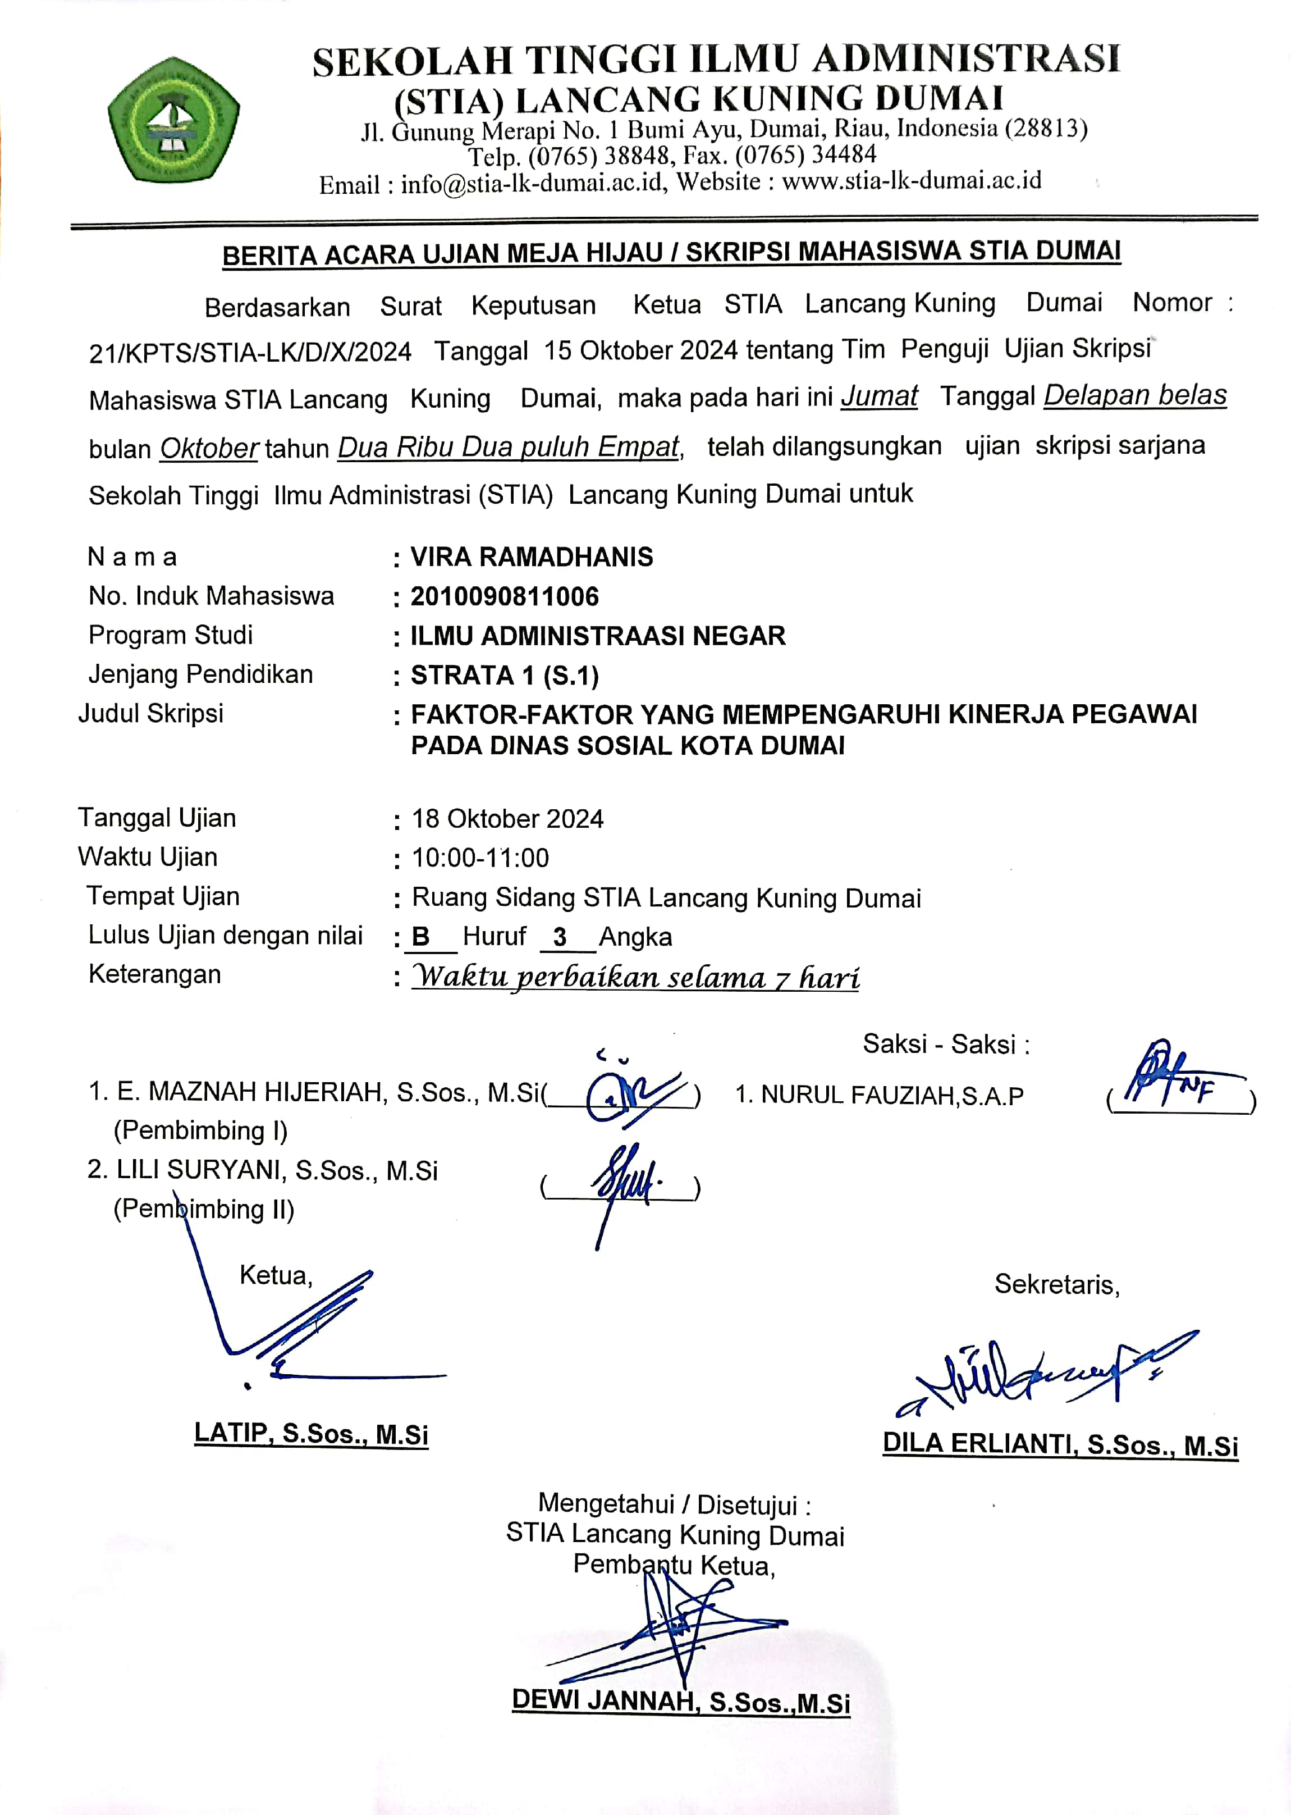
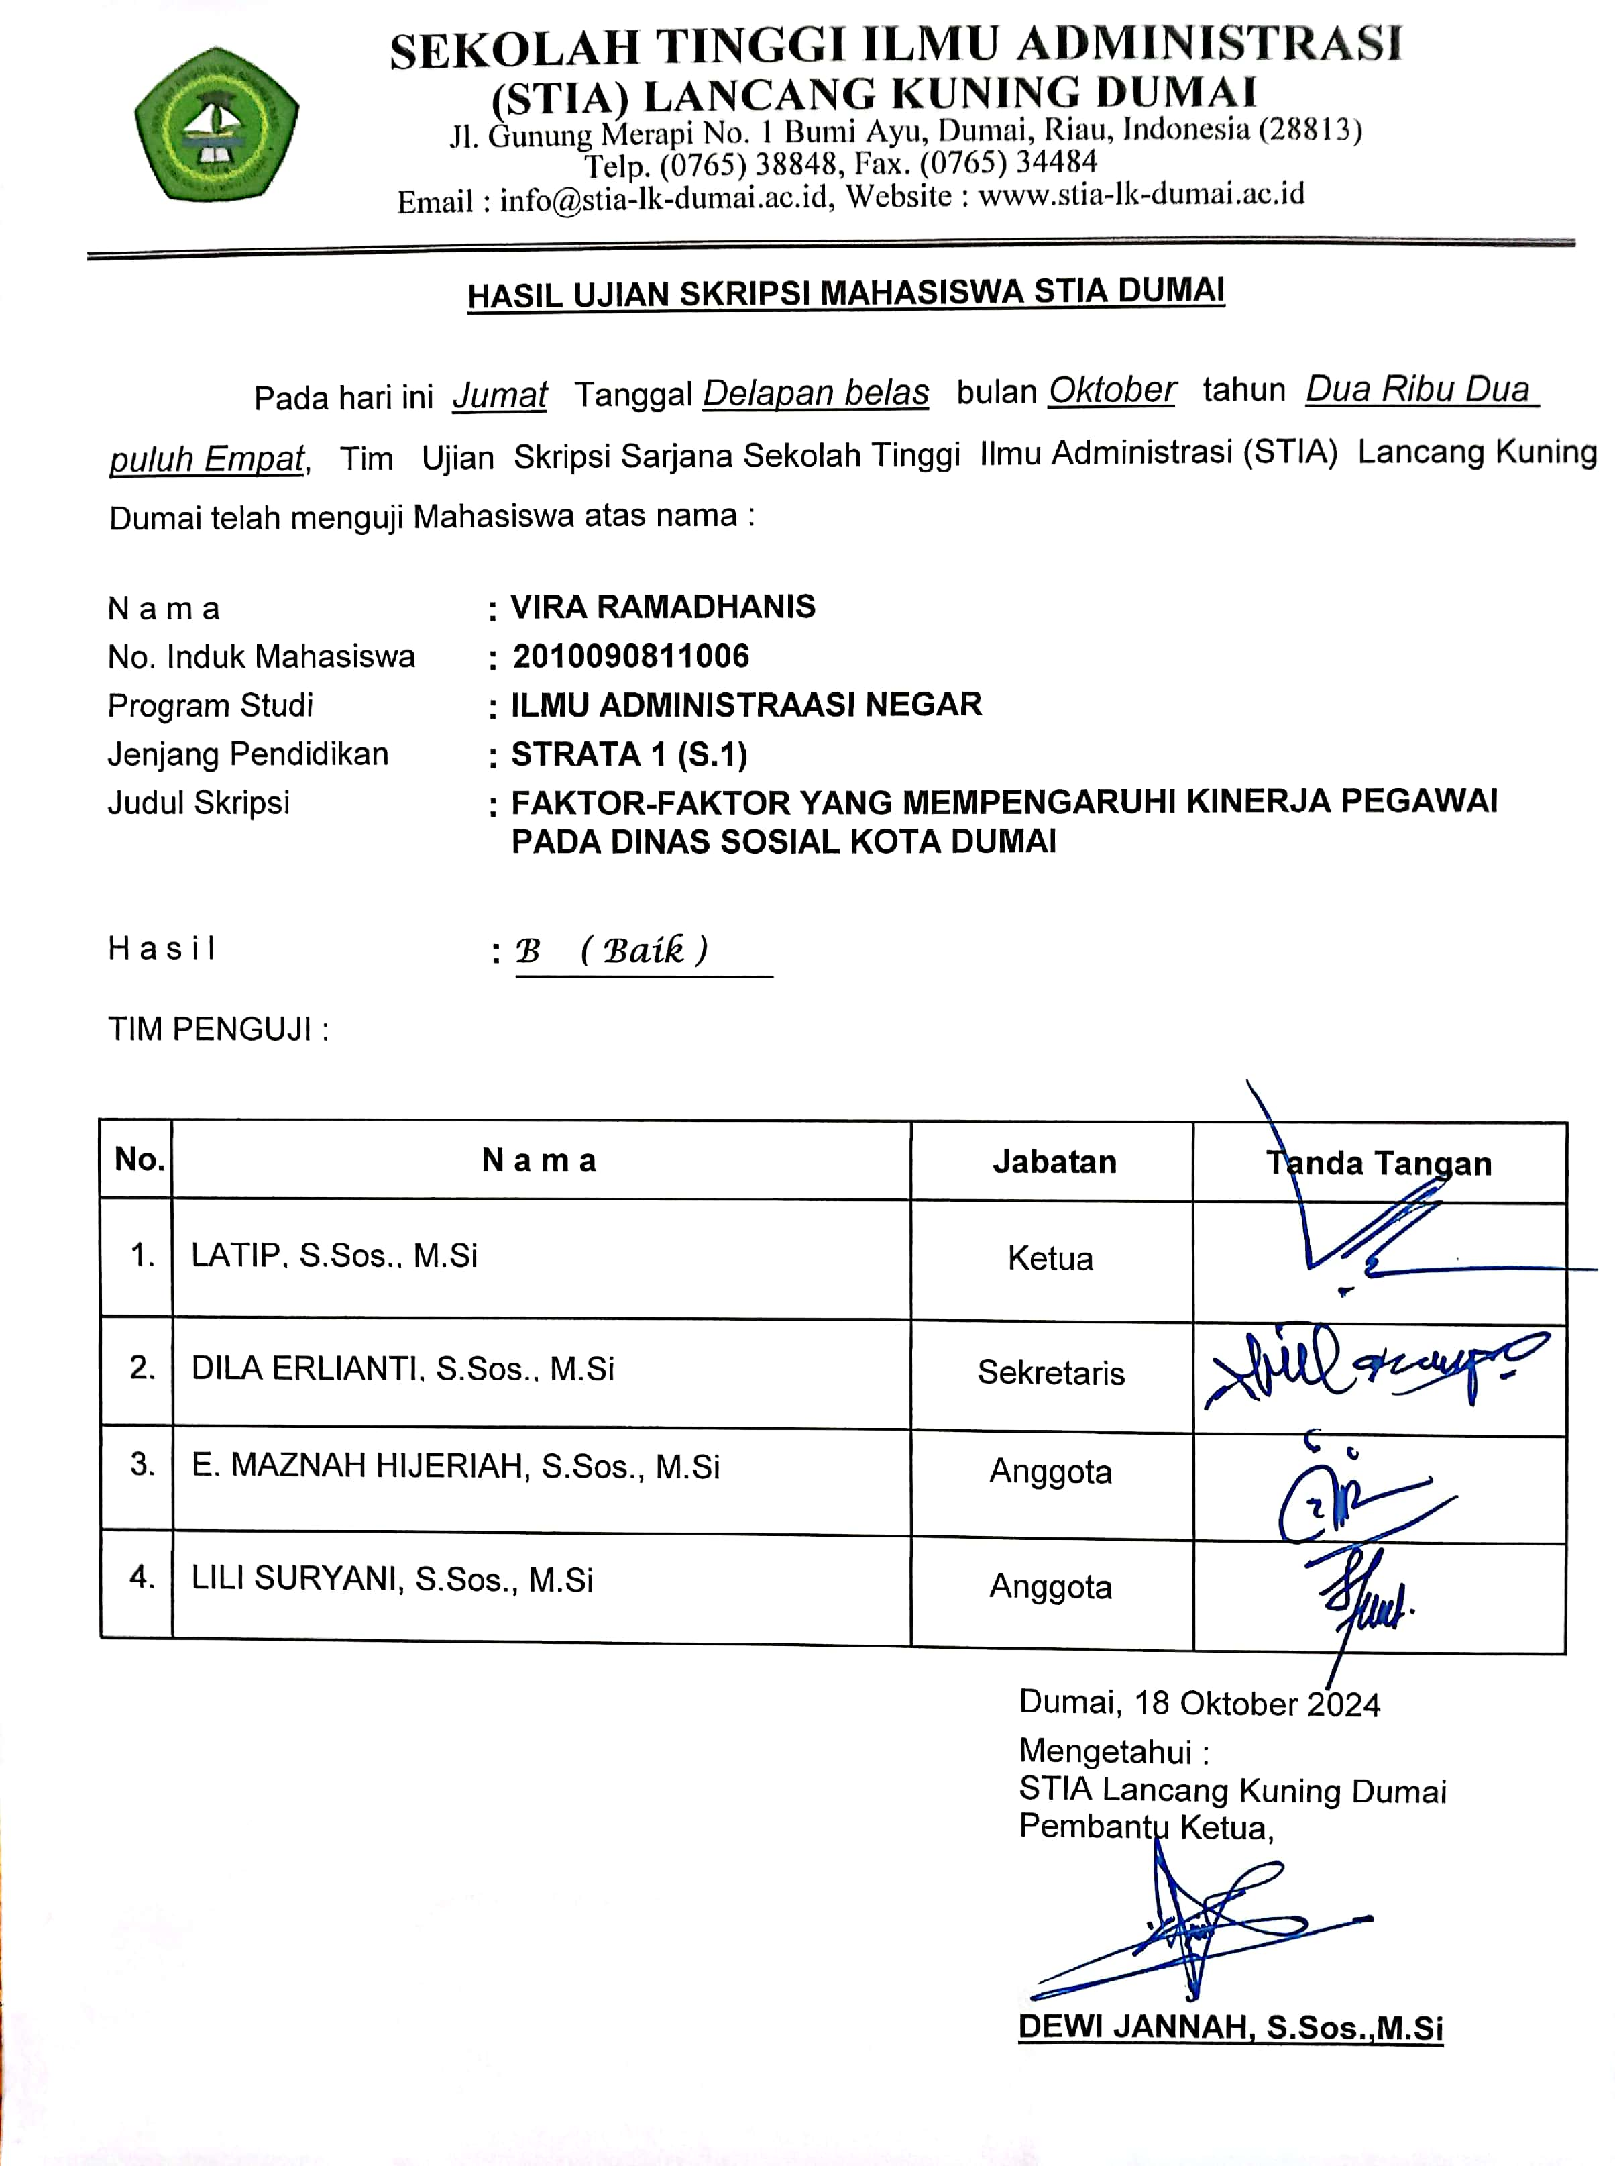

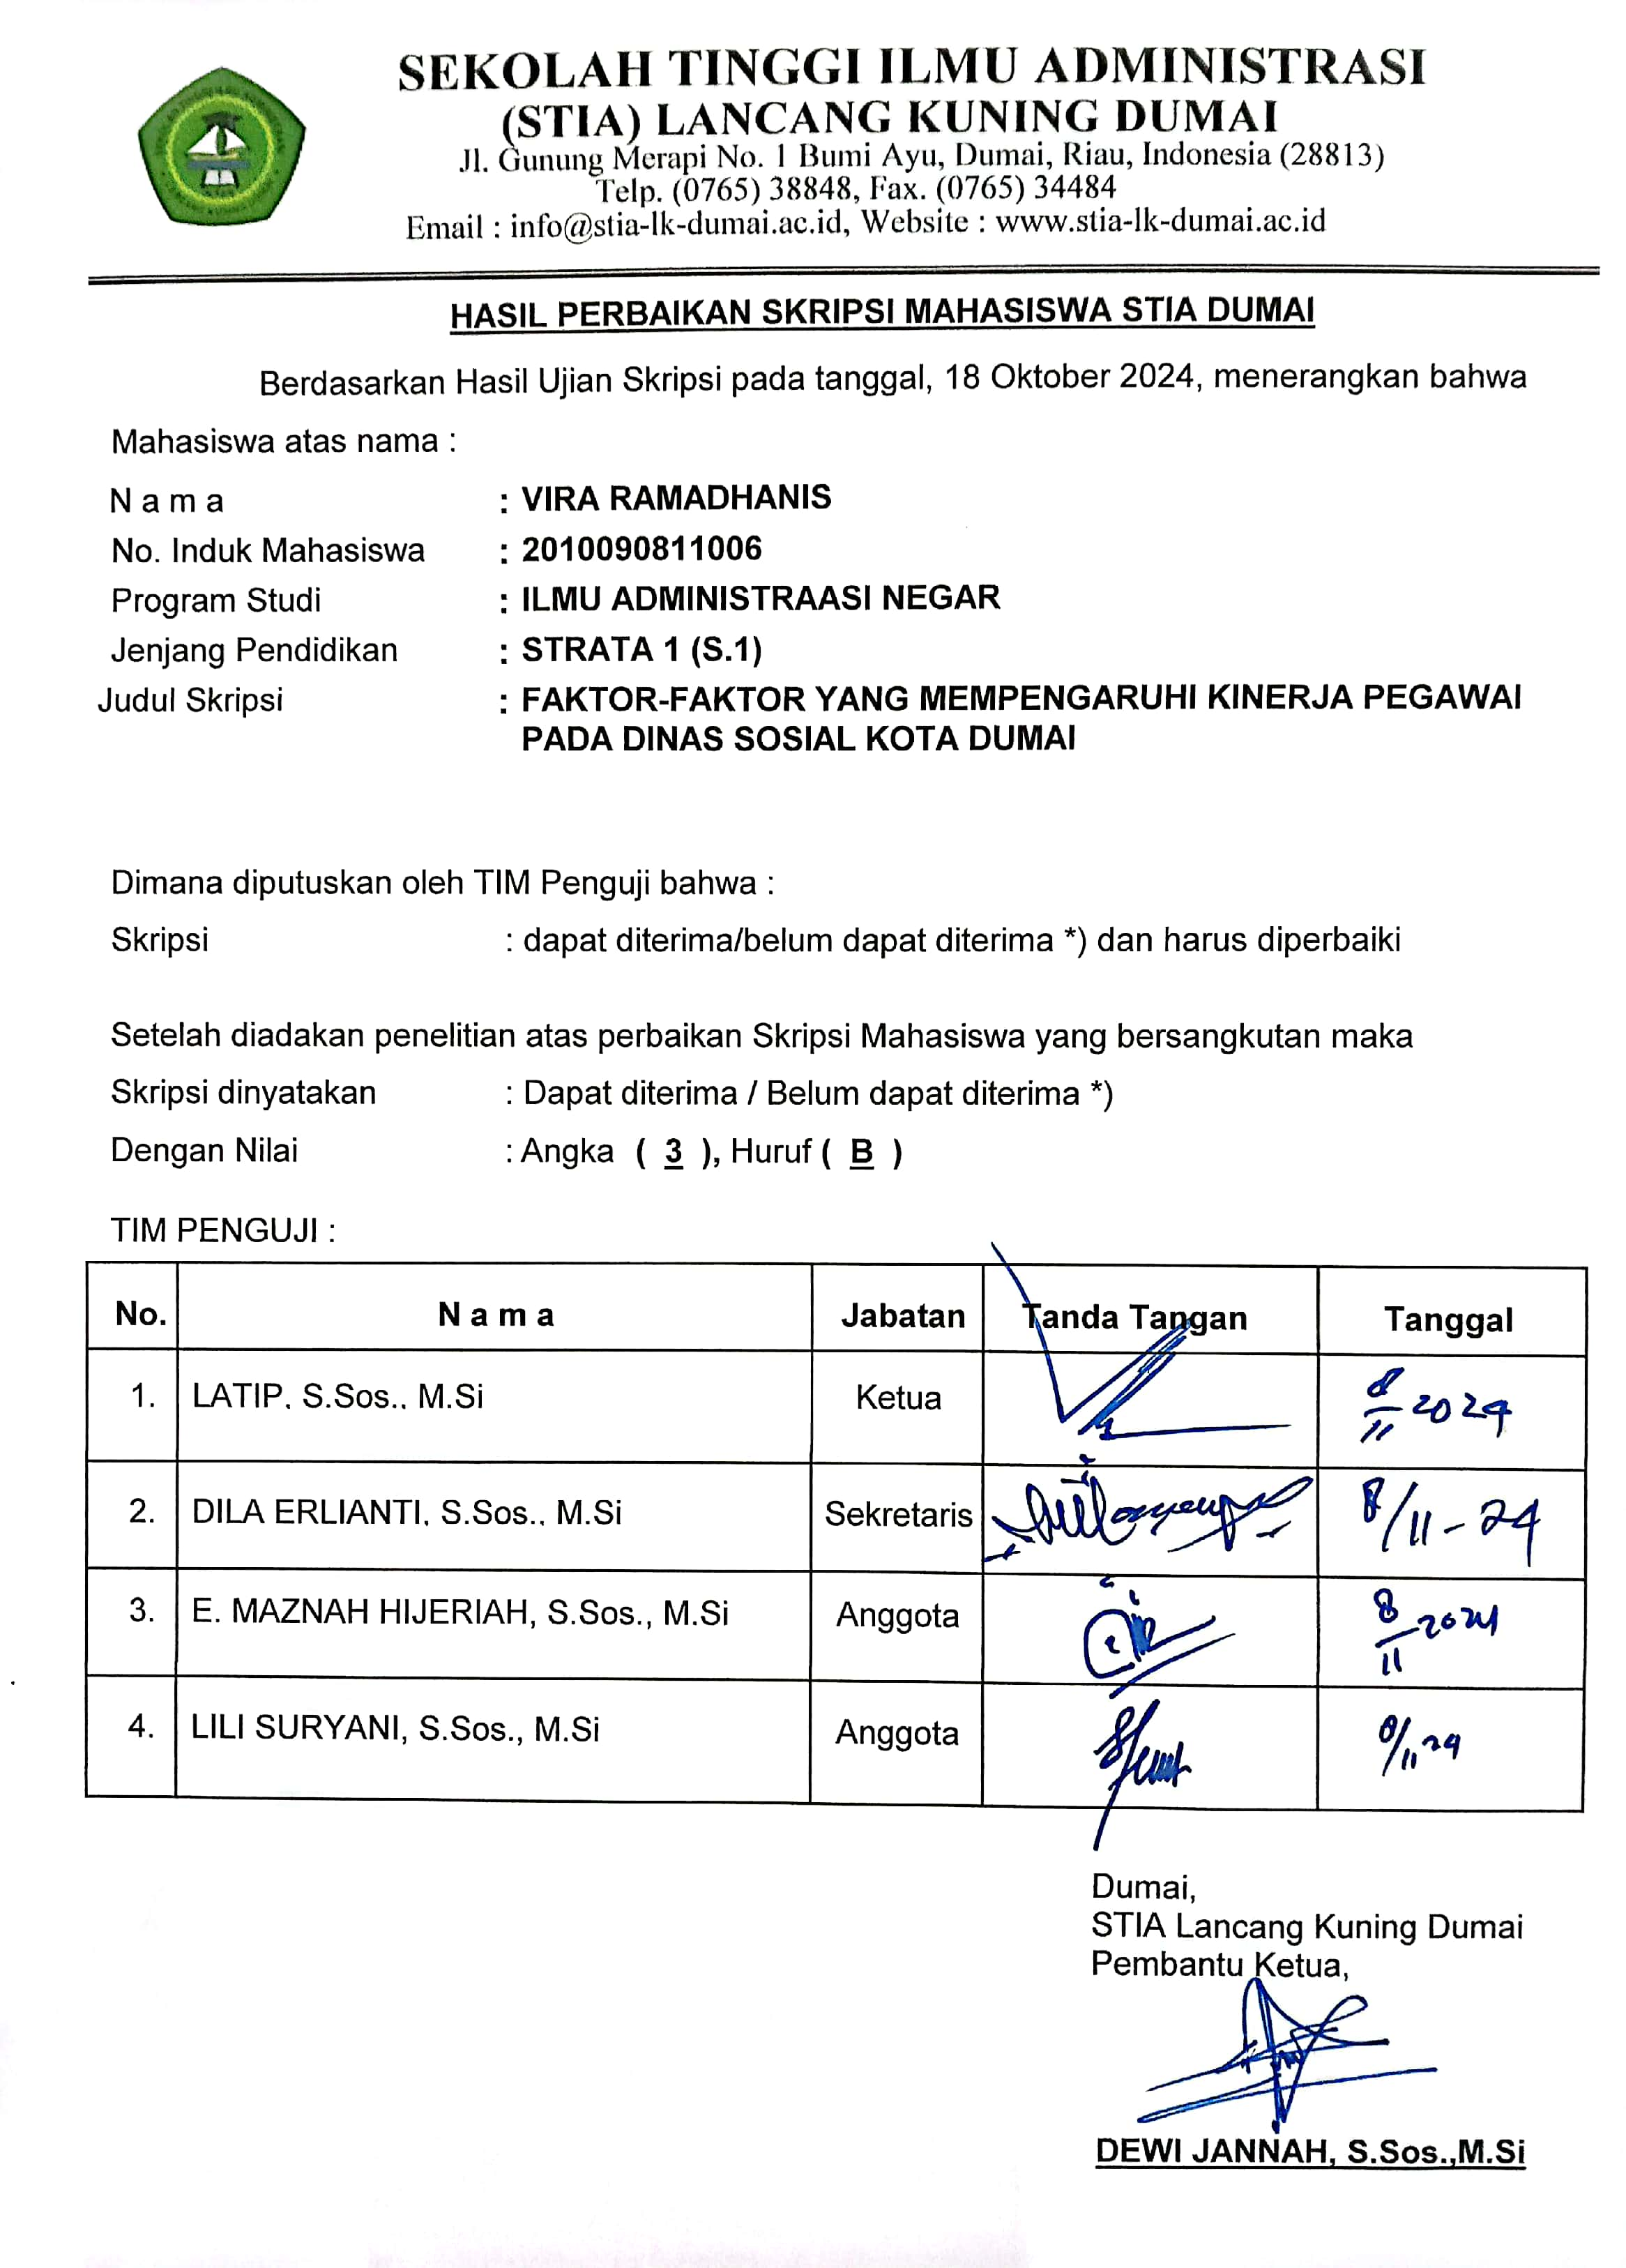
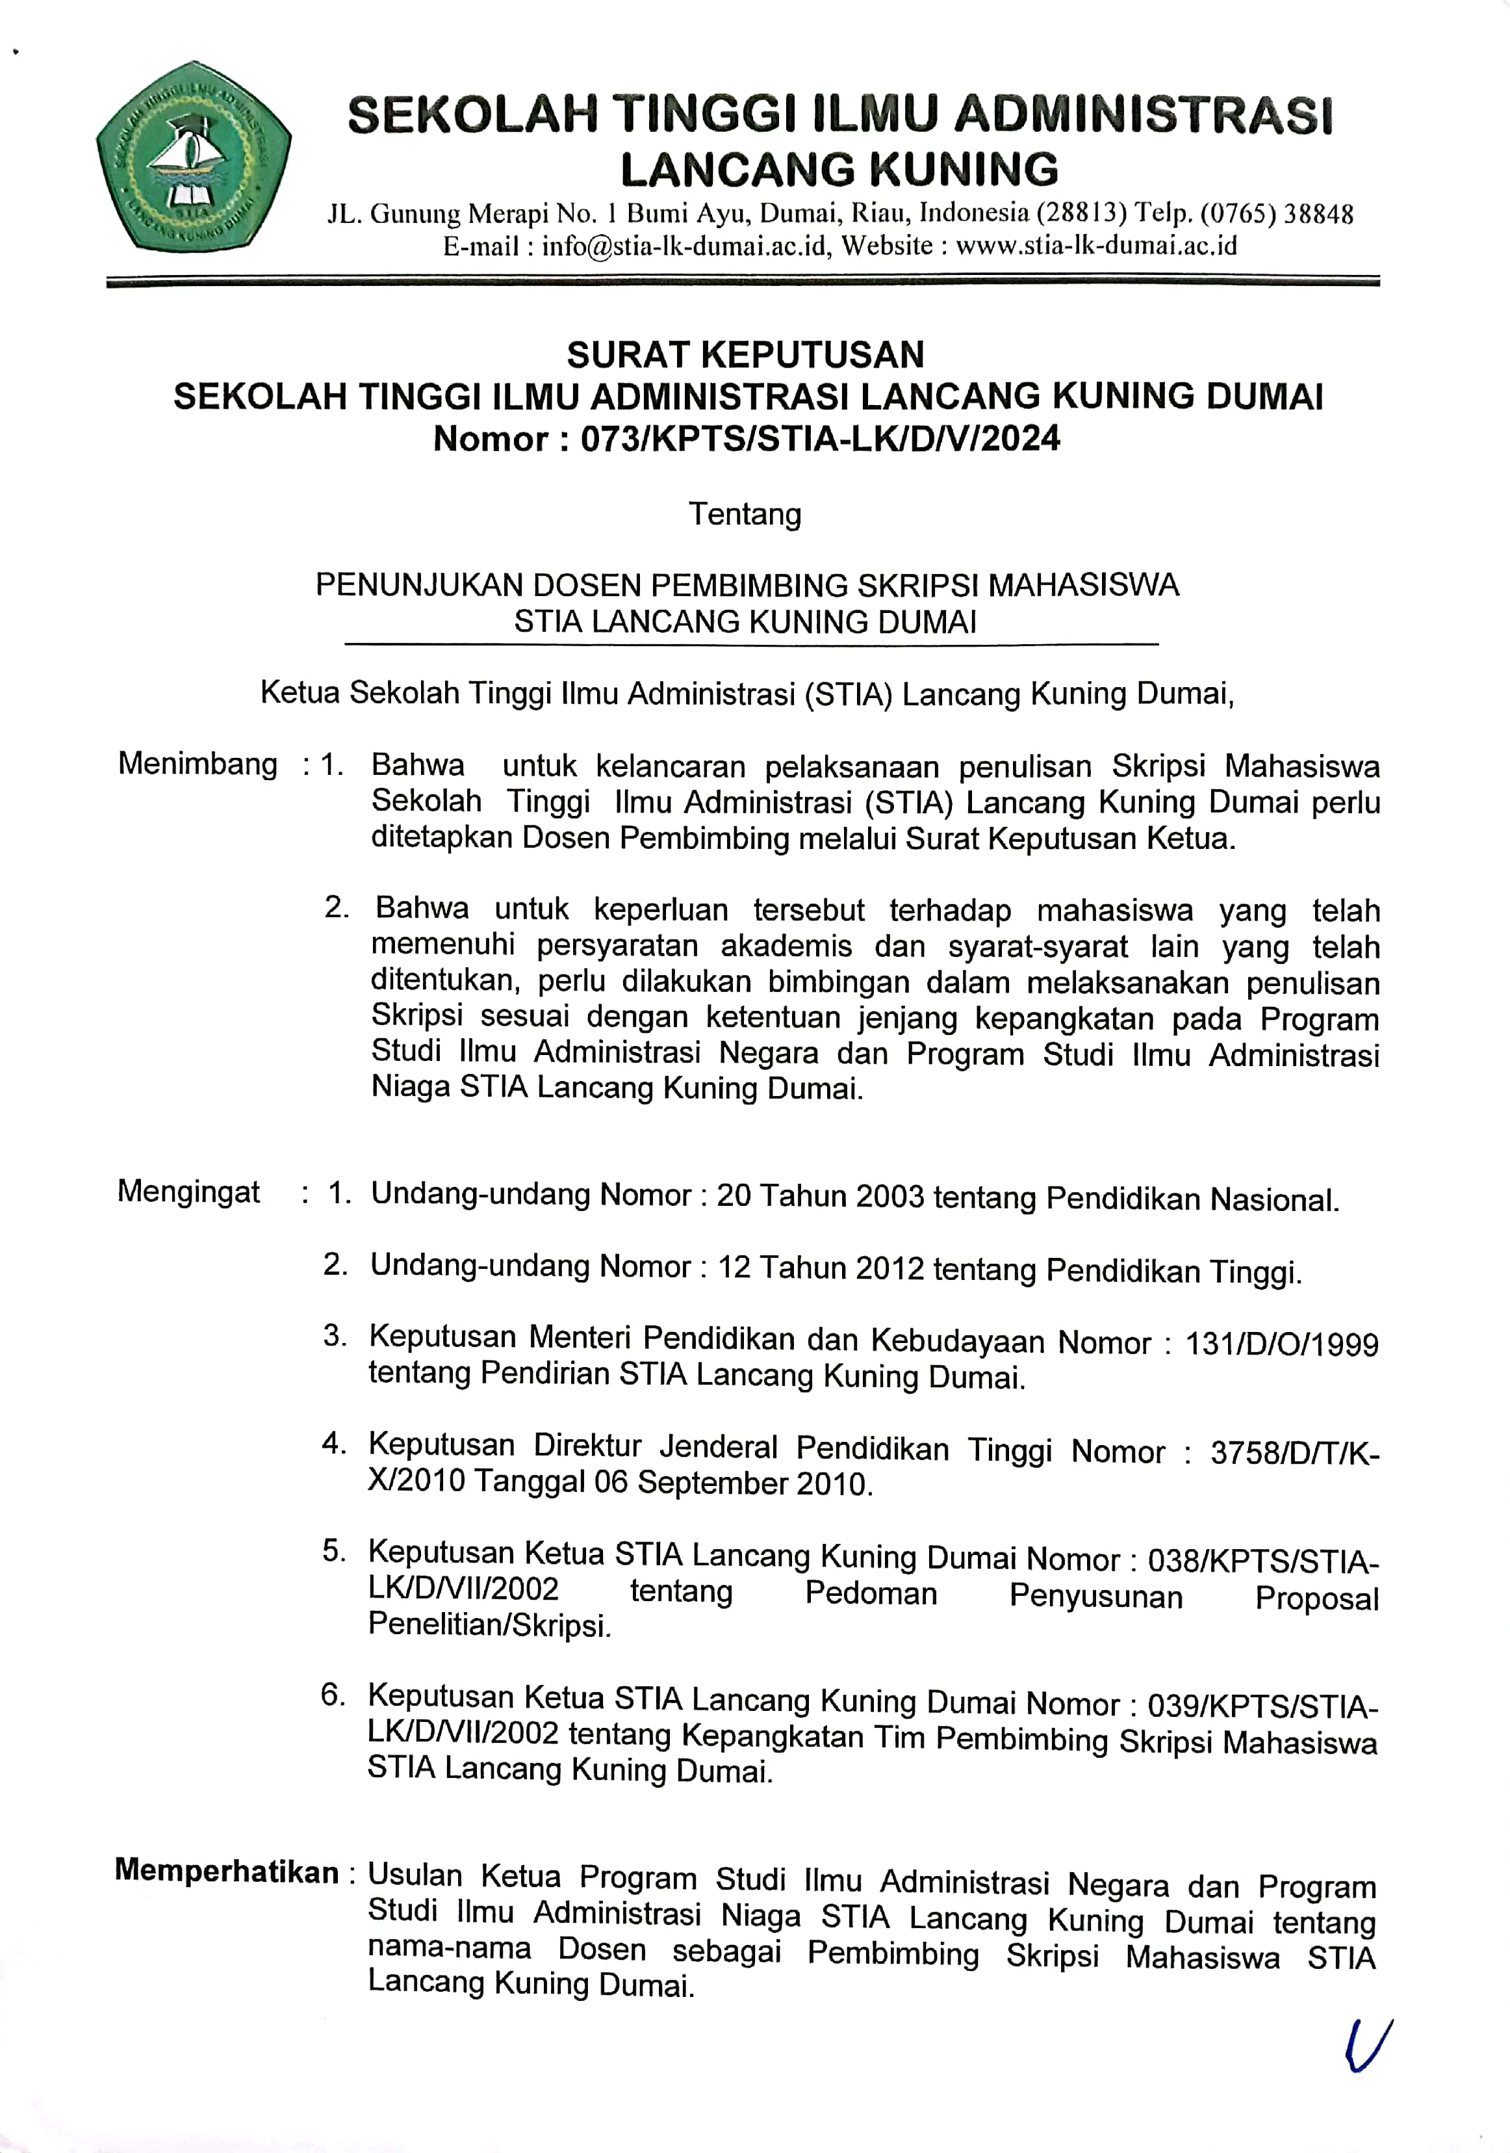
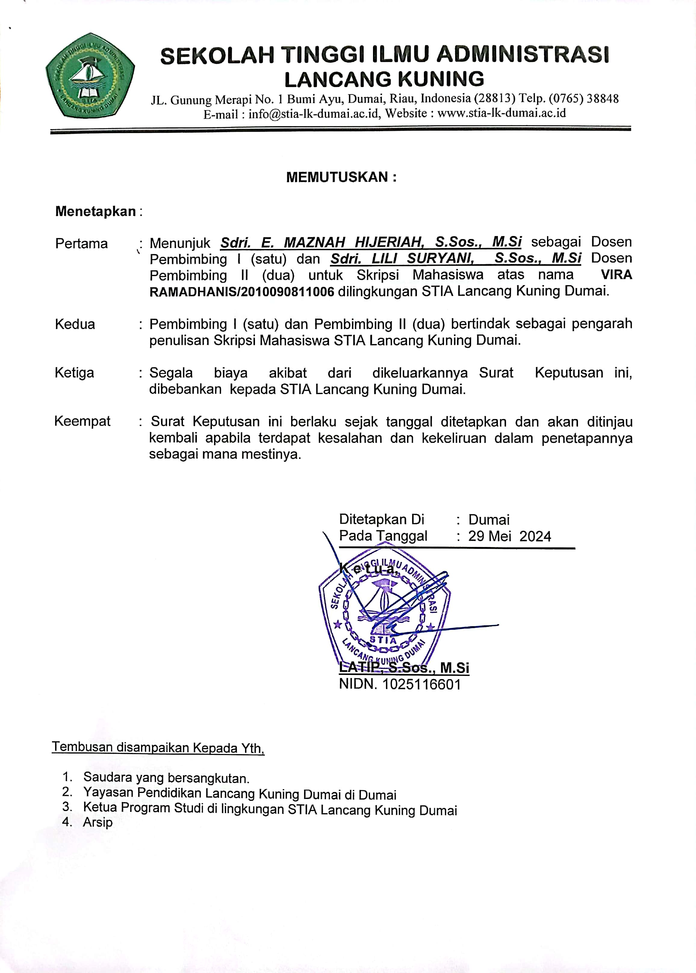
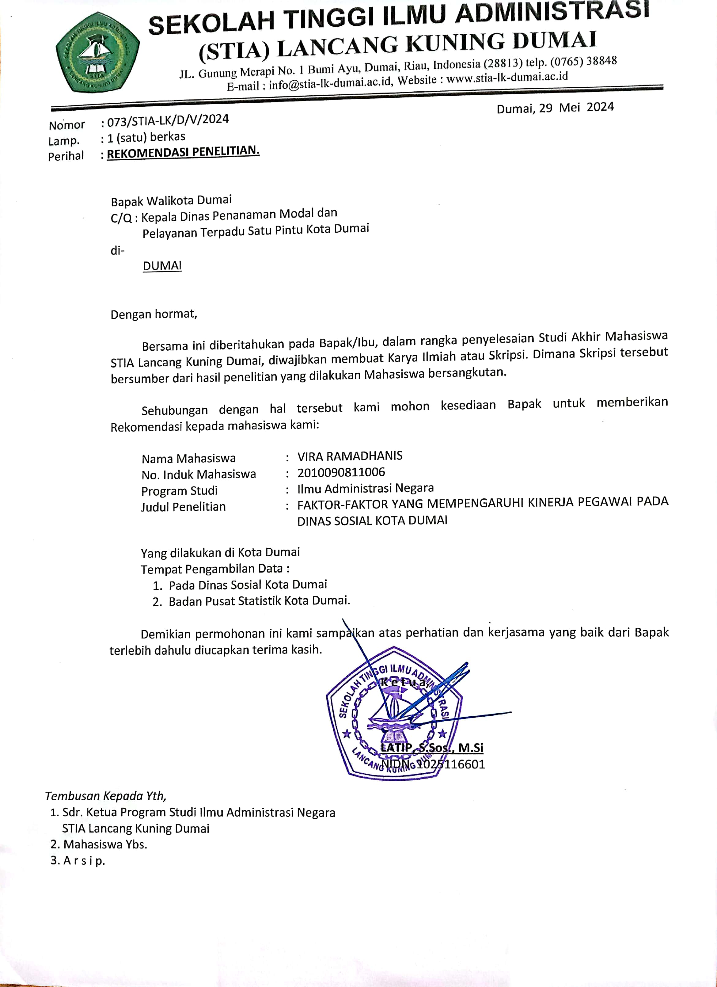
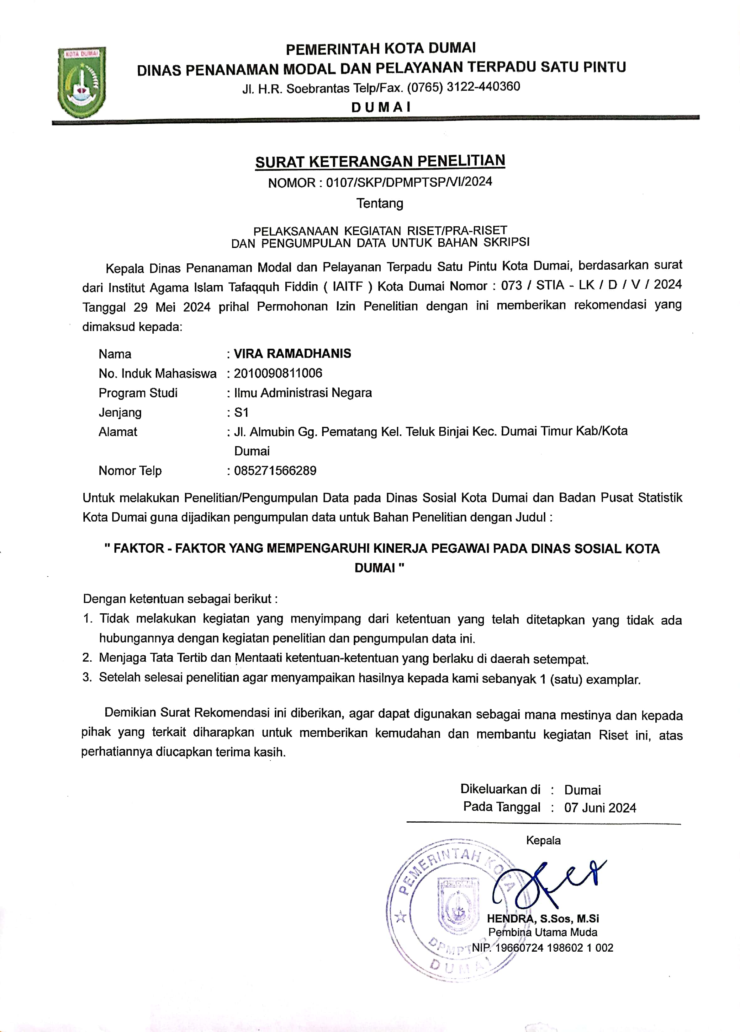
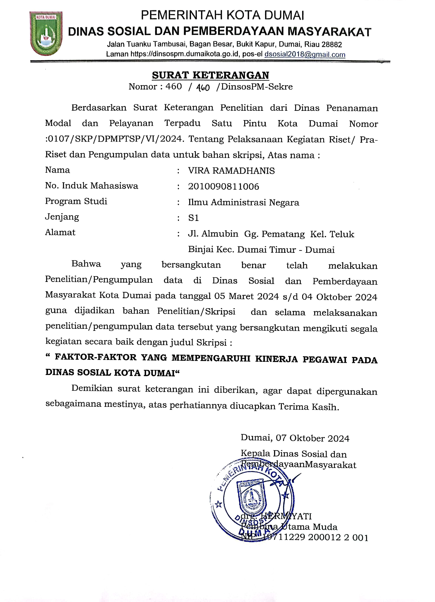

Dumai, Agustus 2024
- Permohonan
No. Angket :
Perihal : Permohonan Pengisian Angket
Kepada Yth.
Bapak/Ibu/Saudara/i Pegawai
Dinas Sosial Kota Dumai
Dengan hormat,
Dalam rangka penulisan Skripsi yang menjadi salah satu syarat untuk menyelesaikan pendidikan strata satu (S1). Pada Sekolah Tinggi Ilmu Administrasi (STIA) Lancang Kuning Dumai. Untuk itu penulis mohon kesedian Bapak/Ibu/Saudara/i responden berkenan meluangkan waktunya untuk mengisi angket yang telah penulis sediakan.
Adapun pernyataan yang berkaitan dengan judul penelitian yaitu “Faktor-Faktor Yang Mempengaruhi Kinerja Pegawai Pada Dinas Sosial Kota Dumai”.
Pengisian angket ini pada prinsipnya tidak mempengaruhi penilaian apapun, karena digunakan semata-mata untuk kepentingan ilmiah dan seluruh jawaban yang telah diberikan akan dijaga kerahasiannya.
Demikian permohonan ini penulis sampaikan. Atas perhatian dan bantuan dari Bapak/Ibu/Saudara/i penulis ucapkan terima kasih.

Hormat Penulis

VIRA RAMADHANIS
NIM: 2010090811006

- Identitas Responden
Nama : .......................................................................
Jenis Kelamin : Laki-laki / Perempuan (coret yang tidak perlu)
Umur : .............................................................(Tahun)
Pendidikan Terakhir : ........................................................................
Pangkat/Golongan : ........................................................................
Masa Kerja : ........................................................................
- Petunjuk Pengisian Angket
- Petunjuk pengisian angket: Jawablah pertanyaan berikut ini dengan memberikan tanda ceklis (√) pada jawaban yang paling sesuai menurut pendapat Bapak/Ibu/Saudara/i.
- Dengan kriteria jawaban sebagai berikut:
a. Kategori Baik (B) diberi nilai (3)
b. Kategori Cukup Baik (CB) diberi nilai (2)
c. Kategori Tidak Baik (TB) diberi nilai (1)
3. Contoh Pengisian Angket
No. | PERNYATAAN | ALTERNATIF JAWABAN
No. | PERNYATAAN | B | CB | TB
1. | Pemimpin yang memberi apresiasi pegawai atas capaian kerja | √
2. | Hubungan yang harmonis antara bawahan dengan atasan, atasan dengan bawahan |  | √

- Pernyataan Angket
No. | PERNYATAAN | ALTERNATIF JAWABAN
No. | PERNYATAAN | B | CB | TB
1. | Arahan yang jelas dari atasan kepada bawahan
2. | Pemimpin yang memberi apresiasi pegawai atas capaian kerja
3. | Pemberian pelatihan kepada pegawai untuk meningkatkan kinerja
4. | Pegawai yang memiliki kompotensi pengetahuan yang baik
5. | Pegawai yang memiliki pengalaman dalam bekerja
6. | Kemampuan pegawai dalam menyelesaikan pekerjaan sesuai dengan waktu yang diberikan
7. | Kebijakan serta program pegawai yang selaras dengan tujuan Dinas Sosial Kota Dumai
8. | Keseimbangan antara kerja dengan kehidupan pribadi pegawai Dinas Sosial Kota Dumai
9. | Perlakuan yang adil dalam bekerja
10. | Hubungan yang harmonis antara bawahan dengan atasan, atasan dengan bawahan
11. | Ketersediaan fasilitas kerja yang memadai
12. | Kenyamanan pada ruang kerja
13. | Kepuasan pegawai Dinas Sosial Kota Dumai terhadap gaji/tunjangan
14. | Kepuasan pegawai terhadap beban kerja
15. | Asuransi kesehatan kerja pegawai Dinas Sosial Kota Dumai

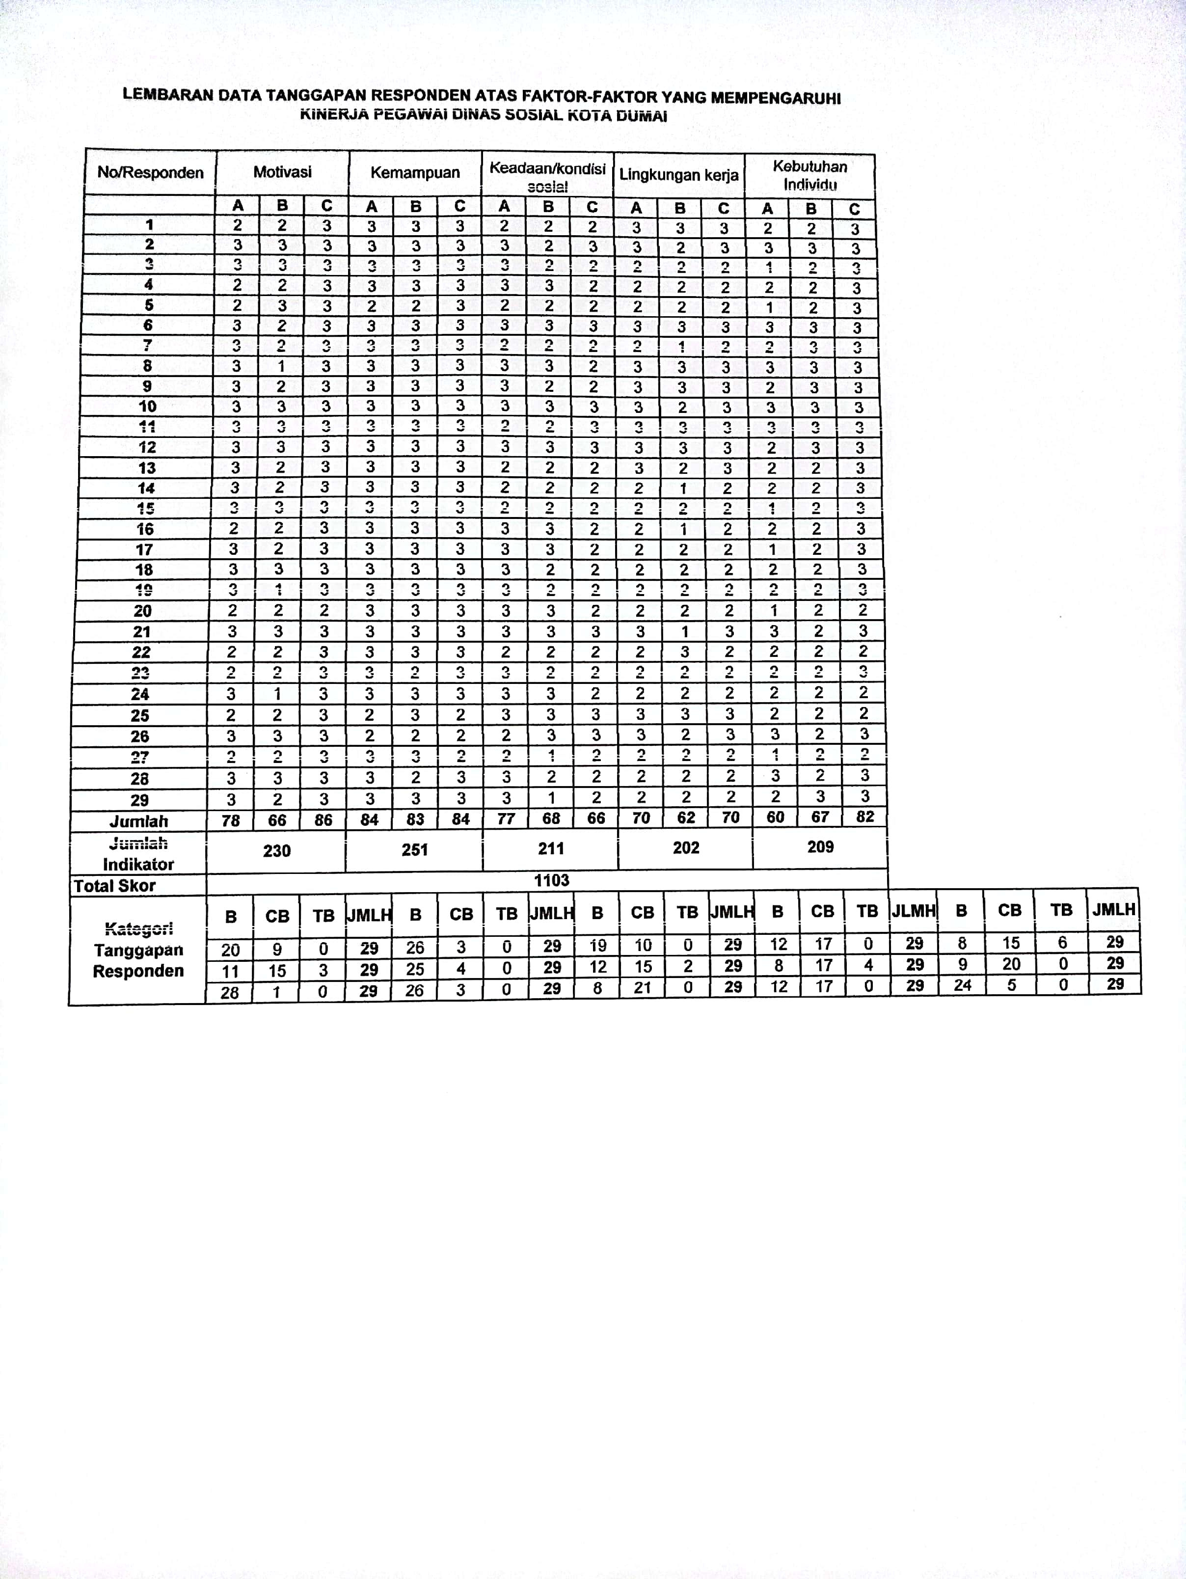
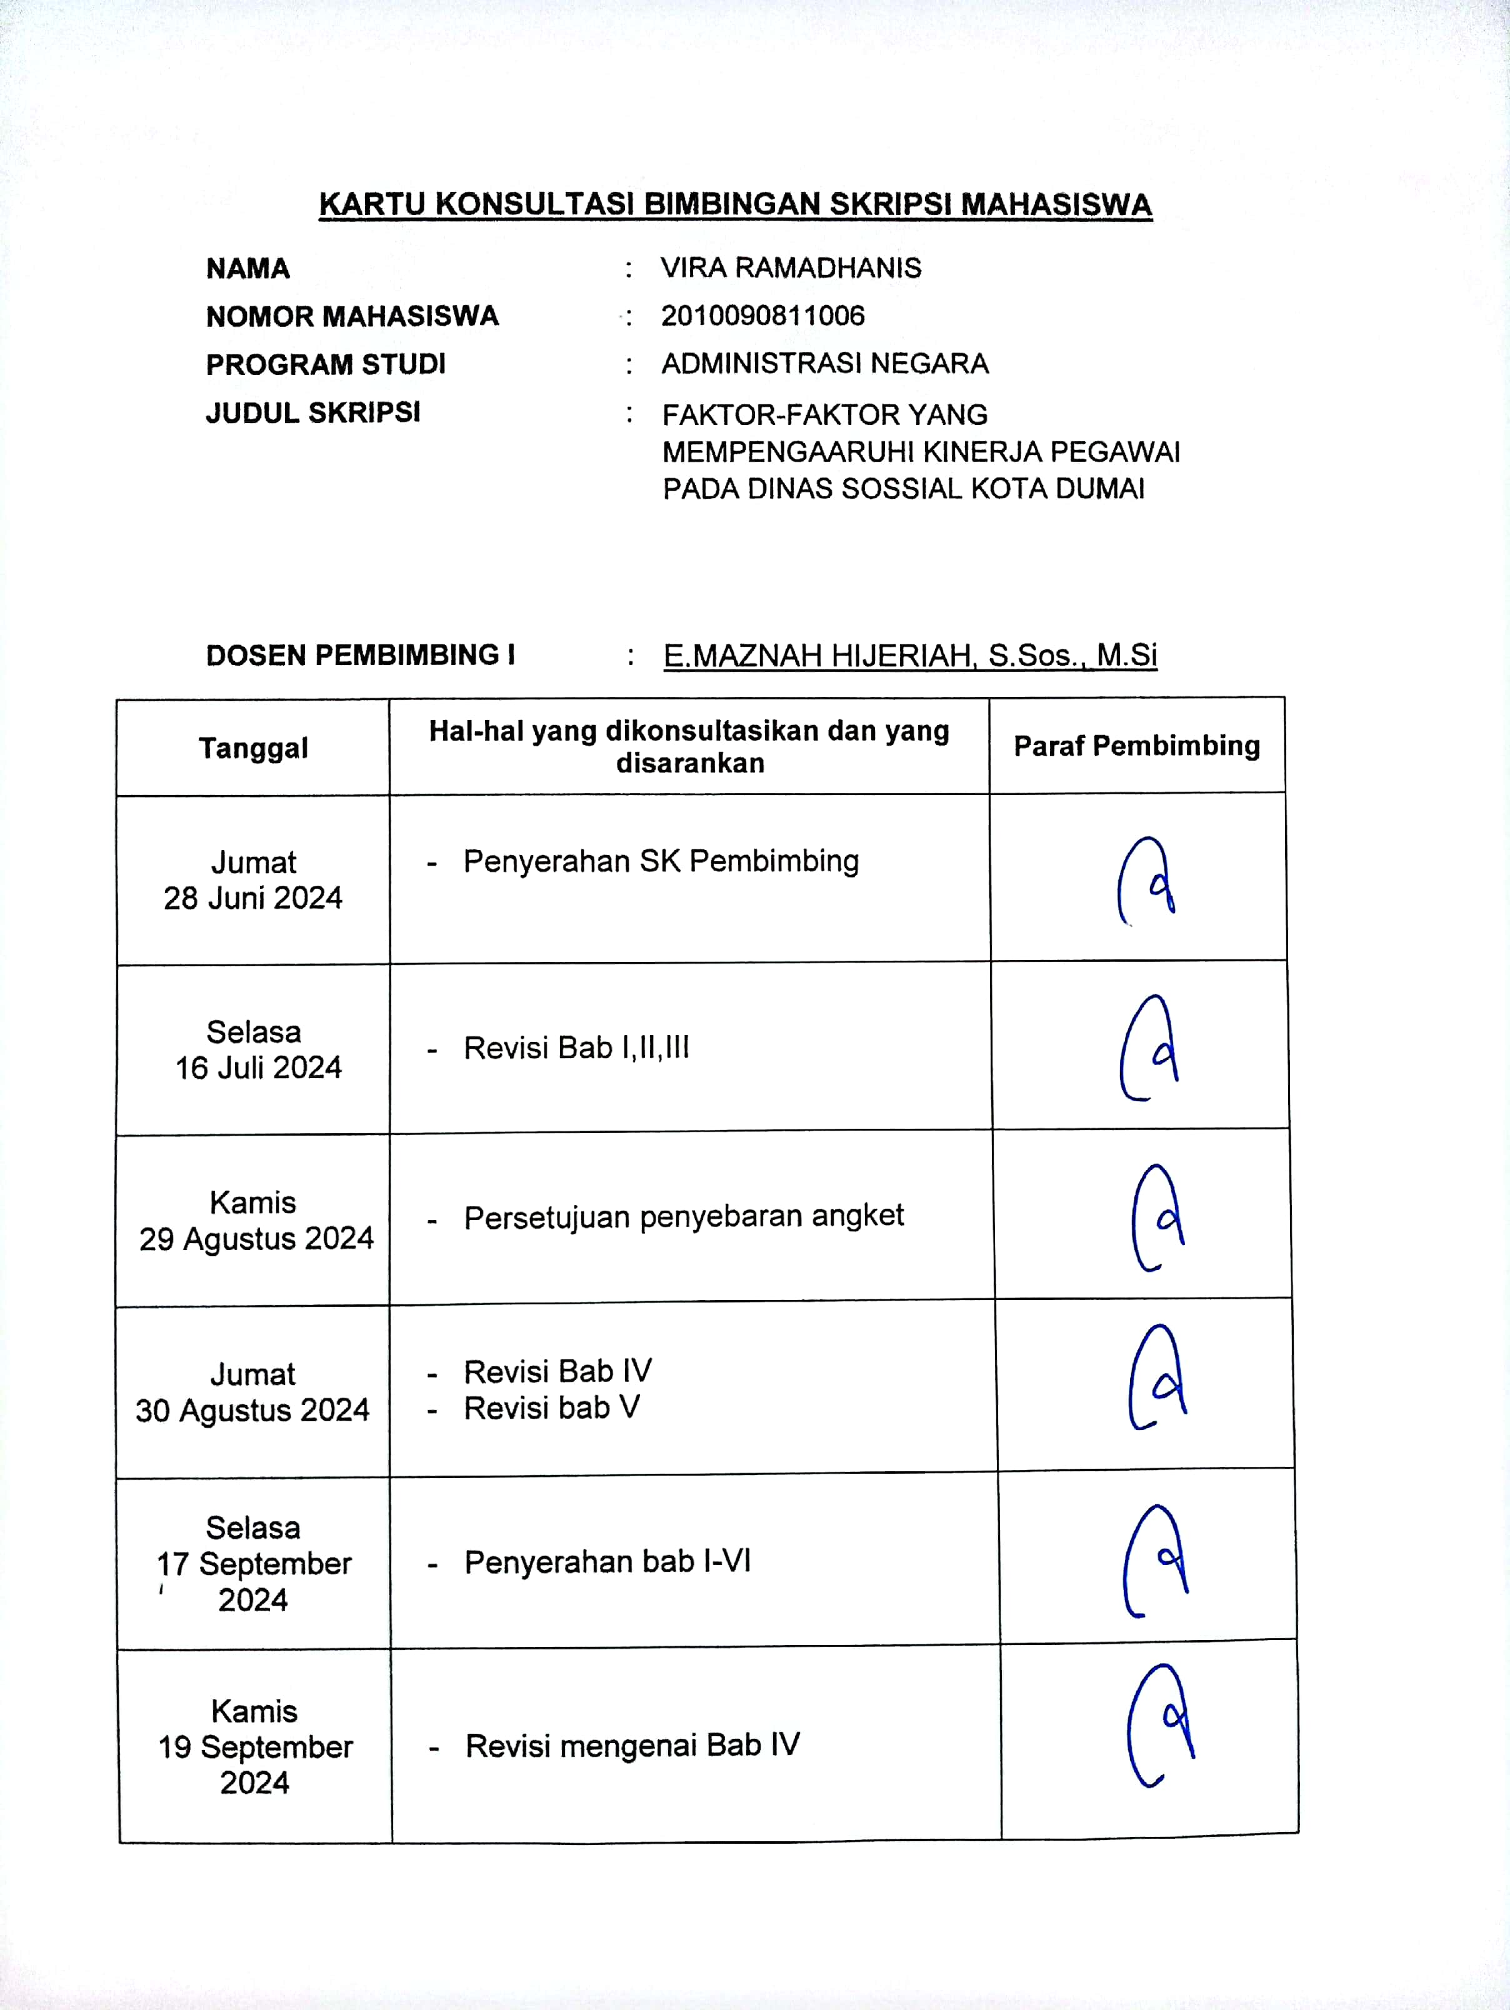

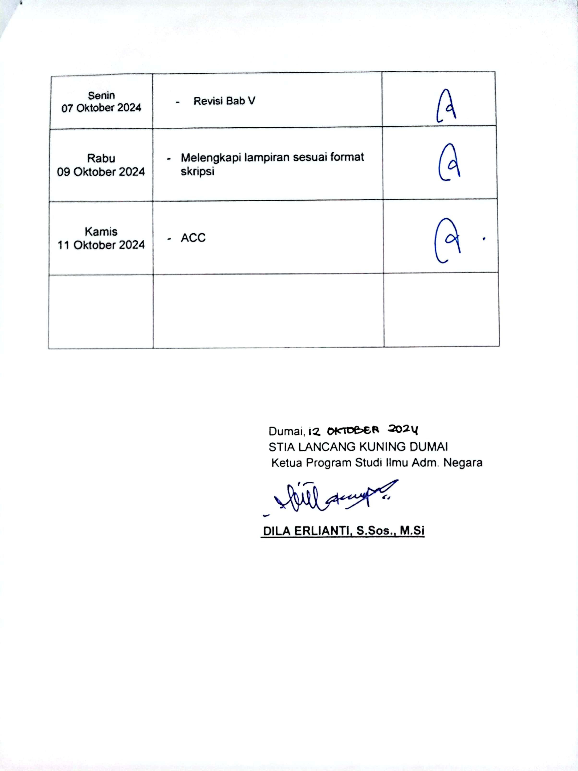

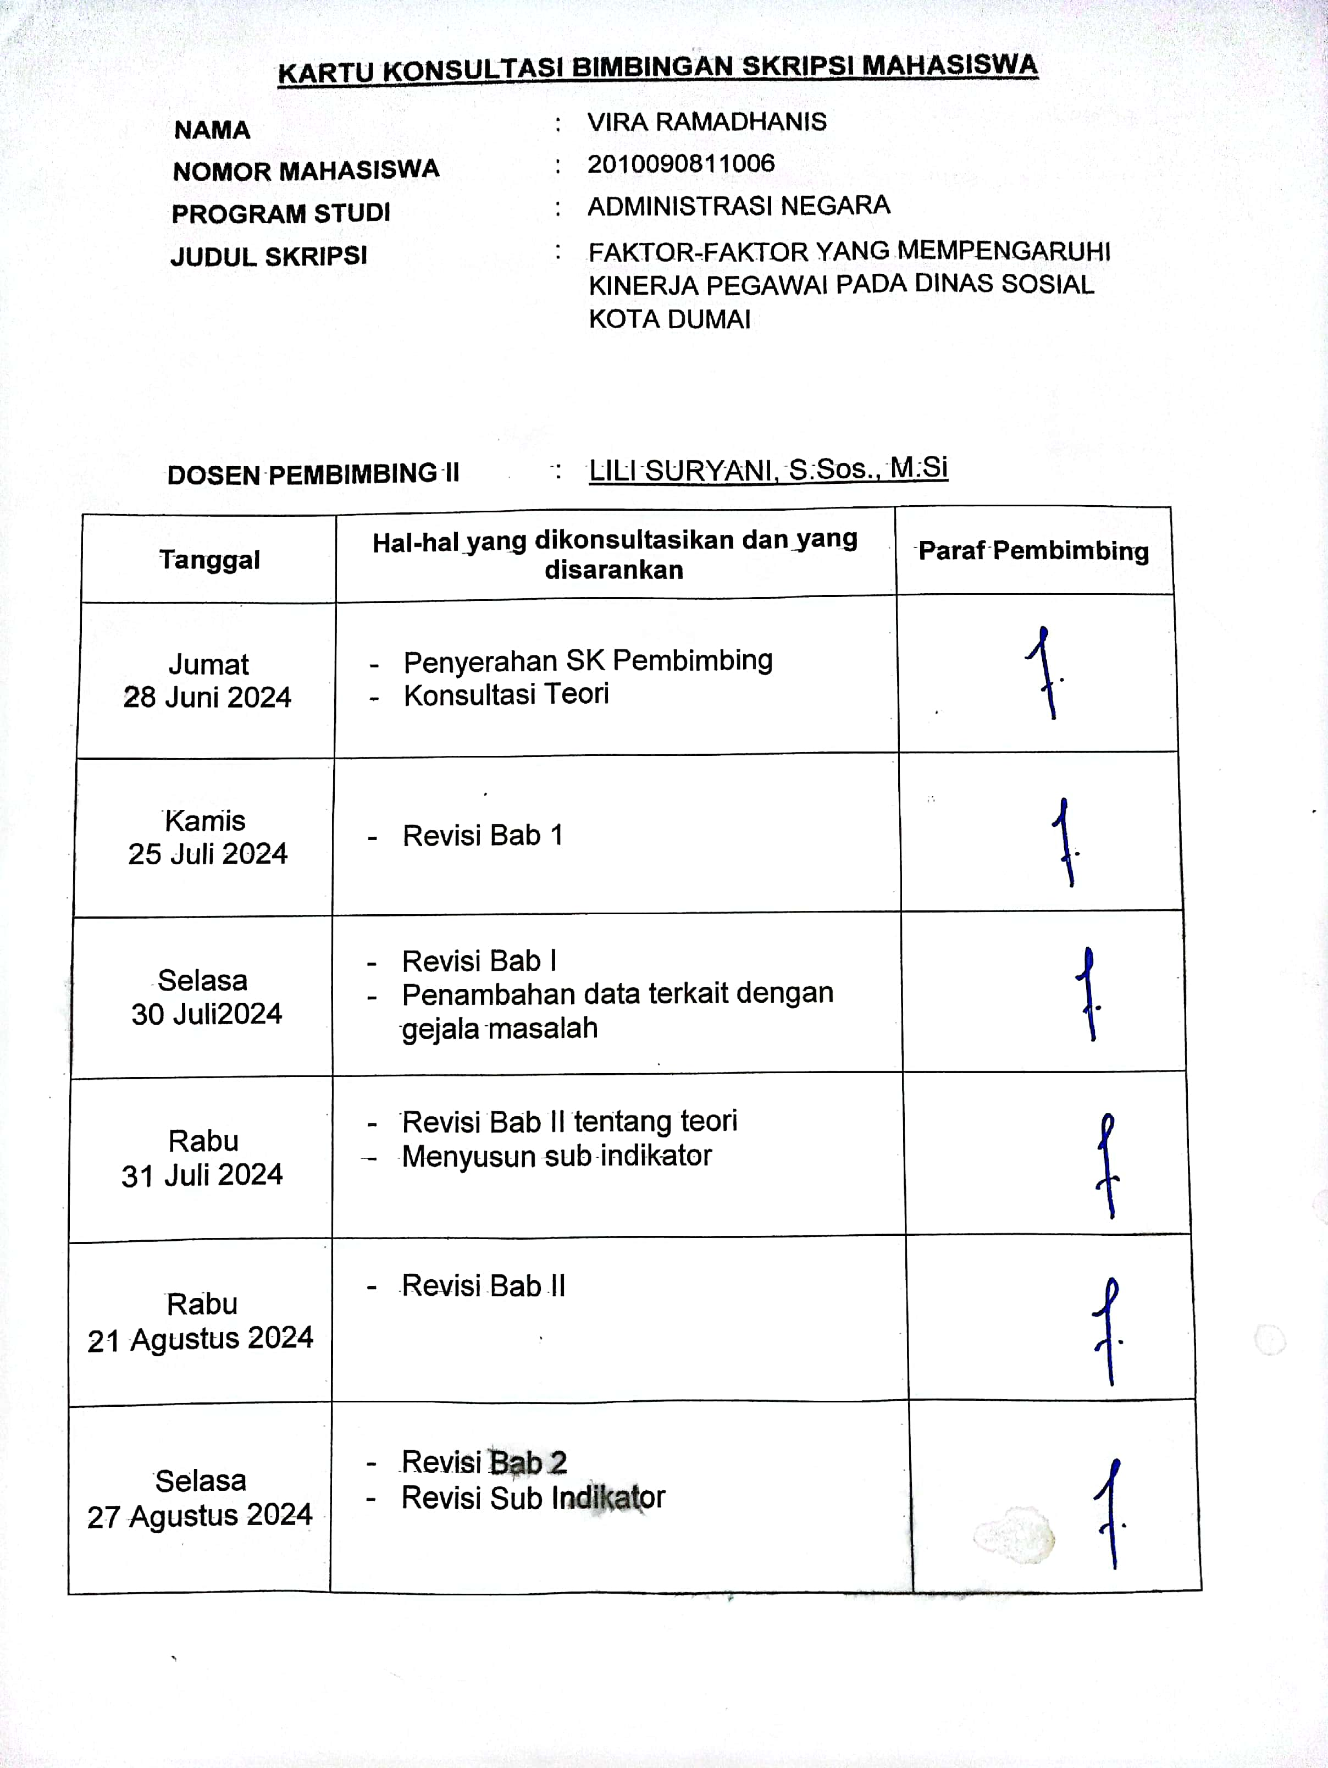

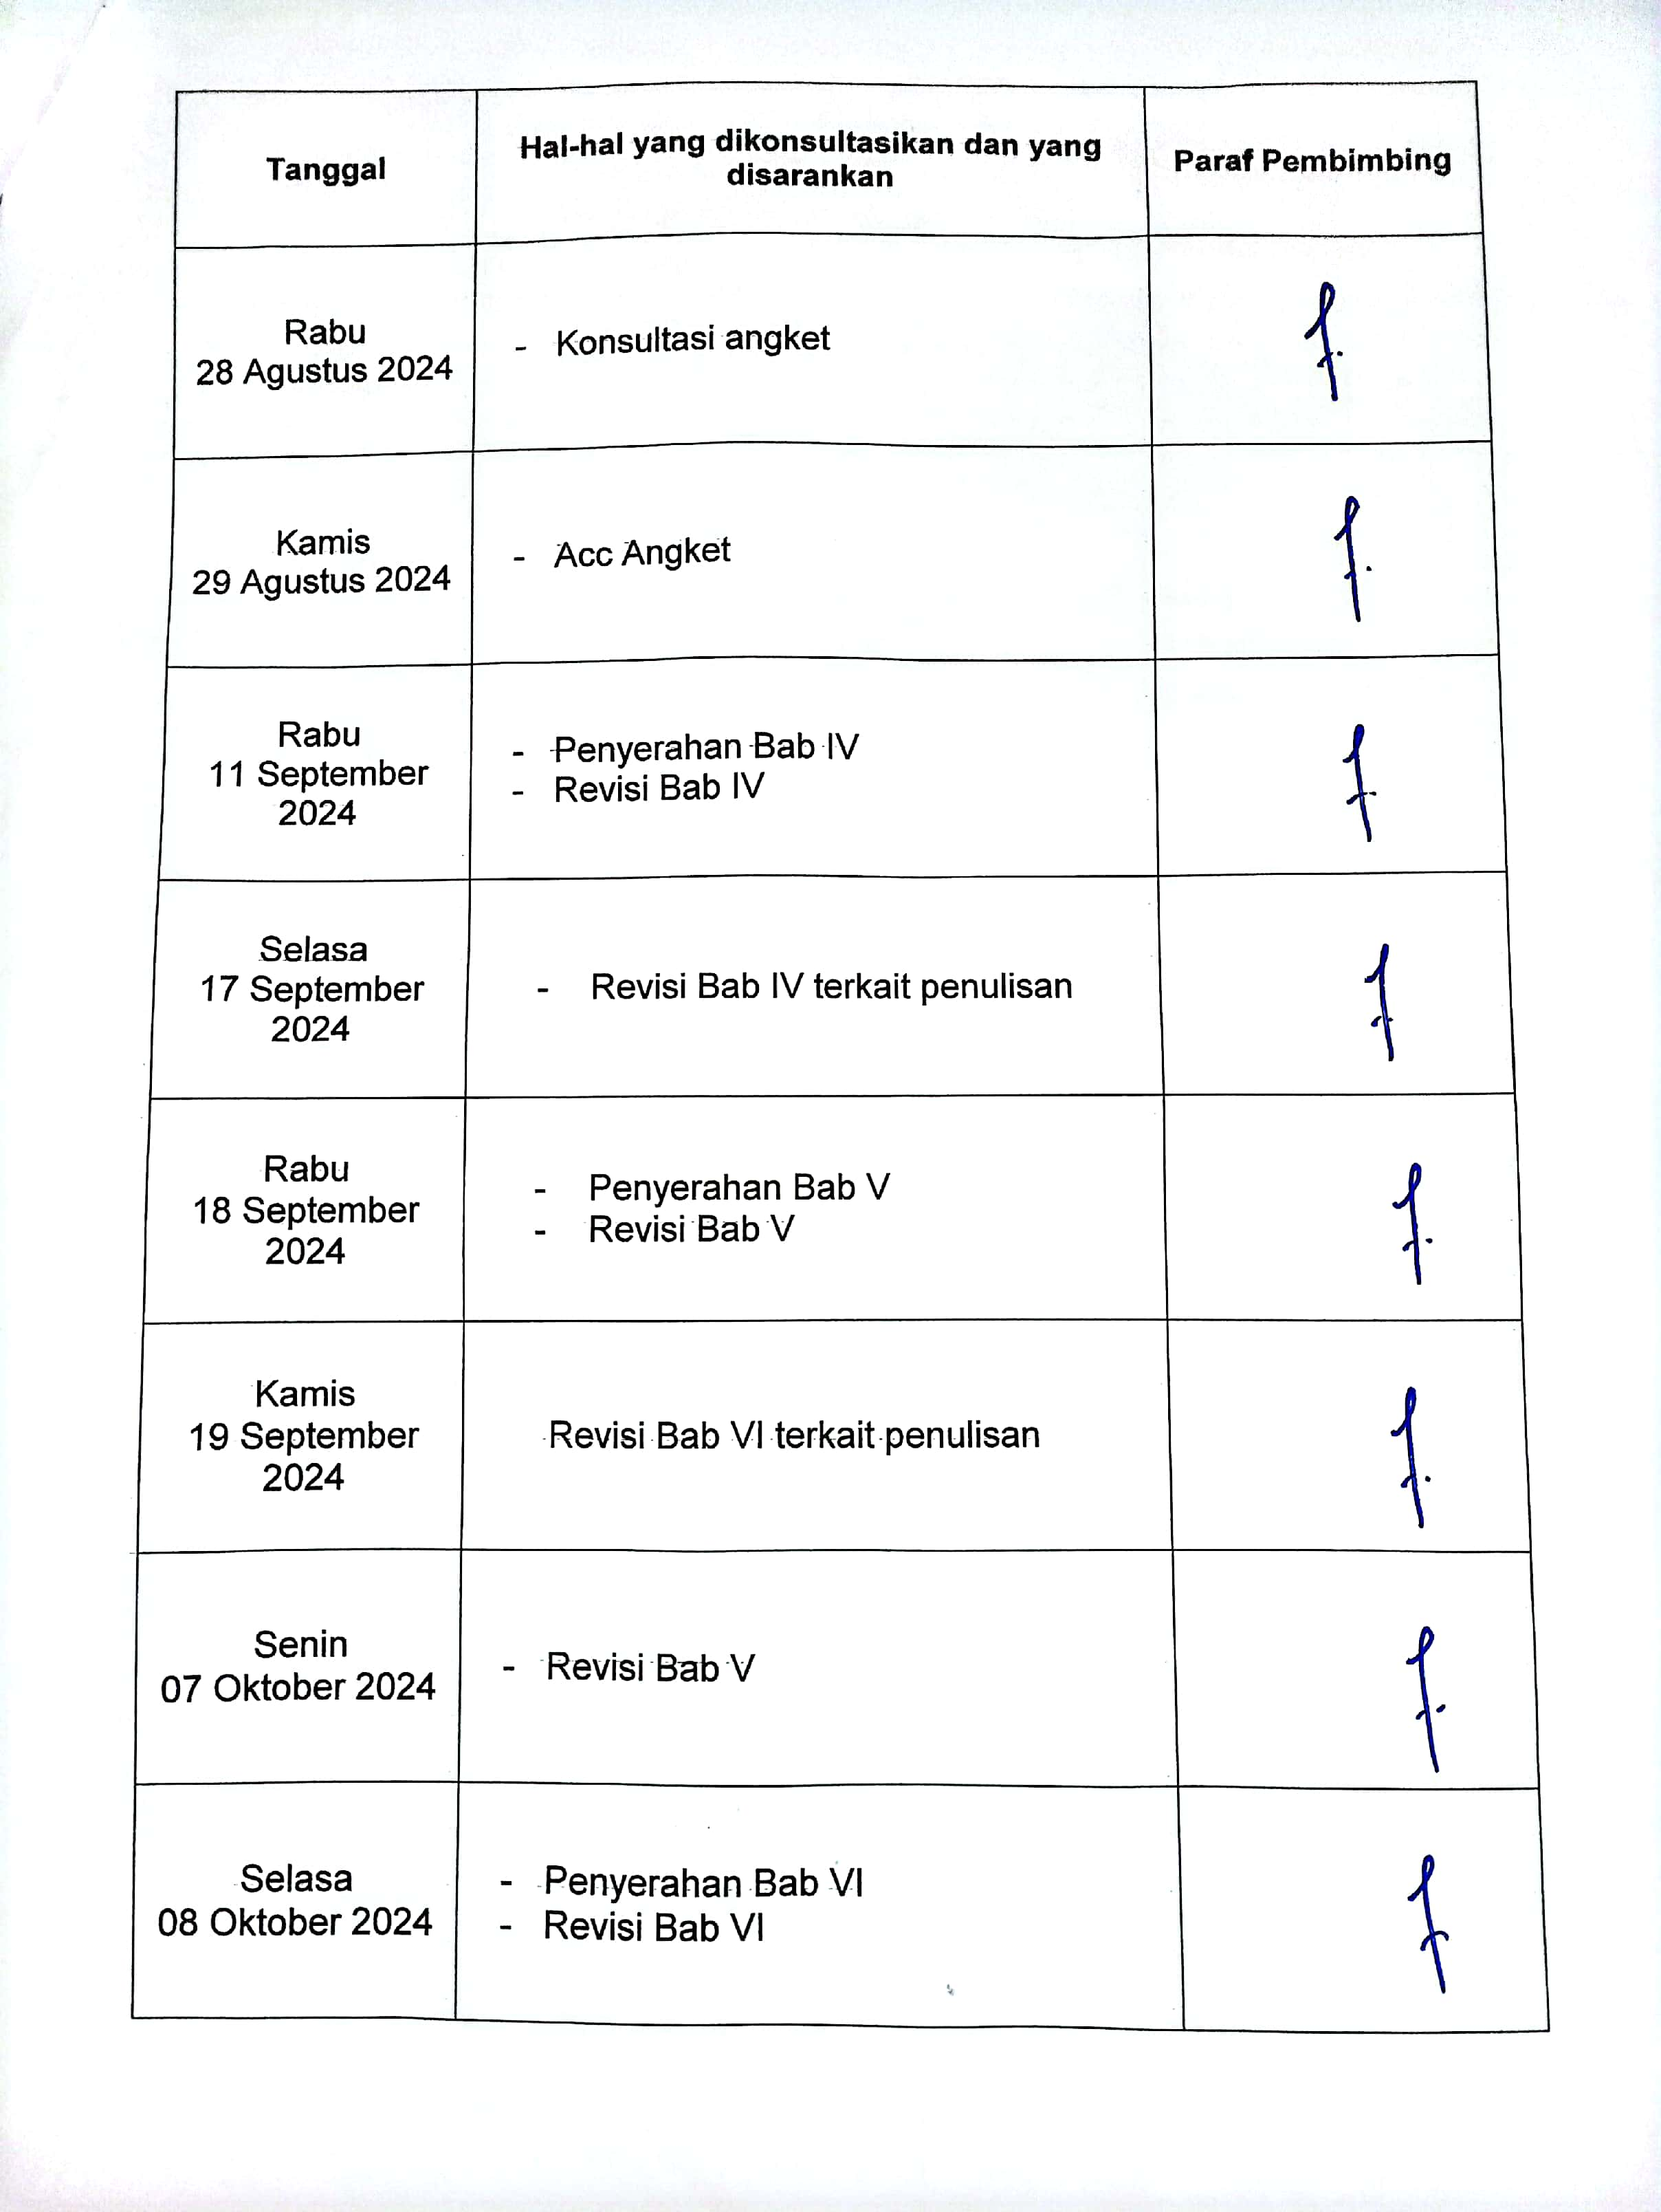

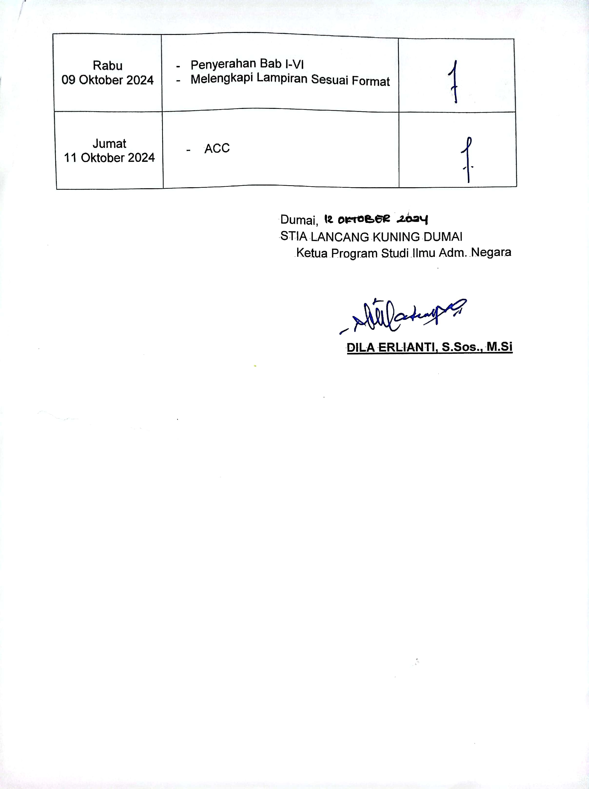


BIOGRAFI PENULIS
Vira Ramadhanis adalah nama penulis skripsi ini. Penulis lahir dari pasangan Alm. Bapak Nerwan dan Ibu Susanti yang merupakan anak keempat dari 5 bersaudara. Penulis dilahirkan di Dumai pada tanggal 01 Desember 2001. Penulis beralamat di Jend. Sudirman Jl. Terikat Gg. Pematang, Kelurahan Teluk Binjai, Kecamatan Dumai Timur. Penulis dapat dihubungi melalui email ramadhanisvra12@gmail.com. Pada tahun 2007 penulis memulai pendidikan Taman Kanak-kanak di TKIT Jamiatul Muslimin, SDIT Jamiatul Muslimin Dumai (2009-2014), Mts. Al-Huda Dumai (2015-2017), MAN 1 Kota Dumai (2018-2020). Setelah selesai menempuh pendidikan menengah atas penulis melanjutkan Pendidikan Strata (S1) Program Studi Ilmu Administrasi Negara di Sekolah Tinggi Administrasi (STIA) Lancang Kuning Dumai melalui dari tahun 2020-2024. Dengan ketekunan, motivasi tinggi untuk terus belajar, berusaha dan berdo'a untuk menyelesaikan Pendidikan Strata (S1), penulis berhasil menyelesaikan program studi yang ditekuni pada tahun 2024, dengan judul skripsi "Faktor-Faktor Yang Mempengaruhi Kinerja Pegawai Pada Dinas Sosial Kota Dumai". Semoga dengan penulisan tugas akhir skripsi ini mampu memberikan kontribusi positif bagi dunia pendidikan dan menambah ilmu pengetahuan serta bermanfaat dan berguna bagi sesama.

